
Polityka Rozwoju Sztucznej
Inteligencji w Polsce
na lata 2019 – 2027
Godna Zaufania Sztuczna Inteligencja
autonomia i konkurencja
+PL
projekt dla konsultacji społecznych
Rzeczpospolita Polska, Warszawa, 20 sierpień 2019
Redakcja
Materiał opracowany przez międzyresortowy zespół analityczno-redakcyjny, ustanowiony na podstawie memorandum zawartego w dniu 26 lutego 2019 r. przez Ministra Cyfryzacji, Ministra Przedsiębiorczości i Technologii, Ministra Nauki i Szkolnictwa Wyższego oraz Ministra Inwestycji i Rozwoju.
Zespół w składzie:
Michał Ciesielski, Paweł Flakiewicz, Andrzej Jarzewski, Elżbieta Kroszczyńska, Beata Lubos, Anna Podgórska, Michał Pukaluk, Tomasz Pytko, Hubert Romaniec, Agata Wancio, Sylwia Stefaniak oraz Agata Zaczek.
Konsultant WCAG: Katarzyna Kędzielska
pod kierownictwem
Jana Filipa Staniłko, dyrektora Departamentu Innowacji MPIT oraz
Roberta Kroplewskiego, Pełnomocnika Ministra Cyfryzacji ds. Społeczeństwa Informacyjnego
Podziękowania
Niniejszy dokument został wypracowany na podstawie dorobku i rekomendacji ekspertów przedstawionych w informacji o „Polskiej drodze do strategii AI” udostępnionej pod adresem www.gov.pl/web/cyfryzacja/ai.
Chcielibyśmy w tym miejscu szczególnie podziękować niezależnym ekspertom społecznych grup roboczych przy Ministerstwie Cyfryzacji, którzy wypracowali „Założenia do strategii Sztucznej Inteligencji w Polsce,” jak również ekspertom: Konferencji Polska 2118, Konferencji Polskiego Porozumienia na rzecz Rozwoju Sztucznej Inteligencji (PP-RAI), Konferencji Ministerstwa Przedsiębiorczości i Technologii „Mapa drogowa Sztucznej Inteligencji w Polsce”, a także ośrodkom niezależnym, których raporty przyczyniły się do poszerzenia wiedzy na temat stanu rozwoju Sztucznej Inteligencji w Polsce.

Nota – Polityka Rozwoju AI w Polsce w relacjach do dokumentów strategicznych
Niniejsza Polityka Rozwoju Sztucznej Inteligencji w Polsce na lata 2019-2017 jest zaprojektowana w konsekwencji i w spójności z kierunkowymi działaniami państwa, Unii Europejskiej, a także z dokumentami strategicznymi organizacji międzynarodowych jak OECD, których Polska jest członkiem, a które zostały przyjęte dotychczas przez te organizacje. W szczególności niniejsza Polityka uwzględnia cele zdefiniowane w następujących dokumentach strategicznych:
Program otwierania danych publicznych,Strategia na rzecz Odpowiedzialnego Rozwoju, Program Od papierowej do cyfrowej Polski, Strategia Innowacyjności i Efektywności Gospodarki „Dynamiczna Polska 2020”, Komunikat KE Skoordynowany Plan dla AI, Stanowisko Grupy Wyszehradzkiej dotyczące Sztucznej Inteligencji, oraz rekomendacje HLEGAI dla Komisji Europejskiej w formie Przewodnika Etycznego dla Godnej Zaufania AI oraz zaleceń dla Polityki i Inwestycji w Godną Zaufania Sztuczna Inteligencję, a także rekomendacje OECD dla Polityki i Zarządzania Godną Zaufania Sztuczną Inteligencją. Memorandum na rzecz rozwoju Sztucznej Inteligencji w Polsce .
Oczekiwane są w najbliższej przyszłości dodatkowo rekomendacje Rady Europy oraz UNESCO, aktualnie projektowane w gronie.
Niniejsza Polityka bezpośrednio stanowi część projektowanej nowej polskiej strategii produktywności.

Nota – Polityka Rozwoju AI w Polsce w relacjach do dokumentów strategicznych 3
1. ZAGADNIENIA WSTĘPNE 7
1.1. Wprowadzenie 7
1.2. Wizja 8
1.3. Misja i cele 9
1.4. Kontekst AI 10
1.4.1. Stan AI na dziś 10
1.4.2. Nowa gospodarka oparta na niewidzialnych aktywach 12
1.4.2.1. Technologia przełomowa 12
1.4.2.2. Nowy rodzaj inwestycji 12
1.4.2.3. Społeczeństwo uczące się 13
1.4.2.4. Wysokie nasycenie danymi 14
1.4.2.5. Nowe procesy i funkcje organizacyjne 15
2. DIAGNOZA 17
2.1. Punkt wyjścia 17
2.2. Polski sektor ICT w obliczu rewolucji AI 20
2.2.1. Polska branża ICT z lotu ptaka 20
2.2.2. Polski sektor AI 22
2.3. Szanse inwestycji w AI 28
2.4. Ocena dotychczasowego modelu finansowania polskich innowacji 33
3. Ekosystem AI i strategiczne czynniki budowania potencjału AI w Polsce 37
3.1 Ramy ekosystemu 37
3.1.1 Wymiar międzynarodowy 38
3.1.2 Wymiar etyczny 39
3.1.3 Wymiar prawny 43
3.1.4 Standardy 46
3.2. Organizacja i zarzadzanie 47
3.2.1 Komitet Rady Ministrów ds. Cyfryzacji 47
3.2.2 Platforma Przemysłu Przyszłości 47
3.2.3 Huby Innowacji Cyfrowej oraz Fabryki Uczące 48
3.2.4 Wirtualny Instytut Badawczy 59
3.2.5 GOV TECH Polska 60
3.2.6 NASK Centrum CyberSecAI 61
3.2.7 Wirtualna Katedra Etyki i Prawa 61
3.2.8 Obserwatorium AI dla Rynku Pracy 62
3.2.9 Obserwatorium Międzynarodowej Polityki AI i Transformacji Cyfrowej 62
3.3. Dane 62
3.3.1 Polityka danych 63
3.3.2 Otwarcie zbiorów danych administracji publicznej 65
3.3.3 Wirtualne składnice danych 65
3.3.4 Data Trust 65
3.3.5 Mapowanie i identyfikacja źródeł danych 66
3.4 Wiedza i kompetencje 66
3.4.1 Wyzwania 67
3.4.2 Cele 59
3.4.3 Proponowane rozwiązania 61
3.4.4 Pozostałe działania 62
3.5 Inwestycje i finansowanie 65
3.5.1 Venture Capital 65
3.5.2 Finansowanie przez zamówienia publiczne i konkursy 68
3.5.3 Crowdfunding inwestycyjny 68
3.5.4 Krajowe Inteligentne Specjalizacje 68
3.5.5 Program finansowania badań podstawowych i INFOSTRATEG 69
3.5.6 Budżet państwa 69
3.5.7 Kompleksowe finansowanie z UE 2021-2027 70
3.6 Infrastruktura 71
3.6.1. Usługa Mocy obliczeniowej GPU 71
3.6.2. Standard API dla zaufanych przestrzeni danych (Data Trust) 72
3.6.3. Referencyjne centra testowe AI (piaskownice regulacyjne/CPA) 72
3.6.4. Platforma wyzwań AI 72
3.6.5. Platforma MOOC 73
3.6.6. Ogólnopolska Sieć Edukacyjna (OSE) 73
4. Podsumowanie 74
5. Załączniki: 81
5.1. Załącznik nr 1. Konsensus definicji AI 81
5.1.1. System AI (OECD) - definicja 82
5.1.2. Środowisko AI - definicja 83
5.1.3. Model AI – definicja 83
5.1.4. Wiedza AI - definicja 83
5.1.5. Definicja AI dla UE 83
5.1.6. Sztuczna Inteligencja - System AI (UE) 84
5.2. Załącznik nr 2. Wymiar etyczny 86
5.2.1. Utrzymanie integralności osobowej w środowisku maszyn cyfrowych 87
5.2.2. Hierarchia wartości w konkurencyjnym środowisku 88
5.2.3. Cele 90
5.2.3.1. Kształtowanie zaufania do AI 90
5.2.3.2. Zwiększenie autonomii człowieka we współpracy maszyną 91
5.2.4. Rozwiązania 92
5.2.4.1. Ramy etyczne i Przewodnik Etyczny 92
5.2.4.2. Mechanizm PILESAS 97
5.2.4.3. Pilot testu etycznego dla Systemu AI 97
5.2.4.4. Wbudowanie zasad etycznych do Systemów AI 98
5.2.4.5. X-by-design 98
5.2.4.6. Standaryzacja 98
5.2.4.7. Certyfikacja 99
5.2.4.8. Rozliczalność poprzez ramy zarządcze 99
5.3. Załącznik nr 3. Wymiar prawny 100
5.3.1. Wstęp 100
5.3.2. Dziedziny prawa 100
5.3.2.1. Prawa podstawowe 100
5.3.2.2. Prawo do prywatności 100
5.3.2.3. Prawo do równego traktowania (przeciwdziałanie dyskryminacji) 100
5.3.2.4. Zapewnienie transparentności (w tym: dostępu do informacji o działaniach algorytmów) 101
5.3.3. Zarządzanie danymi 101
5.3.3.1. Prawo wyłączne do „danych nieosobowych” („brak własności danych nieosobowych”) 101
5.3.3.2. Prawo dostępu do danych nieosobowych („maszynowych”) 102
5.3.3.3. Przetwarzanie danych osobowych 102
5.3.4. Wątpliwości i problemy prawne 102
5.3.4.1. Osobowość prawna AI 102
5.3.4.2. Odpowiedzialność odszkodowawcza za szkody spowodowane przez AI 103
5.3.5. Wykorzystywanie AI w procesie zawierania umów 103
5.3.5.1. Ochrona konsumenta 103
5.3.5.2. Prawo własności intelektualnej 104
5.3.5.3. Prawo ochrony konkurencji 104
5.3.5.4. Opodatkowanie pracy robotów i wsparcie zmian na rynku pracy i bezrobotnych 105
5.3.6. Rozwiązania 105
5.3.6.1. Obserwatorium AI dla rynku pracy 105
5.3.6.2. Wytyczne UODO 105
5.3.6.3. Monitoring ochrony konkurencji 105
5.3.6.4. Mechanizm ETAI 106
5.4. Załącznik nr 4. Polityka danych 107
5.4.1. Znaczenie danych 107
5.4.2. Gospodarka oparta na danych 107
5.4.3. Wyzwania i działania w perspektywie krótkoterminowej 108
5.4.4. Wyzwania i działania w perspektywie długoterminowej 109
5.5. Załącznik nr 5. Mechanizm wsparcia badań, rozwoju i innowacji dla systemów AI 113

ZAGADNIENIA WSTĘPNE

Wprowadzenie
Proces transformacji cyfrowej społeczeństwa oraz gospodarka z udziałem algorytmów są wielkim wyzwaniem rozwojowym XXI wieku. Usługi publiczne i komercyjne oraz przemysł muszą być głęboko nasycone danymi, aby wejść w erę Sztucznej Inteligencji. W ciągu ostatnich lat dane stały się jednym z najważniejszych, jeśli nie najważniejszym, z czynników produkcji XXI wieku. Pozyskiwanie, gromadzenie, analiza, przetwarzanie i wykorzystywanie danych oraz stały rozwój algorytmów staje się fundamentalną kompetencją gospodarek i państw.
Dzięki gwałtownemu rozwojowi mocy obliczeniowych (nowe procesory), rosnącej liczbie źródeł pozyskiwania danych w czasie rzeczywistym (sensory, platformy oraz systemy wspomaganego cyfrowo zarządzania), a także algorytmów wnioskujących (tzw. Sztuczna inteligencja, ang. Artificial Intelligence, – dalej : „AI"), w ciągu kilku lat osiągnęliśmy niebywały rozwój zdolności do zarządzania złożonymi zagadnieniami Przekraczają one ludzkie możliwości poznawcze lub sprawność umysłu człowieka. Pozwala to monitorować, symulować, zarządzać lub prognozować procesy, które dotąd uznawane były za niemożliwe do kontrolowania.
AI jest szerokim obszarem technologii obliczeniowych, umożliwiających zautomatyzowane rozumowanie. Dzięki niej zdolność do maszynowego wnioskowania, rekomendowania i prognozowania staje się niebywale skuteczna, dostępna i tania. W praktyce oznacza to, że wiele procesów gospodarczych i administracyjnych opartych dziś na czasochłonnej pracy ludzi można zautomatyzować. Zastąpienie powtarzalnej pracy ludzi byłoby jednak dalece niewystarczające. Kluczem do sukcesu polityki państw jest zdolność do użycia Sztucznej Inteligencji do zwiększenia możliwości i wykonywania pracy przez ludzi, a nie ograniczanie się do optymalizacji powtarzalnej pracy ludzi funkcjami robotów. Umiejętne wykorzystanie AI umożliwia skupienie się pracowników na czynnościach twórczych i wymagających ludzkiej uwagi. Wymaga to jednak od organizacji stworzenia nowych procesów i modeli biznesowych, a od pracowników nabycia zdolności do współpracy z inteligentnymi maszynami. Dotyczy to także organizacji państwa.
Polska, aby zachować zdolność do suwerennego tworzenia warunków dla odpowiedzialnego rozwoju, budowania dobrobytu obywateli oraz świadomego postępu technologicznego musi inwestować w rozwój Sztucznej Inteligencji. W przeciwnym wypadku straci szanse i potencjał kreowania rozwoju na swoich warunkach, stając się głęboko zależna od rozwiązań dostarczanych przez zewnętrzne otoczenie gospodarcze. Istnieje ryzyko, że AI włączona w światową sieć teleinformatyczną przetransferuje bogactwo lub generowaną lokalnie wartość dodaną do tych krajów lub organizacji ponadgranicznych, które będą potrafiły ją budować i kontrolować najsprawniej.

Wizja
W epoce gospodarki algorytmicznej, gospodarki opartej na danych, cyfrowego środowiska usług oraz automatyki procesów przemysłowych lub transakcyjnych, przedmiotem troski polityki strategicznej Polski w obszarze Sztucznej Inteligencji jest wzmocnienie świadomości człowieka i jego autonomii w relacjach z maszynami cyfrowymi oraz ochrona uczciwej konkurencji na rynku wewnętrznym również w wymiarze międzynarodowym.
Polska będzie dążyć, aby model gospodarki platformowej angażującej AI w pełni respektował warunki uczciwej konkurencji, przyczyniał się do urzeczywistniania zasad państwa prawa oraz szanował godność człowieka w relacjach z systemami Sztucznej Inteligencji.
Zachowanie suwerenności państwa w obszarze AI oznacza konieczność rozwijania kadry kreatywnej, w tym naukowej,, ale także nowe podejście do zarządzania dostępem do danych generowanych w polskiej przestrzeni społecznej i gospodarczej. Suwerenność gospodarcza będzie tym większa im bardziej zwiększy się udział własności intelektualnej w polskim PKB oraz transgranicznych łańcuchach wartości. Aby to było możliwe warunkiem podstawowym jest zapewnienie skoordynowanej polityki państwa w obszarze AI i ośrodka zarządzania polskim ekosystemem AI.
Dla kraju takiego jak Polska włączenie się w rozwój AI i gospodarki algorytmicznej oraz wsparcie wysiłków UE, aby stać się liderem światowym „Trustworthy AI” – godnej zaufania Sztucznej Inteligencji - jest wielką szansą rozwojową,, ale jednocześnie dużym wyzwaniem. Jeśli Polska ma skutecznie uniknąć pułapki średniego dochodu, tworzenie innowacji wartości dodanej musi uwzględniać zastosowania i rozwiązania Sztucznej Inteligencji. Może być ona napędem naszej gospodarki. Sztuczna inteligencja coraz intensywniej będzie wykorzystywać dane i ludzkie talenty, a w coraz mniejszym stopniu czynniki produkcji znane dotychczas z epoki przemysłowej.
Podobnie jak miało to miejsce przy poprzednich rewolucjach technologicznych - czego nie możemy ignorować - Sztuczna inteligencja niesie ze sobą ryzyko doprowadzenia do zaniku bardzo dużej liczby miejsc pracy, opartych na rozpowszechnionych w polskiej gospodarce czynnościach rutynowych. Z drugiej strony rząd jest świadomy tego, że daje ona także wielką szansę m.in. na skokowe podniesienie jakości życia obywateli, usług publicznych oraz powstanie bardzo dużej liczby wysokopłatnych miejsc twórczej pracy.
Dzięki wdrażaniu Sztucznej Inteligencji takie obszary jak: zdrowie, edukacja, bezpieczeństwo, energetyka, transport i logistyka, rolnictwo, administracja publiczna, zarządzanie firmami i miastami , czy badania naukowe mogą w Polsce zyskać zupełnie inną jakość. Systemy diagnostyczne wspomagające lekarzy, cyfrowe zarządzanie polem walki, spersonalizowane narzędzia edukacyjne (także wspomagające nauczycieli), zarządzanie siecią energetyczną nasyconą rozproszonymi instalacjami OZE, zautomatyzowane procesy administracyjne usprawniające pracę urzędników, inteligentne oprogramowanie redukujące złożoność decyzji zarządczych w organizacjach, płynne przemieszczanie strumieni ludzi i towarów (miasta, magazyny, porty), handel elektroniczny, prace naukowe oparte na niedostępnych dotąd unikalnych źródłach danych – wszystkie te rozwiązania opierają się na zastosowaniu Sztucznej Inteligencji w praktyce.
W gospodarce opartej na wiedzy i danych dobrobyt obywateli zależeć będzie od stałego nabywania wiedzy i rozwoju umiejętności kreatywnych przez pracowników, umiejętności tworzenia zwinnych organizacji uczących się integrować nowe technologie, posługując się inteligentnym oprogramowaniem w celu tworzenia wartości biznesowej oraz dóbr publicznych.
Na tym właśnie koncentruje się przygotowana przez polski rząd „Polityka Rozwoju Sztucznej Inteligencji w Polsce”.

Misja i cele
Misją strategicznej polityki Polski w obszarze Sztucznej Inteligencji jest wsparcie nauki, badań i rozwoju AI dla wzrostu innowacyjności i produktywności gospodarki budowanej na wiedzy, a także wsparcie obywateli w procesach transformacji środowiska pracy oraz doskonalenia kompetencji przy uwzględnieniu ochrony godności człowieka oraz zapewnieniu warunków dla uczciwej konkurencji.
Polska posiada potencjał dynamicznego przejścia z roli pretendenta (challengera) do rozpoznawalnego na rynkach międzynarodowych lidera w obszarze Sztucznej Inteligencji z marką „+PL”.
Aby urzeczywistnić tę misję Polska włączy się do rywalizacji geopolitycznej na potrzeby umiejscowienia w globalnych łańcuchach wartości własności intelektualnej przedsiębiorców i ośrodków naukowo-badawczych, które posiadają siedziby w Polsce.
Urzeczywistnienie zarysowanej misji wymaga spełnienia następujących celów:
- ustanowienie, wdrożenie, utrzymanie i dynamizowanie polskiego ekosystemu AI w ramach wzajemnie powiązanych i połączonych 9 czynników warunkujących powodzenie: (1) organizacja i zarządzanie ekosystemem, (2) wiedza i kompetencje, ( 3) dane, (4) finansowanie programów społecznych, nauki, badań, wdrożeń i transferu technologii, (5) infrastruktura, (6) standardy techniczne i organizacyjne, (7) wymiar etyczny, (8) wymiar prawny, (9) współpraca transgraniczna i wymiar międzynarodowy;
- stworzenie kultury kooperacji interesariuszy w obszarze innowacji;
- zharmonizowanie przemian na rynku pracy z rozwojem kreatywności obywateli;
- wsparcie ośrodków naukowo-badawczych w ich promocji i w rozwoju współpracy z ośrodkami zagranicznymi, a także kierowanie do nich wyzwań i środków finansowych dla badań podstawowych i stosowanych w obszarze Sztucznej Inteligencji;
- wprowadzenie mechanizmu wsparcia badań, rozwoju i innowacji AI;
- wdrożenie programów dla edukacji kadr dydaktycznych AI oraz zachęt dla absolwentów do rozwijania swojej działalności naukowej i zawodowej w Polsce;
- wsparcie przedsiębiorstw w procesach wytwarzania i komercjalizacji innowacji w obszarze AI, poprzez zamówienia, programy badawcze, programy akceleracyjne, również poprzez dyplomację technologiczną, tak aby, aby w Polsce stopniowo do roku 2025 mogło powstać ponad 700 firm budujących AI;
- przemodelowanie programów edukacji na rzecz spersonalizowanej edukacji uniwersalnej oraz edukacji przez całe życie, w tym tworzenie interaktywnych warsztatów edukacyjnych;
- stworzenie przestrzeni infrastrukturalnej lub regulacyjnej do prowadzenia eksperymentów i testowania modeli AI (poligonów doświadczalnych – tzw. regulatory sand-boxes);
- wsparcie dla tworzenia zaufanych przestrzeni wymiany danych i algorytmów, w tym także transgranicznych.
Celem Polski jest wejście do wąskiej grupy 20-25% krajów budujących AI. Jest to cel ambitny,, ale zgodny z ogólnym potencjałem gospodarczym Polski. W praktyce oznacza to, że do roku 2025 przedsiębiorstwa budujące AI muszą zwiększyć swoją wielkość prawie 25 razy, aby stać się produktywne. Potrzebna jest fundamentalna zmiana podejścia do rozwoju innowacji i AI w szczególności poprzez zapewnienie sprawnie działającego ekosystemu.
Celem polityki jest również: wzrost inwestycji własnych w cyfryzację przemysłu i usług z uwzględnieniem AI; lepsza koordynacja finansowania oraz koordynacja projektów badań naukowych; zmniejszenie odpływu kadry za granicę; moderowanie wpływu AI na zmiany zachodzące na rynku pracy; zniwelowanie ryzyk zakłócenia autonomii człowieka i podejmowania świadomych decyzji w korzystaniu z AI. Odpowiedzią na rywalizację zachodzącą w obszarze AI na rynkach międzynarodowych, które reprezentują różny stosunek do zasad etycznych musi być ustanowienie podstawowych warunków dla godnej zaufania Sztucznej Inteligencji i wzmocnienie podstaw dla zachowania autonomii człowieka. Niezmiernie ważne jest też zapewnienie wzajemnego uznawania standardów technicznych oraz reguł interoperacyjności systemów Sztucznej Inteligencji, a także bezpiecznych warunków dla transgranicznych transferów technologii.

Kontekst AI

Stan AI na dziś
Sztuczna inteligencja jest systemem informatycznym (działającym w postaci oprogramowania software lub w postaci zintegrowanej w urządzeniu fizycznym hardware) stworzonym przez człowieka, który rozwiązuje złożone problemy i funkcjonuje w wymiarze zarówno fizycznym jak i cyfrowym. System taki funkcjonuje postrzegając swoje otoczenie poprzez pozyskiwanie i interpretację zgromadzonych, ustrukturyzowanych i nieustrukturyzowanych danych, wyciąganie wniosków z dostępnej wiedzy, przetwarzanie informacji uzyskanych na podstawie tych danych po to, aby podejmować decyzje co do najlepszego działania dla osiągnięcia założonego celu. Systemy oparte na Sztucznej Inteligencji mogą zarówno wykorzystywać wzorce symboliczne, jak i analizować modele numeryczne. Mogą one również być refleksyjne, tzn. dostosowywać własny model postępowania poprzez analizę wpływu swoich wcześniejszych działań na otoczenie..
- Rozwinięcie definicji Sztucznej Inteligencji w Załączniku nr 1 – Konsensus definicji AI
Dziedzina Sztucznej Inteligencji rozwija się jako multidyscyplinarny obszar badawczy, który powstał na przecięciu filozofii, matematyki, ekonomii, psychologii, neuronauki, teorii kontroli, robotyki oraz inżynierii komputerowej, w ramach którego rozwijanych jest szereg technologii obliczeniowych (informatycznych). Ich główną funkcją jest uczenie maszynowe, przetwarzanie języka naturalnego, automatyczne wnioskowanie, przewidywanie, optymalizowanie, nawigowanie i rekomendowanie, rozpoznawanie oraz generowanie mowy i obrazu.
Poprzez swe zastosowania Sztuczna inteligencja jest technologią dynamicznie transformującą dotychczasowe modele gospodarcze, relacje społeczne, organizację państwa oraz stosunki międzynarodowe. W tym stanie rzeczy niezbędny staje się ponadregionalny konsensus co najmniej w wymiarze etyki, praw podstawowych oraz rządów prawa.
Kompetencją podstawową, na której opiera się stosowanie Sztucznej Inteligencji jest nauka o danych (data science). Na naukę o danych składają się takie obszary jak: tworzenie algorytmów uczących się, walidowanie i ocena wydajności modeli, wizualizacja danych, budowanie baz danych, czyszczenie danych i przygotowywanie danych do nauczania algorytmów, statystyka.
Poniższa tabela przedstawia dotychczasowy rozwój dyscypliny Sztucznej Inteligencji, jej stan aktualny i możliwe kierunki zastosowania w przyszłości. Zwraca uwagę tendencja malejącego ludzkiego zaangażowania zarówno w proces uczenia AI jak i jej stosowania, szczególnie ponad rok 2030. Jednocześnie odnotowuje się, że przed ludzkością jest daleka droga do stworzenia lub wykształcenia się generalnej inteligencji (na miarę człowieka) i aby to w ogóle było możliwe niezbędne jest uprzednie stworzenia niezdeterminowanej architektury obliczeniowej.
Tabela nr 1 Rozwój Sztucznej Inteligencji i jej przyszłych form
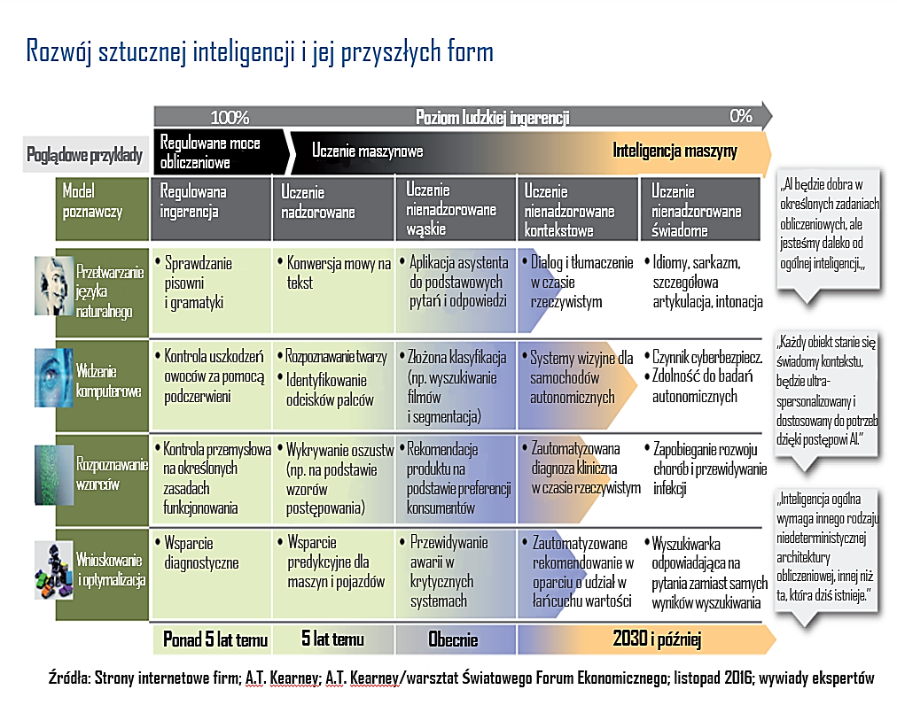
Źródło. World Economic Forum, Listopad 2016. Tłumaczenie własne MC.

Nowa gospodarka oparta na niewidzialnych aktywach

Technologia przełomowa
Sztuczna inteligencja jest kolejną – po wynalezieniu druku, broni palnej, maszyny parowej, silniku spalinowym, elektryczności, radiu czy komputerach – technologią przełomową o potencjale zaburzającym (disruptive), która może gwałtownie zmienić świat, w którym żyjemy. Technologie przełomowe są podstawą doniosłych innowacji, które mają naturę kreatywnej destrukcji. Innymi słowy, ich zastosowanie w dłuższym okresie przynosi duży wzrost gospodarczy i dobrobytu ludzi, czy potęgi państw lub bloków międzynarodowych, ale jednocześnie wiąże się z masowym zanikiem dotychczas znanych aktywności gospodarczych lub istniejących przewag politycznych.
Tak jak dzięki drukowi zmieniła się forma komunikacji społecznej, dzięki broni palnej dramatycznie zmieniła się natura wojny, dzięki maszynie parowej całkowicie zmienił się sposób produkcji rzeczy, dzięki silnikowi spalinowemu i elektrycznemu całkowicie zmieniła się logistyka i transport, a dzięki telekomunikacji i komputerom sposób, w jaki wymieniamy się informacjami, tak dzięki Sztucznej Inteligencji całkowicie zmieni się sposób poznania, przetwarzania oraz organizacji rzeczywistości. Tak, jak dzięki tamtym technologiom mogliśmy wykroczyć poza możliwości określane przez nasze zdolności fizyczne, tak dzięki Sztucznej Inteligencji możemy wykroczyć poza nasze ograniczenia umysłowe. Może ona przewidywać zjawiska i zachowania, autonomizować maszyny i procesy, czy wreszcie rozumieć sytuacje tak złożone, że nie byłby tego w stanie w szybkim czasie dokonać ludzki umysł. Warto jednak podkreślić, że podczas tej rewolucji, która się wydarza, ludzki umysł pozostaje jednak w dającej się przewidzieć przyszłości niezastąpiony.
Gwałtowne zmiany technologiczne stawiają więc przed rządami państw, władzami uczelni i zarządami firm ogromne wyzwania. Popularyzacja korzyści z zaburzających technologii zawsze wymaga zdolności do masowego rozpowszechniania wiedzy i umiejętności niezbędnych do jej rozwijania i stosowania, a najczęściej także związanej z tym zasadniczej przebudowy organizacyjnej. To z kolei jest pochodną zrozumienia, w co należy inwestować mniej lub bardziej ograniczone zasoby.

Nowy rodzaj inwestycji
W przeciągu kilku ostatnich dekad w błyskawicznym tempie rozwinęła się nowa rzeczywistość gospodarcza, w której kluczową rolę nie odgrywają już surowce, wielkość siły roboczej, czy nawet kapitał finansowy, ale wiedza lub wartości niematerialne. Z czołówki najbardziej wartościowych firm świata zniknęły przykładowo koncerny paliwowe czy motoryzacyjne, a ich miejsce zastąpiły firmy operujące cyfrowymi platformami, których główne aktywa są niewidoczne, ale mają wpływ na wycenę ich wartości. W tej nowej gospodarce zasadniczej zmianie uległa natura inwestycji w tzw. aktywa nieuchwytne, czyli scyfryzowaną informację i modele jej przetwarzania (dane i algorytmy), własność intelektualną (badania, rozwój, projektowanie), czy kompetencje gospodarcze (budowanie relacji sieciowych i kooperacji, rozumienie rynku, szkolenie czy reinżynieria procesów biznesowych).
Zrozumienie wagi i zwrotu z inwestycji w rozwój Sztucznej Inteligencji wymaga zrozumienia jej ekonomicznej natury, która jest zasadniczo odmienna od standardowych dóbr fizycznych wokół których obraca się powszechna wyobraźnia ekonomiczna. Aktywa niematerialne takie jak talenty, modele organizacyjne, algorytmy i dane, które tworzą podstawę dla budowy różnych form Sztucznej Inteligencji mają następujące cechy:
- najczęściej stanowią koszty utopione (sunk costs). Co oznacza, że inwestycji w nie zazwyczaj nie da się odzyskać wyłącznie poprzez upłynnienie. Łatwiej i szybciej inwestują w nie ci, którzy rozumieją ich wartość. Z kolei ci, którzy tej wartości nie rozumieją, gwałtownie zostają z tyłu, tj. nie nadążają nad rozwijającym się rynkiem;
- rozlewają się (spill overs) - są łatwo udostępnialne, rozpraszają się geograficznie i roznoszą się wraz mobilnością ludzi. Co oznacza, że nie da się łatwo ograniczyć ich zastosowania. Chyba, że ograniczenie miałoby zmierzać do wprowadzenia silnego reżimu własności danych lub patentowania algorytmów, co jednak nie jest właściwe, gdyż mocno ogranicza popyt na nie lub wręcz prowadzi do ryzyka długu innowacyjnego;
- są skalowalne (scalable) - mają bardzo niskie koszty krańcowe zastosowania w większej skali. Innymi słowy, raz nabyta zdolność do tworzenia algorytmów w oparciu o jedno ich zastosowanie, łatwo przenosi się na kolejne pola i praktycznie jedynym jej ograniczeniem jest dostępność danych z danej dziedziny;
- tworzą komplementarności (synergic) - dane, algorytmy, talenty ludzi, platformowe modele biznesowe lub ekosystemy łańcuchów wartości tworzą potężne synergiczne sprzężenia między sobą. To one właśnie ich współdziałanie i współtowarzyszenie stoi za niebywałym sukcesem największych dziś firm świata, z których większość nie istniała jeszcze 20 lat temu.
Jak można wywnioskować z powyższego wyliczenia, gospodarka ma tym większą szansę na rozwinięcie i wdrożenie z sukcesem rozwiązań opartych na Sztucznej Inteligencji, im większą świadomość i wiedzę posiadają jej kluczowi aktorzy.

Społeczeństwo uczące się
Ta nowa rzeczywistość społeczno-gospodarcza tworzona przez gwałtowne rozpowszechnianie się inteligentnych technologii algorytmicznych dla kraju takiego jak Polska oznacza jedno – stały zbiorowy wysiłek uczenia się. Osiągnąwszy bezprecedensowy jak dla nowoczesnej polskiej historii poziom bezpieczeństwa i dobrobytu powinniśmy dbać o to, aby nie utracić tego, do czego nie zdążyliśmy się jeszcze tak naprawdę przyzwyczaić. Musimy mieć na uwadze, że dotychczasowe polskie przewagi gospodarcze mogą wyczerpać się w szybkim tempie wobec konkurencji rywalizującej zastosowaniami AI, a bez zbudowania podstaw dla nowych przewag nie zdołamy ich szybko osiągnąć.
W realiach gospodarki coraz bardziej opartej na współpracy z inteligentnymi, autonomicznymi maszynami, bez zbudowania państwa i społeczeństwa uczącego się, koszty związane z gwałtownym rozpowszechnianiem się nowej zaburzającej technologii – takie jak rosnące bezrobocie technologiczne i stały niedobór specjalistów - mogą przekroczyć korzyści. Bez kształcenia dużej liczby specjalistów tworzących i wykorzystujących przełomowe formy uczenia maszynowego, a także przebudowania organizacji tak, aby mogły one je wykorzystać, administracja publiczna popadać będzie w organizacyjną niewydolność, uczelnie zamieniać będą się w skanseny, a firmy gwałtownie tracić konkurencyjność i udział w rynku, zaś społeczeństwo straci możliwość rozumienia zmian technologicznych i uczenia się nowych kompetencji.
Społeczeństwo uczące się opiera się na rozpowszechnieniu umiejętności uczenia się ludzi przez całe życie, a także budowy organizacji uczących się, tzn. takich, w których wiedza i talenty pracowników są stale rozwijane i przekuwane w sprawność procesową. Ten proces strukturalnej zmiany w kompetencjach nie zajdzie bez odpowiedniej infrastruktury i zwiększenia potencjału nauczania nowych umiejętności i dokształcania się. Prowadzi to więc do konieczności stałego stawiania sobie pytania, kim u zarania epoki myślących maszyn powinni być nauczyciele – zarówno ci w szkolnictwie powszechnym, jak i wyższym – jak powinny być zorganizowane szkoły i uczelnie, a także jak powinien odbywać się proces nauczania i kto powinien się uczyć czego od kogo.
Jak każda technologia przełomowa, Sztuczna inteligencja, aby dochodziło do szybkiej jej propagacji, wymaga nie tylko dużego wysiłku badawczo-rozwojowego, ale także dostępności niezbędnych kwalifikacji. Krosno mechaniczne zmniejszyło popyt na umiejętności tkaczy, ale zwiększyło popyt na mechaników. Pociągi i samochody zmniejszyły popyt na konie i woźniców, a zwiększyły na maszynistów i kierowców. Powszechnie dostępna elektryczność stworzyła popyt na elektryków, a komputery na informatyków.
Podobnie jest w przypadku Sztucznej Inteligencji - już dziś widzimy, że w firmach ICT gwałtownie rośnie popyt na specjalistów od baz danych, statystyki czy uczenia maszynowego. Z kolei w organizacjach, w których szybko znajduje ona swoje zastosowanie - takich jak np. banki - maleje popyt na pracowników, którzy wykonują czynności powtarzalne, rutynowe, czyli łatwe do zautomatyzowania, a rośnie popyt na tych, którzy umieją oceniać, tj. wyciągać wnioski z informacji dostarczanych przez coraz bardziej inteligentne systemy, zadawać im pytania, tj. programować je oraz tych, którzy potrafią kierować zespołami, uzbrojonymi w zaawansowane narzędzia predykcyjne.
Wynika z tego, że kluczem do skorzystania z dobrodziejstw Sztucznej Inteligencji jest nabycie nowych kompetencji, tj. wiedzy i umiejętności koniecznych do sprawnego i bezpiecznego posługiwania się nią. Zadaniem, które stoi przed Polską, jest więc równoległe zwiększenie bazy wysokiej klasy specjalistów rozwijających technologię, jak i przekwalifikowanie obecnej już na rynku siły roboczej do poziomu niezbędnego dla produktywnej współpracy z systemami autonomicznymi. Oznacza to, że konieczny jest nowy model interakcji pomiędzy instytucjami rynku pracy, firmami, a systemem edukacji formalnej i nieformalnej.

Wysokie nasycenie danymi
Tak jak podstawowym surowcem warunkującym masowe zastosowanie maszyn parowych był węgiel, a dla silników spalinowych ropa, tak podstawowym „paliwem”, a raczej tlenem nowej gospodarki opartej na Sztucznej Inteligencji są dane. Bez nasycenia administracji i gospodarki danymi zdolność do zastosowania inteligentnych algorytmów będzie bardzo ograniczona. Widać to dziś na przykładzie różnicy między sektorem bankowym i budowlanym. Banki są dziś przede wszystkim organizacjami obracającymi i monetyzującymi dane, a ich zapotrzebowanie na pracę ludzką stale maleje. Z kolei firmy budowlane wciąż tkwią głęboko w rzeczywistości analogowej, a ich apetyt na siłę roboczą stale pozostaje niezaspokojony.
Czym jednak są owe dane, tak potrzebne do rozwoju Sztucznej Inteligencji? Najogólniej można to ująć tak, że są to cyfrowe reprezentacje wszelkich zjawisk. Innymi słowy, mówimy tu o odczytach z różnych systemów monitorowania, rejestrach i bazach danych, zapisach mowy ludzkiej, tekście lub obrazach. Dane mogą mieć różną gęstość lub dynamikę zmian w czasie. Mogą też pochodzić z różnych źródeł i wymagać skomplikowanej integracji. Im wyższy poziom wymaganej gęstości, dynamiki i integracji danych – jak np. ma to miejsce w przypadku autonomicznych samochodów – tym większe wyzwanie technologiczne, ale i potencjalny uzysk w przypadku sukcesu.
Nasycenie danymi polskiej gospodarki i instytucji publicznych jest stosunkowo niskie. Niska jest także integracja posiadanych już danych. Z kolei tam, gdzie one już dzisiaj są, mamy często do czynienia ze swoistym marnotrawstwem danych z powodu niskiego poziomu zarządzania nimi. W polskich realiach oznacza to zatem, że rozwój Sztucznej Inteligencji wymaga przede wszystkim dużych inwestycji w cyfrową infrastrukturę zbierania wysokiej jakości danych (rozmaite czujniki), przechowywania ich (bazy danych, rejestry), integrowania (platformy chmurowe, standaryzacja API) oraz udostępniania (otwieranie danych lub dzielenia się danymi) i przesyłu (światłowody, łączność 5G). Inwestycje umożliwią wykorzystanie potencjału komputerów dużej mocy obliczeniowej i uzyskanie wartości dodanej.

Nowe procesy i funkcje organizacyjne
Gospodarcze zastosowania Sztucznej Inteligencji, które coraz szybciej rozpowszechniają się w ostatnich latach, stawiają nowe wymagania przed organizacjami – zarówno komercyjnymi, jak i publicznymi. Co prawda przywództwo , improwizowanie, kreowanie i ocenianie, jeszcze bardzo długo będzie zarezerwowane jedynie dla ludzi, jednak coraz większa zdolność maszyn do dokonywania automatycznych transakcji (czynności co prawda złożonych, ale powtarzalnych) oraz samodzielnego przewidywania sprawi, że wiele miejsc pracy w polskiej administracji publicznej oraz firmach straci rację bytu lub będzie musiało zostać przekształconych.
Dla mniejszych organizacji korzyści z wdrażania nowych rozwiązań opartych na sztucznej inteligencji będą relatywnie mniejsze, niż dla większych, mniejsza jest bowiem ich skala i złożoność. W gospodarkach o dużym nasyceniu średnimi i małymi przedsiębiorstwami może dojść do zastąpienia prostych usług zlecanych dziś na zewnątrz przez duże firmy ich automatyzacją. Niemniej jednak praktycznie każda organizacja, która będzie zdeterminowana, aby przetrwać ten proces redukcji rutynowej pracy ludzi przez sprawniejsze i bardziej precyzyjne maszyny, stanie przed dylematem, czy poprzestać na automatyzacji istniejących procesów, czy też tworzyć nowe przewagi z wykorzystaniem procesów kooperacji i angażowania nowych kompetencji.
W wypadku tych pierwszych, korzyści z automatyzacji mogą polegać na redukcji kosztów i zwiększeniu sprawności operacyjnej. Jednak uzyski z tego typu substytucji człowieka przez maszynę będą z czasem maleć, bowiem niezmieniona pozostanie zdolność do tworzenia nowej wartości, a skutkiem ubocznym będzie narastające poczucie zagrożenia redukcją zapotrzebowania na pracę lub frustracja z powodu jej utraty. Dopiero w momencie tworzenia nowych procesów opartych na twórczej interakcji ludzi z maszynami może dojść do stworzenia nowej zdolności organizacyjnej i poszerzenia pola możliwości rozwoju.
Obrazuje to poniższa tabela, wskazując na możliwe warianty interakcji ludzi z maszynami w różnych formach zastosowania AI w procesach pracy.
Tabela nr 2 Interakcje człowieka z inteligentną maszyną w procesach pracy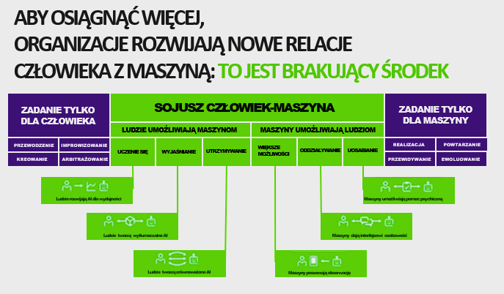
Źródło: Daugherty, Paul R. and Wilson, H.J. Human + Machine: Reimagining Work in the Age of AI, Boston: Harvard Review Press, 2018. (Tabela Accenture, 2018). Tłumaczenie własne MC.
Dlatego wyzwaniem dla polskiej gospodarki i administracji nie jest zastąpienie pracy ludzkiej pracą maszyn, lecz stworzenie nowej wartości komercyjnej i publicznej dzięki wsparciu pracy ludzi nowymi możliwościami inteligentnych maszyn. W nowej rzeczywistości organizacyjnej ludzie w interakcji z maszynami umożliwiają im stałe uczenie się. Z drugiej strony maszyny dają ludziom możliwość zwiększenia poziomu zrozumienia złożoności rzeczywistości (insight), nadanie automatycznym interakcjom z otoczeniem rysu ludzkiej osobowości, czy wreszcie umożliwienie zdalnego oddziaływania na otoczenie poprzez wierne odwzorowanie ludzkiego działania przez maszynę. W tym kontekście wyłania się coraz bardziej pilna potrzeba nadania myślącym maszynom ram etycznych, które powinny być oparte na możliwie powszechnie akceptowanym systemie wartości.
We wszystkich większych organizacjach zastosowanie AI prowadzić musi do powstania nowych funkcji organizacyjnych, które wspomagać będą menedżerów odpowiadających za ogół kluczowych procesów w nich zachodzących – głównego menedżera ds. danych, głównego menedżera ds. zakupów, głównego menedżera ds. technologii oraz głównego menedżera ds. zarządzania kompetencjami pracowników. Zarządzanie danymi w organizacji, pozyskiwanie nowych technologii, integrowanie ich z istniejącymi oraz budowa nowych procesów organizacyjnych, a także przystosowywanie kompetencji pracowników do nowych uwarunkowań stają się potrzebą dnia dzisiejszego. Jednak o ile w sektorze prywatnym to dostosowanie dokona się w ramach rywalizacji rynkowej, to brak inwestycji w te kompetencje w sektorze publicznym będzie rzutować negatywnie na całość potencjału gospodarki i jakość usług publicznych.

DIAGNOZA

Punkt wyjścia
W tej chwili na świecie trwa wyścig związany ze sztuczną inteligencją. Ma on wymiar zarówno wojskowy, jak i gospodarczy. Szacuje się, że PKB krajów budujących AI będą rosły średnio o 1.5 pp. szybciej niż tych, które tego zaniechają lub się spóźnią.
Niewątpliwie AI wpłynie istotnie na zmiany na rynku pracy:
- szacuje się, że w miejsce 100 dotychczasowych miejsc pracy pojawi się 130 nowych. Ważne jest, aby ten stosunek przechylił się na rzecz Polski;
- aż 49 %% czasu pracy w Polsce może zostać zautomatyzowane do 2030 roku przy wykorzystaniu już istniejących technologii. Oznacza to z jednej strony szansę na wzrost produktywności, z drugiej zaś stawia wyzwania związane z dostosowaniem pracowników i ich kompetencji do nowego rynku pracy;
- z badań OECD wynika, że w Polsce średnio połowa zawodów może podlegać automatyzacji. Jej skala spowoduje ogromny popyt na zdobywanie nowych kwalifikacji przez osoby dorosłe oraz zwiększony nacisk na zmiany w edukacji młodzieży, szczególnie szkolnictwa zawodowego.
Dotychczas słabe strony Polski dla innowacji cyfrowych charakteryzowały się tym, że:
- 6 na 10 polskich firm nie było zainteresowanych inwestycjami w cyfryzację swojej działalności;
- spośród polskich mikro i małych przedsiębiorstw 83% nie planowało zwiększać nakładów inwestycyjnych w najbliższych 12 miesiącach;
- poziom innowacyjności w Polsce wzrósł o zaledwie 0,6 % w latach 2010 - 2017 w stosunku do średniej europejskiej. To oznacza, że od siedmiu lat w porównaniu z pozycją UE jesteśmy w tym samym miejscu;
- w przypadku polskiej gospodarki Sztuczna inteligencja miała dotychczas 10 - krotnie mniejszy udział w tempie wzrostu gospodarczego w stosunku do średniej globalnej. Oznacza to, że rozwiązania AI wzmacniają wzrost gospodarczy w Polsce 10 - krotnie słabiej niż wynosi ich potencjał.
Obecnie w Polsce kariera naukowa nie jest uważana za atrakcyjną. Jednocześnie nie występują mechanizmy zatrzymania absolwentów polskich uczelni, ani przyciągania do Polski naukowców z zagranicy. Ilustruje to zestawienie poniższych wykresów.
Wykres nr 1 Zagraniczni doktoranci vs. średnia w poszczególnych państwach
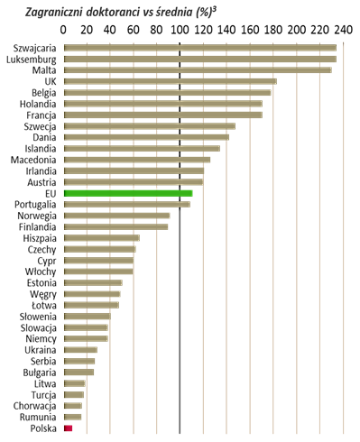
Żródło: Grupa 2 przy MC, Finansowanie badań i rozwoju, Założenia strategii AI w Polsce, Warszawa, 2018.
Wykres nr 2 Liczba nowych doktoratów vs. średnia w poszczególnych państwach
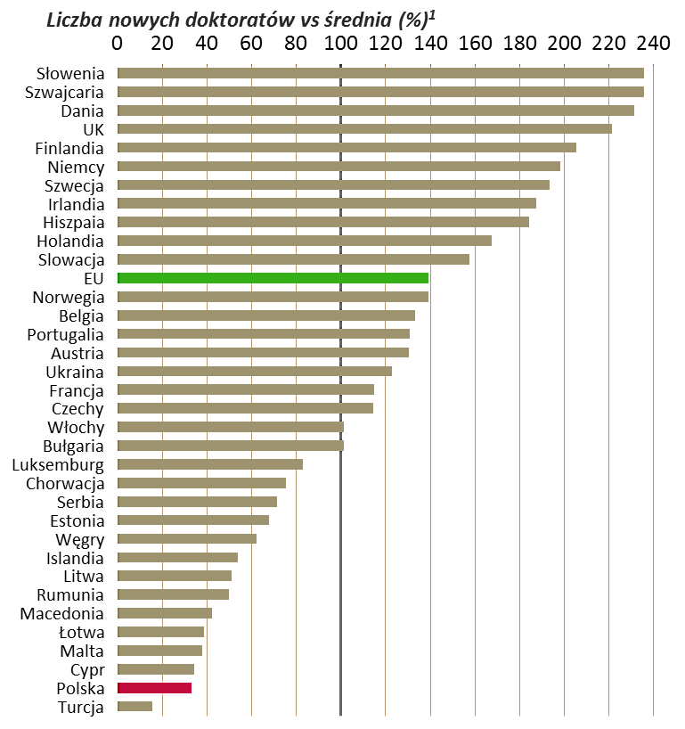
Źródło: Grupa 2 przy MC, Finansowanie badań i rozwoju, Założenia strategii AI w Polsce, Warszawa, 2018.
Cechuje nas również niska skłonność do kontynuowania nauki po zakończeniu edukacji formalnej, o czym świadczy niski wskaźnik uczenia się przez całe życie.
Wykres nr 3 Wskaźnik uczenia się przez całe życie osób w wieku 25-64
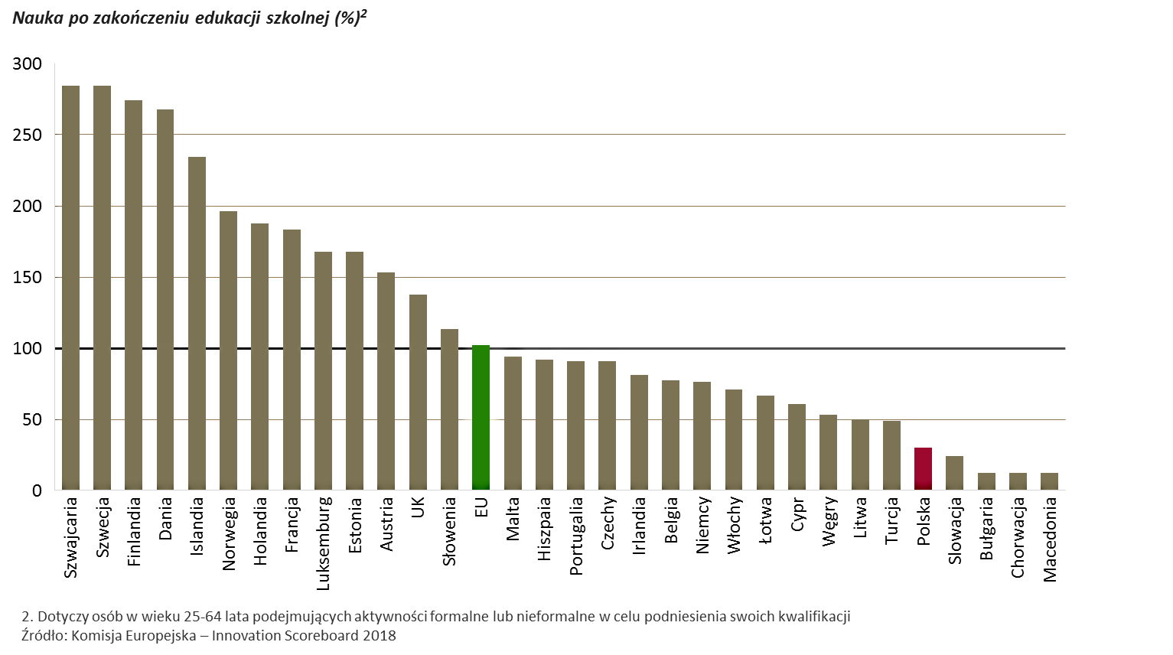
Żródło: Komisja Europejska, Innovation Scoreboard 2018.
Przed Polską stoi szereg wyzwań związanych z kształtowaniem kadr zorientowanych na budowę i rozwój AI.
Spośród mocnych stron Polski można wskazać na następujące dane:
- polska gospodarka jest silnie uzależniona od transgranicznego przepływu danych elektronicznych (46% PKB).Jest to okoliczność sprzyjająca dla tworzenia algorytmów przetwarzających dane i generujących wartość dodaną dla międzynarodowych łańcuchów wartości;
- wg. Global Creativity Index Polska ma ponad 33% udział populacji klasyfikowany jako tzw. creative class. To wyżej niż USA, Hiszpania, a nawet Japonia i jest porównywalne z Włochami czy Izraelem. Ten potencjał jest do wykorzystania w niszach możliwych badań i zastosowań AI;
- wysoka jakość edukacji szkolnej – wyniki testu PISA plasują Polskę na poziomie krajów Europy Północnej. Ponad 110 tys. rocznie absolwentów kierunków naukowo-technicznych, 4 miejsce w UE, poziom podobny do krajów Europy Północnej;
- przy aktywnych działaniach budowania synergii postawienie na rozwój AI może spowodować dodatkowe przyspieszenie dla wzrostu gospodarki. W praktyce dzięki AI możemy osiągnąć do 2030 r. poziom PKB taki jaki bez AI mielibyśmy dopiero na przełomie 2034 r. i 2035 r. Oznacza to, że dzięki inwestycji w AI możemy osiągnąć ten poziom PKB ok. 5 lat szybciej.

Polski sektor ICT w obliczu rewolucji AI

Polska branża ICT z lotu ptaka
Pod względem udziału sektora ICT w PKB Polska zajmuje 24 pozycję na 28 krajów UE. Sektor ICT w Polsce jest więc relatywnie nieduży w stosunku do innych gałęzi gospodarki. Pod względem sumy obrotów w tym segmencie Polska z obrotami równymi 10,9 mld EUR lokuje się jednak na 10 miejscu w Europie, tuż za Belgią i tuż przed Danią i Finlandią. Należy jednak pamiętać, że w porównaniu z Polską są to stosunkowo małe kraje, stąd lepszym punktem odniesienia byłyby Niemcy lub Wielka Brytania. Tam jednak wartość obrotów sektora ICT jest dziesięciokrotnie wyższa.
Zatrudnienie w polskim sektorze ICT bardzo dynamicznie rośnie i podwoiło się w latach 2010-2016. Jednak mimo że od niedawna polski sektor ICT jest już większy niż szwedzki, to porównanie z dużymi krajami UE pokazuje, że wciąż jeszcze jest to relatywnie nieduża branża, skoro we Francji pracuje w niej 3-krotnie więcej osób, niż w Polsce.
Wykres nr 4 Zatrudnienie w sektorze programowania i doradztwa informatycznego
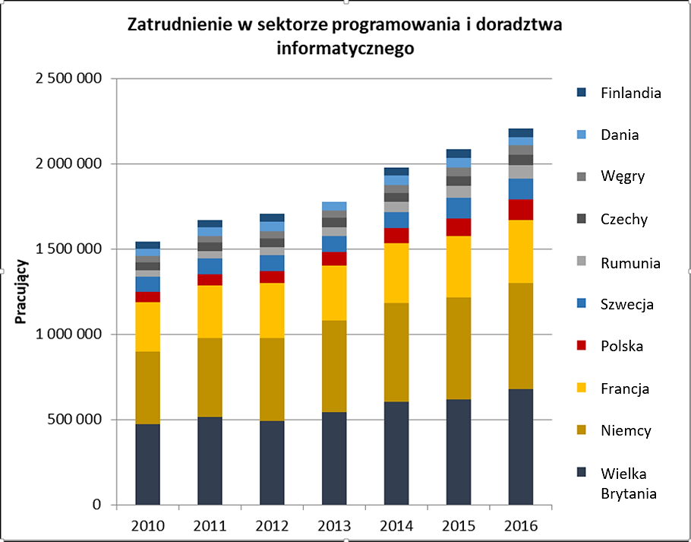
Źródło: Eurostat.
Z perspektywy liczby firm w tym sektorze, Polska z 62 tys. firm zajmuje 4 miejsce w Europie za Wielką Brytanią (158 tys.), Niemcami (88 tys.) i Francją, a przed Holandią, Włochami i Szwecją. Jest to jedynie pozorny powód do zadowolenia, bowiem średni roczny obrót polskich firm wynosi jedynie ok. 180 tys. EUR (miesięcznie 15 tys. EUR) i jest 8 razy mniejszy niż średnia w Niemczech i 2 razy mniejszy niż w Rumunii. Podobnie jest z produktywnością firm. Średnia wartość dodana firm ICT w Polsce wynosiła w 2016 r. ok 80 tys. EUR i była niemal 2,5-krotnie mniejsza, niż firm rumuńskich, niemieckich, o fińskich nawet nie wspominając.
Wykres nr 5 Produktywność firm z sektora programowania i doradztwa informatycznego w stosunku do wartości dodanej mierzonej na jednego pracownika

Źródło: Eurostat
Jeśli założylibyśmy, że w segmencie tzw. „computer programming, consultancy and related activities” pracuje połowa specjalistów ICT, to w Polsce na jedną firmę przypada 3,5 specjalisty ICT. Podczas gdy w Niemczech na jedną firm przypada ich dziewięciu. Dane te pokazują bardzo duże rozdrobnienie firm sektora ICT w Polsce. Co nie dziwi, o ile weźmiemy pod uwagę, że specyfiką zatrudnienia w tym sektorze jest dość powszechne oparcie się na jednoosobowej działalności gospodarczej. Polscy informatycy są przy tym – na tle reszty gospodarki - bardzo dobrze wynagradzaną profesją.
Jednak pod wieloma względami ocenianie sytuacji biorąc pod uwagę wysokości zarobków może prowadzić do mylnych wniosków. Ciągły i duży popyt na umiejętności programistyczne zaciemnia ocenę i tworzy wrażenie wysokiej konkurencyjności i siły polskiego sektora ICT. Wysokie zarobki wynikają przede wszystkim z ogólnego, dużego niedoboru tego rodzaju specjalistów w Polsce. Tymczasem poziom ich produktywności – mierzonej wartością dodaną na pracownika – należy do jednego z najniższych w UE. Jest on wielokrotnie niższy, niż produktywność informatyków skandynawskich, brytyjskich, niemieckich, czy francuskich, również w porównaniu z konkurentami z Czech, Węgier czy Rumunii.
Z ekonomicznego punktu widzenia oznacza to, że wysokopłatna praca polskiego programisty tworzy relatywnie niewielką wartość gospodarczą, bowiem wynik ogólny pokazuje, że firmy nie wytwarzają wysokowartościowych produktów informatycznych wspierających polski PKB. Dane wspierają obserwacje wskazujące na to, że polskie firmy pracują z reguły w quasi-rzemieślniczym modelu software house, zajmując się głównie kodowaniem i są podwykonawcami dla innych firm, najczęściej międzynarodowych. Polskie firmy specjalizują się w relatywnie pracochłonnych elementach łańcucha wartości produktów ICT, podczas gdy nieporównywalnie większe dochody przynoszą dopiero komercjalizowane globalnie własne systemy, platformy lub gry komputerowe, czyli inwestycja we własne IP. Polscy pracownicy sektora ICT mogą więc mieć poczucie wysokiej satysfakcji finansowej z wykonywania swojej pracy, jednak pod wieloma względami jest to praca nakładcza. Może to też tłumaczyć bardzo wysoki poziom międzynarodowej mobilności polskich informatyków. Nie są oni bowiem najczęściej związani z rozwojem własnego produktu, lecz najmują się do bardzo dobrze płatnej pracy przy rozwoju cudzych rozwiązań. Oznacza to, że fachowa polska wiedza programistyczna wykorzystywana jest do tworzenia produktów projektowanych i komercjalizowanych w innych firmach i innych krajach. Polski sektor ICT nie wykorzystuje wielu szans rozwojowych pomimo dużego potencjału. Co więcej, w momencie, gdy zaawansowanie rozwiązań opartych na Sztucznej Inteligencji dojdzie do poziomu, w którym to inteligentne oprogramowanie zacznie tworzyć nowe oprogramowanie, może on stanąć w obliczu poważnego kryzysu. Powinien on zatem wykorzystać rewolucję AI do budowy własnych rozwiązań i podjąć wysiłek ich globalnej komercjalizacji. Jest to tym bardziej zasadne, że przykłady sukcesów polskich produktów są coraz liczniejsze.

Polski sektor AI
Polski sektor AI – co nie powinno szczególnie zaskakiwać – zlokalizowany jest przede wszystkim w dużych miastach posiadających silne ośrodki akademickie. Największym skupiskiem firm i specjalistów z zakresu AI jest Warszawa, która stanowi o ponad 30% polskiego potencjału w tej dziedzinie. Razem z Krakowem i Wrocławiem te trzy ośrodki stanowią o ponad 70% polskiego potencjału kompetencyjnego na polu AI.
Wykres nr 6 Rozmieszczenie koncentracji regionalnej polskiego sektora AI
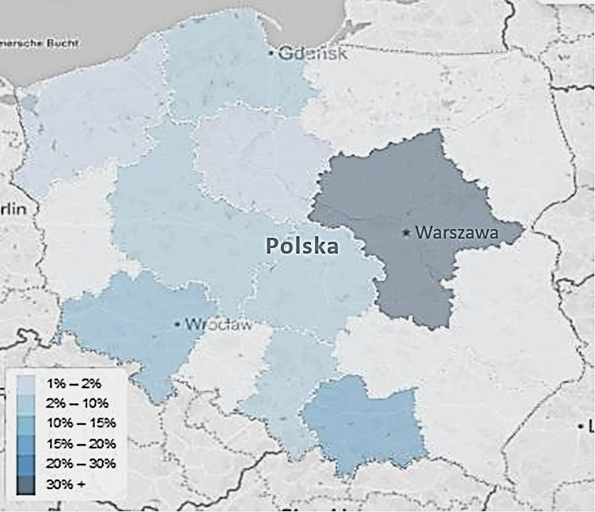

Źródło: Opracowanie Linkedin.
Najważniejszymi ośrodkami kształcenia polskich specjalistów z zakresu technologii AI są kolejno: Politechnika Warszawska, Uniwersytet Warszawski, Akademia Górniczo-Hutnicza, Politechnika Wrocławska, Uniwersytet Jagielloński, Politechnika Poznańska, Politechnika Gdańska, Szkoła Główna Handlowa, Politechnika Śląska oraz Politechnika Łódzka.
Dane (Wykres nr 7) pokazują, że wśród 20 największych pracodawców dla polskich specjalistów od AI są albo bardzo duże firmy zagraniczne – takie jak: Intel, Nokia, Samsung, Aptiv, TomTom, Google, Roche, Capgemini, Luxoft, UBS, IBM czy Allegro - albo uczelnie – Politechnika Warszawska, Akademia Górniczo-Hutnicza, Politechnika Wrocławska, Uniwersytet Warszawski czy Politechnika Poznańska.
Wykres nr 7 Udział zatrudnienia polskich specjalistów AI w sektorach
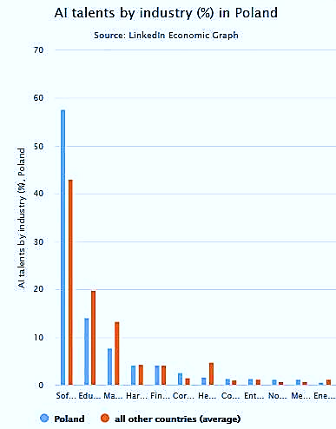
legenda osi poziomej: software and IT service, education manufacturing, hardware and networking, finance, corporate service healthcare, consumer goods, entertainment, , nonprofit, media and communication, energy and mining, recreation and travel
Źródło: Opracowanie Linkedin .
Z jednej strony pokazuje to, że to głównie największe firmy globalne – nie tylko z sektora ICT - inwestują w specjalistyczne zespoły o dużym potencjale tworząc dla absolwentów polskich uczelni atrakcyjne i wysokospecjalistyczne miejsca pracy w kraju. Z drugiej strony, biorąc pod uwagę gigantyczną, często nawet 10-krotną, różnicę wynagrodzeń pomiędzy uczelniami a biznesem, realnym zagrożeniem jest masowy transfer specjalistów z uczelni do firm, który skutkował będzie załamaniem się zdolności do kształcenia nowych roczników studentów w dziedzinie o fundamentalnym znaczeniu dla gospodarki. Zjawisko to nasila się z każdym rokiem i powinno spotkać się z jak najszybszą reakcją polskiego państwa, ponieważ „polowanie” na kwalifikacje (skills poaching) niejednokrotnie w historii gospodarczej doprowadziło do załamania całych branż w krajach, które nie inwestowały w sektor edukacji w wystarczającym zakresie.
Kluczowym kierunkiem inwestycji publicznych powinna być zatem budowa krytycznej masy nauczycieli szkół wyższych oraz pozyskanie wykładowców praktyków, co pozwoli zwiększyć ilościowy potencjał dydaktyczny dla coraz większej liczby zainteresowanych sztuczną inteligencją studentów. Z danych Linkedin (Wykres nr 7) wynika bowiem, że w porównaniu z innymi krajami w Polsce kształci się zdecydowanie zbyt mało kompetentnych pracowników korzystających lub budujących AI (czego odpowiednikiem może być poziom licencjatu), jak i za mało specjalistów na bardzo wysokim poziomie kwalifikacji (czego odpowiednikiem może być poziom doktoratu). Najwięcej talentów z dziedziny AI legitymuje się w Polsce dyplomem magistra, który pozostaje w pewnym sensie polską specyfiką akademicką. Z jednej strony kształcenie w dziedzinie AI powinno być powszechniejsze, z drugiej strony istnieje potrzeba bardziej pogłębionych badań prowadzonych przez najbardziej utalentowanych absolwentów studiów magisterskich.
Wykres nr 8 Rozkład stopni naukowych pośród polskich specjalistów AI
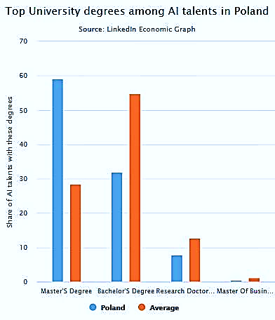
Legenda poziomej osi: master’s degree, bachelor’s, degree, reaserch doctorate, MBA, secondary education, doctor of medicine, associate’s degree
Źródło: Opracowanie Linkedin
Potwierdzeniem tezy o nierównomiernym rozłożeniu wysiłku edukacyjno-naukowego, jak i zapewne tezy o „wykupie” specjalistów z uczelni, skutkującym przedwczesnym porzucaniem pracy nad fundamentalnymi zagadnieniami technologicznymi, jest malejąca od kilku lat liczba prac doktorskich poświęconych AI, pisanych na polskich uczelniach. Jest bowiem dość osobliwym zjawiskiem to, że w czasach gwałtownego wzrostu badań i publikacji naukowych nt. AI, zarówno ze strony pracowników uczelni, jak i największych korporacji cyfrowych, kulminacja prac naukowych w tej dziedzinie w Polsce przypada na rok 2005. Od tego czasu liczba prac na stopień naukowy najpierw gwałtownie spadła, by następnie nieznacznie wzrosnąć. Niemniej jednak, na tle świata ogólna liczba ok. 700 doktorów wypromowanych w ostatniej dekadzie na podstawie prac nt. AI pozwala uznać, że Polska wciąż posiada znaczący potencjał kompetencyjny w tej dziedzinie.
Wykres nr 9 Liczba obronionych doktoratów i habilitacji z zakresu AI w Polsce

Źródło: Ośrodek Przetwarzania Informacji, Baza BWNP, 2019.
Polską specyfiką na tle świata jest sytuacja, w której zdecydowana większość talentów zajmujących się zawodowo AI to absolwenci kierunku o profilu informatyka ogólna (computer science). Poza informatyką, polscy specjaliści od AI mają najczęściej dyplomy takich kierunków jak: matematyka, technologie informacyjne, inżynieria elektryczna i elektroniczna, fizyka oraz mechatronika i robotyka. Z kolei w stosunku do średniej światowej widać w Polsce wyraźny deficyt specjalistów z zakresu AI w obszarze inżynierii komputerowej (computer engineering) oraz elektronicznej.
Wykres nr 10 Rozkład udziału dyplomów z dziedzin dotyczących AI w Polsce
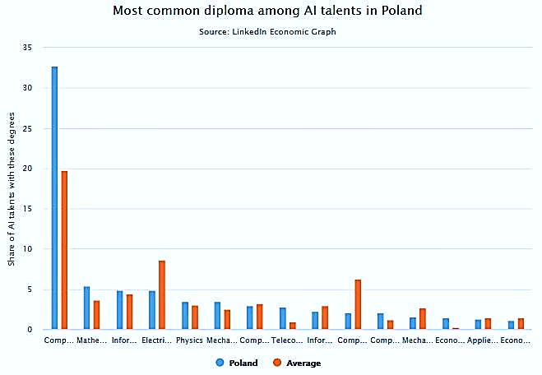
Legenda poziomej osi: computer science, mathematics, information technology, electrical and electronics engineering, physics, mechatronics and robotics and automation, computer software engineering, telecommunication engineering, informatics, computer engineering, computer system networking , mechanical engineering, econometrics and quantitative economics.
Źródło: Opracowanie Linkedin.
Generalnie zainteresowanie AI wśród studentów polskich uczelni stale rośnie, ale jego dynamika jest relatywnie niska w porównaniu z USA, Chinami, czy Wielką Brytanią. Liczba prac licencjackich i magisterskich dotyczących praktycznych zastosowań AI wzrosła w Polsce z odpowiednio z 5 i 20 w 2009 r. do 77 i 121 w roku 2017. Całościowo, w ostatniej dekadzie napisano co najmniej ok. 1200 prac licencjackich i magisterskich w tym obszarze – pozornie dużo, ale jedynie o 100% więcej, niż prac doktorskich. Z polskich uczelni przoduje pod tym względem Politechnika Wrocławska - 275 (w tym szczególnie: wydziały Elektroniki – 159 oraz Informatyki - 80), Politechnika Łódzka - 86, Politechnika Poznańska – 63 oraz niemal na równi Warszawski Uniwersytet i Politechnika – 47 i 46. Mimo, iż dane te opierają się na jedynie 55% ogółu prac dyplomowych można uznać, że teza o zbyt małej liczbie grupy specjalistów od AI w Polsce jest dość dobrze udowodniona. Tym bardziej, że jedyną uczelnią znajdującą się w światowej grupie TOP100 cytowań z dziedziny badań nad AI jest Politechnika Częstochowska, uplasowana na 74 miejscu Indexu NIKKEL i jest jedną z 32 rozpoznawanych globalnie w tym rankingu uczelnią z UE.
Wykres nr 11 Poziom miękkich umiejętności w obszarze AI w Polsce
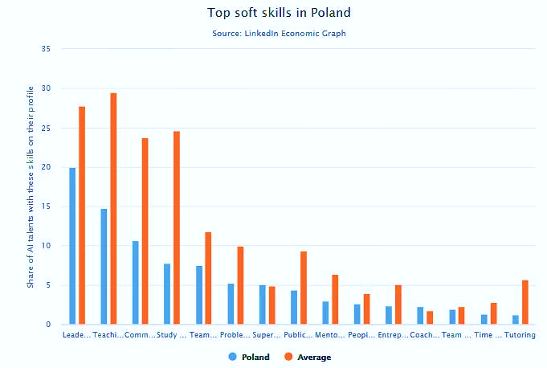
Legenda poziomej osi: leadership, teaching, communication, study skills, teamwork, problem solving, supervisory skills, public speaking, mentoring, people management, entrepreneurship, coaching, team building, team management, tutoring.
Źródło: Opracowanie Linkedin.
Nadto, dane z LinkedIn pokazują, że w Polsce w obszarze AI istnienie duża dysproporcja w kompetencjach pozadziedzinowych, tzw. miękkich, w stosunku do średniej światowej. Zaczynając od przywództwa, przez nauczanie i uczenie się, komunikację, pracę zespołową, rozwiązywanie problemów aż po wypowiedzi publiczne, polscy specjaliści bardzo wyraźnie odstają od swoich kolegów z innych krajów. W świetle tych danych, znaczenia nabiera teza o zmarnowanym potencjale polskich firm informatycznych oraz niskiej produktywności pracy.
Pracując indywidualnie lub w małych zespołach polscy specjaliści AI rzadko korzystają z miękkich umiejętności. Tymczasem właśnie umiejętności miękkie są kluczowe dla budowy większych organizacji i bez ich opanowania nie jest możliwe stworzenie startupów o wysokim potencjale wzrostu, ani zespołów o wysokiej kreatywności. Jest to tym ważniejsze, że narasta konieczność tworzenia multidyscyplinarnych zespołów zajmujących się zarówno tworzeniem jak i treningiem modeli AI. Co z kolei wskazuje na istotną rolę współpracy specjalistów IT i AI z grupami specjalistów branżowych rozumiejących i zarządzających danymi w badaniach naukowych, jak i w przedsiębiorstwach.
Obecnie niezbędne dla budowy systemów AI są kadry i ich kompetencje, które można podzielić na trzy grupy: architekci AI, analitycy danych, wdrożeniowcy IT/AI, tzn.:
- Zadaniem architektów jest tworzenie optymalnych rozwiązań AI, sprawne operowanie bibliotekami i przede wszystkim projektowanie;
- Analitycy danych z kolei pełnią ważną rolę jakościową selekcji wartości z danych, wykorzystując metody naukowe, procesy i algorytmy. Bez dostępu do jakościowych danych lub z wkładem błędnych czy też zakłóconych danych Sztuczna inteligencja pozostaje bezużyteczna lub „mało inteligentna”. Dane to podstawa innowacji, lecz ich wartość wynika z informacji wyodrębnianych z nich przez analityków oraz z działań opartych na tych informacjach. Ważne jest, aby analitycy znali nie tylko techniki operowania danymi, ale także znali sektor i model biznesowy, których dane dotyczą. Często tylko bardzo doświadczona osoba potrafi właściwie czytać dane i wyciągać wnioski oraz sugerować, jak je najlepiej wykorzystać i przygotowywać wyselekcjonowane małe wiązki danych znacząco wpływające na uczenie się AI. W rezultacie może ona stwarzać rekomendacje wniosków, na podstawie których firmy mogą podejmować trafniejsze decyzje oraz tworzyć bardziej innowacyjne produkty i usługi;
- Natomiast rolą wdrożeniowców IT/AI jest sprawienie, aby wypracowane rozwiązania sprawnie włączyły się w istniejące systemy IT. To od nich będzie zależało, czy AI będzie jednorazowym wysiłkiem - swego rodzaju ciekawostką - czy też stanie się nieodłącznym elementem funkcjonowania przedsiębiorstwa i gospodarki.
Istniejącą lukę niewystarczającej liczby wykwalifikowanych pracowników należy uzupełnić poprzez przekwalifikowanie specjalistów z branż pokrewnych lub zaangażowanie specjalistów z zagranicy z krajów sąsiednich lub „dalekiego sąsiedztwa cyfrowego”, choćby poprzez budowanie wirtualnych mostów współpracy za pomocą sieci teleinformatycznej.
Wykres nr 12 Wymagana liczba pracowników AI
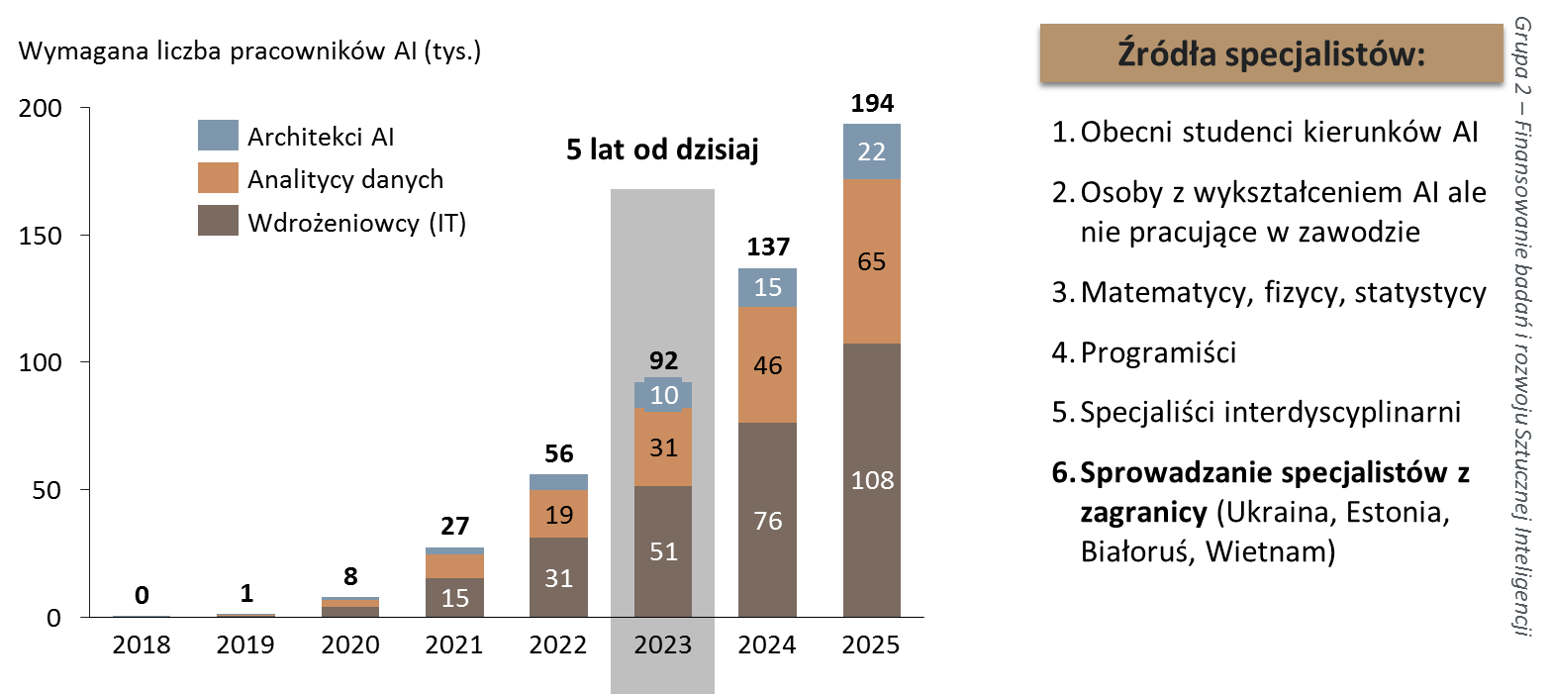
Źródło: Grupa 2 przy MC, Finansowanie badań i rozwoju, Założenia strategii AI w Polsce, Warszawa, 2018.
Powyższa tabela przedstawia stan zapotrzebowania na pracowników aktywnie angażujących się w budowę systemów AI, a nie osób po stronie przemysłu lub usług używających AI.

Szanse inwestycji w AI
Inwestycje w badania i rozwój AI mają duże szanse przynieść wymierne i istotne korzyści dla polskiej gospodarki i Polski jako całości, wpływając pozytywnie na produktywność, rynek pracy, stosunki społeczne oraz autonomię obywateli wobec maszyn cyfrowych. Uznaje się, że AI wymaga spojrzenia z możliwie szerokiej perspektywy z uwzględnieniem obserwowanego przyspieszenia inwestycji w obszarze AI.
Polska ma potencjał, aby zniwelować zaległości w stosunku do czołówki państw inwestujących w AI i utrzymać tempo rozwoju przez kolejne lata.
Rynkowe szanse dla AI zmieniły się w ciągu ostatniej dekady dzięki pojawieniu się możliwości pozyskiwania oraz efektywnego przechowywania i przetwarzania dużej ilości danych (Big Data) oraz ich efektywnego analizowania dzięki wzrostowi mocy obliczeniowej procesorów. Te czynniki przyczyniły się do renesansu Sztucznej Inteligencji.
Jednak przewagi należą lub będą należeć do tych organizacji, które wypracują metody trafnej analizy danych i transformowania ich w wartość dodaną lub własność intelektualną. Polska znajduje się w fazie przejścia z etapu gromadzenia danych do etapu ich analizy i wytwarzania modeli AI dla zastosowań w usługach publicznych i gospodarczych.
W wielu państwach innowacja jest wręcz utożsamiana z wdrażaniem Sztucznej Inteligencji. Lista krajów, które przodują w rozwoju AI na świecie dość dokładnie pokrywa się z listą liderów innowacji w ogóle.
Wykres nr 13 Liczba firm zajmujących się tworzeniem AI w poszczególnych państwach
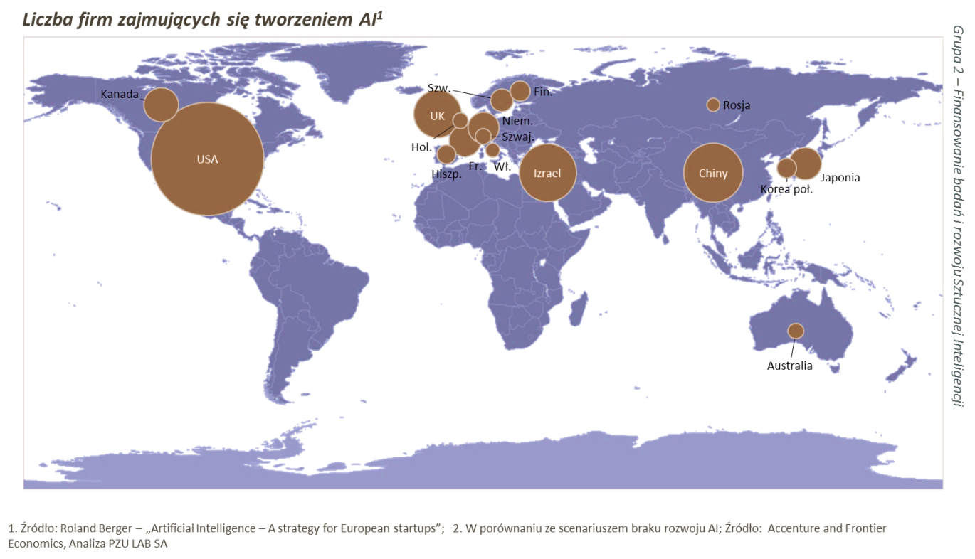
Źródło: 1..Roland Berger, Artificial Inteligence – A strategy for European startups;Żródło 2: Accenture and Frontier Economics, Analiza PZU LAB SA.
Przewagi należą do firm, które wytwarzają AI, a nie tylko jej używają na podstawie nabywanych licencji lub usług, lokując się w sferze konsumentów rozwiązań Sztucznej Inteligencji, nawet jeśli przystosowują je do swoich potrzeb.
Lista zastosowań AI rośnie z każdym miesiącem. Już dzisiaj trudno jest wskazać branżę, która może nie być dotknięta wpływem Sztucznej Inteligencji.
Jesteśmy jako kraj w dogodnej sytuacji, ponieważ nasza gospodarka oparta jest na gałęziach, które są bardzo podatne na korzyści wynikające z wdrażania Sztucznej Inteligencji.
Do priorytetowych sektorów zaliczyć trzeba:
- Przemysł,
- Medycynę,
- Transport i logistykę,
- Rolnictwo,
- Energetykę.
W drugiej kolejności:
- Administrację państwową,
- Handel i marketing,
- Budownictwo (w szczególności smart building),
- Cyberbezpieczeństwo.
Dla priorytetowych sektorów gospodarki korzyści z wdrażania AI to około 1,47% PKB, natomiast dla kolejnych to dodatkowe 1,18% PKB.
Wykres nr 14 Potencjalny uzysk dla polskiego PKB wdrożenia AI
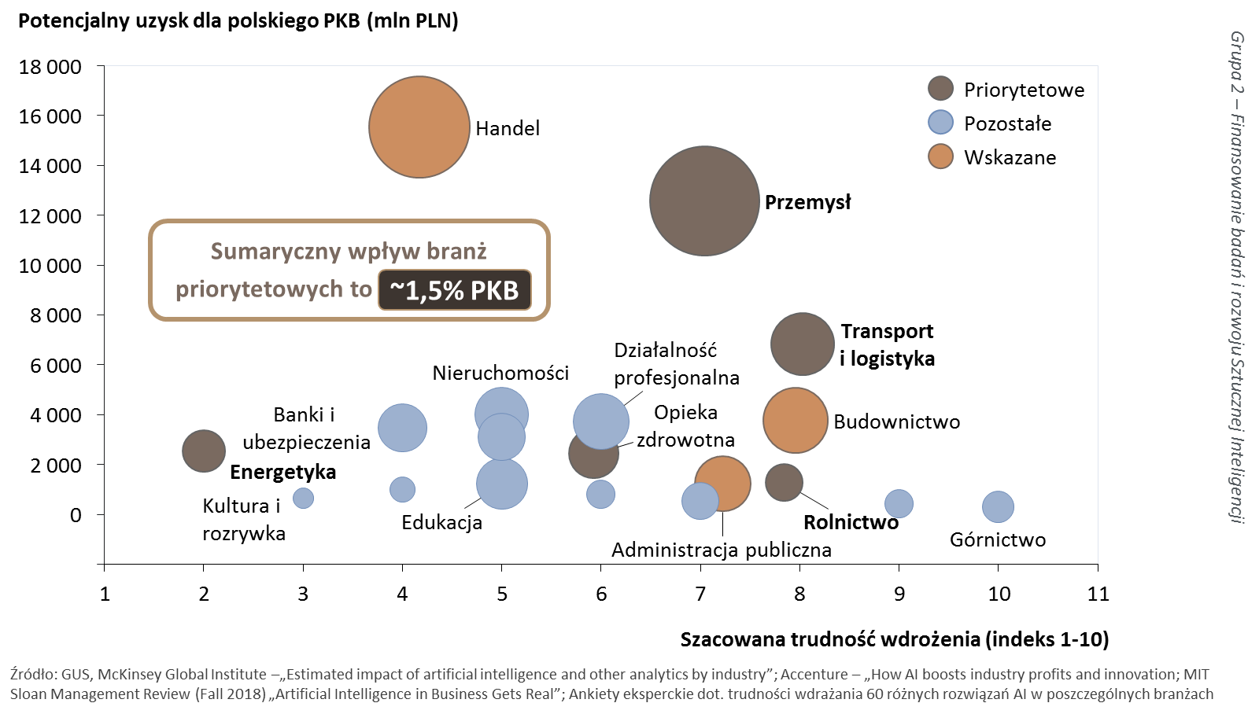Źródło: Grupa 2 przy MC, Finansowanie badań i rozwoju, Założenia strategii AI w Polsce, Warszawa, 2018.
Organizacje, które zanegują lub będą zwlekać z wdrażaniem AI w przeciągu najbliższych 5 lat zaczną tracić lub całkowicie utracą przewagę konkurencyjną. Co ważne mamy na uwadze tutaj nie tylko o branżach tradycyjnie kojarzonych z danymi (banki, ubezpieczyciele, handel, marketing), ale też o tych, które są dotychczas mniej scyfryzowane, jak przemysł czy rolnictwo. Inwestowanie w wytwarzanie własnej AI jest zatem kluczowe dla organizacji i dla rozwoju Polski. Jeżeli nie będziemy mieli własnych rozwiązań AI, staniemy się krajem „surowcowym”. W tym sensie, że będziemy dostarczać dane, ale będziemy także zależni od tych, którzy potrafią je zmienić w „wysokoprzetworzony produkt” i opisywać cyfrowo i algorytmicznie naszą rzeczywistość.
Sztuczna inteligencja połączona z automatyką będzie miała wpływ na rynek pracy. Ryzykiem braku inwestycji krajowych w AI, nie jest erozja dotychczasowych zawodów lub pracy w Polsce, ale pojawienie się nowych zawodów w innych krajach. Podobnie jak miało to miejsce w rewolucja IT, która „zabrała” pracę w wielu krajach, ale wykreowała ją w np. Indiach czy w Polsce. Tym razem, aby zmiany na rynku pracy miały korzystny i trwały wpływ muszą być związane z inwestycjami w inwestycje i rozwój polskiego IP na potrzeby rozwiązań Sztucznej Inteligencji.
W przeciwnym razie szanse zmienią się w ryzyka utraty przewag konkurencyjnych i likwidacji miejsc pracy.
Wykres nr 15 Korzyści i ryzyka wyboru inwestycji we własne AI
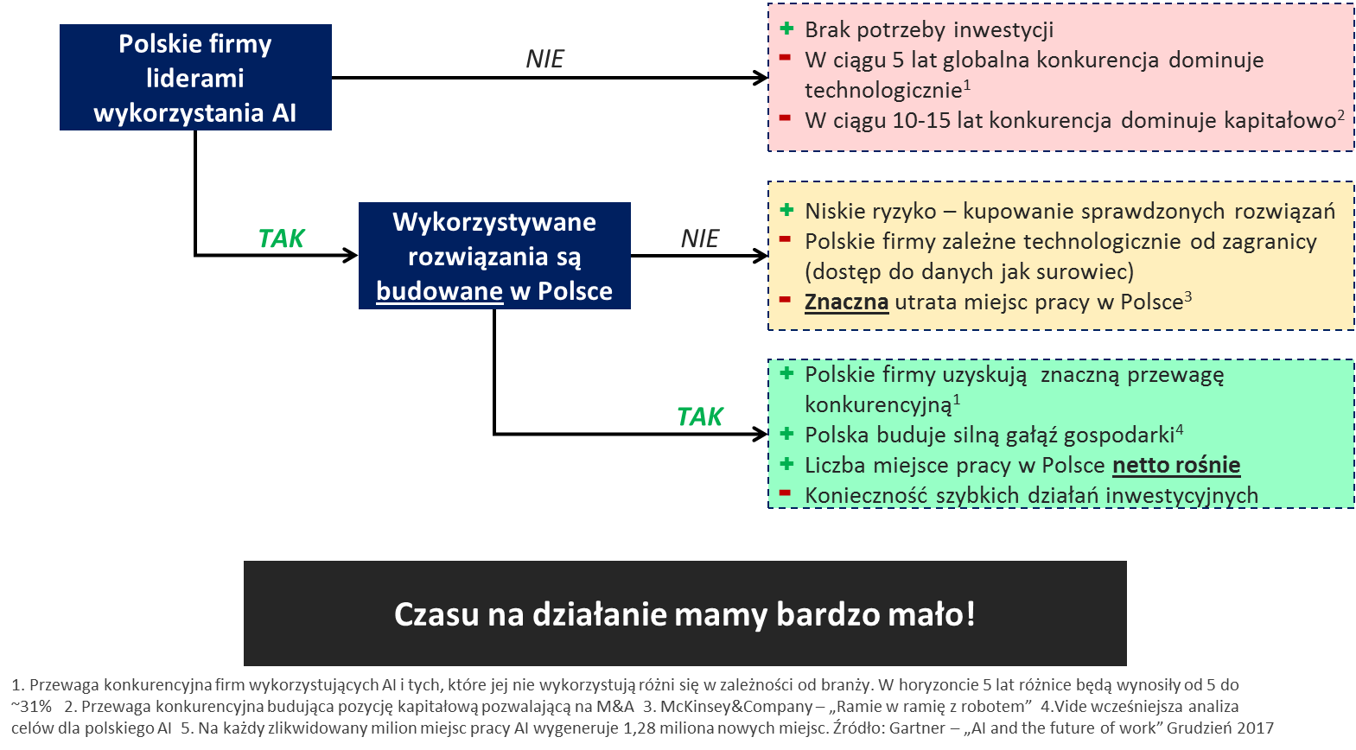
Źródło: Grupa 2 przy MC, Finansowanie badań i rozwoju, Założenia strategii AI w Polsce, Warszawa, 2018 .
Wykres nr 16 Miara inwestycji w AI w przychodach vs. ilość nowych firm
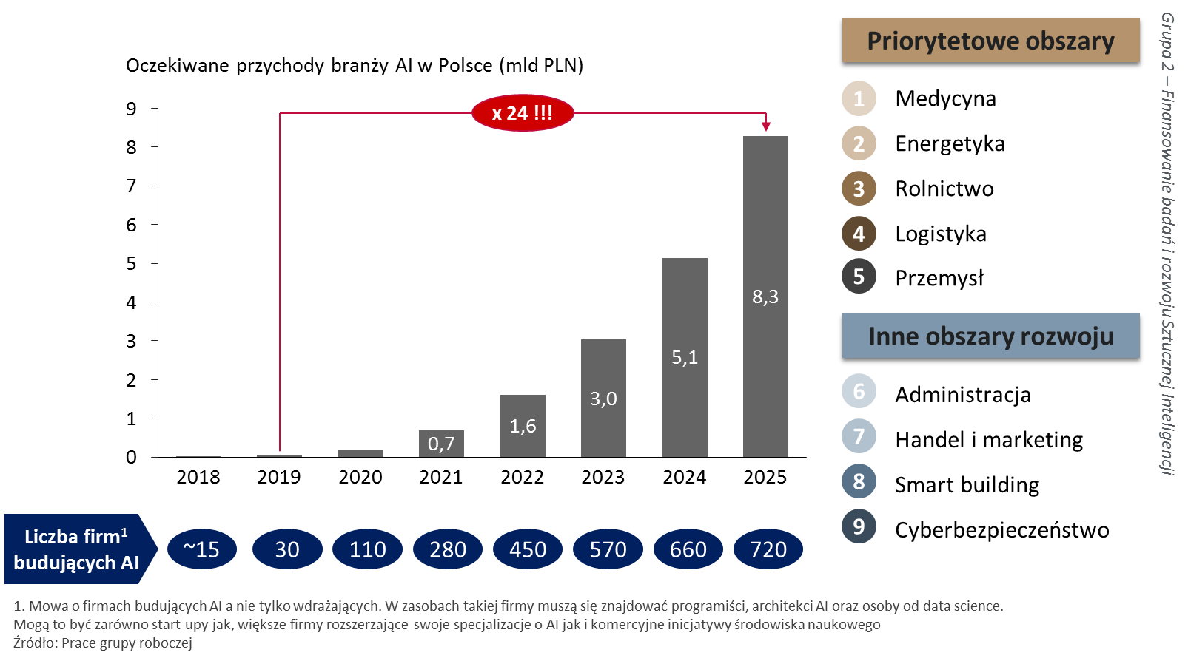
CEL dla polskiego AI
Źródło: Grupa 2 przy MC, Finansowanie badań i rozwoju, Założenia strategii AI w Polsce, Warszawa, 2018.
Istnieje potencjał intelektualny i biznesowy, aby w Polsce stopniowo do roku 2025 powstało ponad 700 firm AI, nawet jeśli 3 na 4 firmy upadną w ciągu pierwszych 5 lat. Potencjał ten się umacnia i zwiększa, jeśli będzie pochodną nie tylko dobrych start-upowych pomysłów na AI, ale też tworzenia korzystnych warunków otoczenia i ogólnej pomocy dla młodych polskich firm w pierwszym okresie działania.
Porównanie do innych krajów budujących AI pozwala przyjąć, że Polska ma szanse znaleźć się w grupie 20-25 percentylu najlepszych ośrodków budowania AI na świecie.
Przyjmuje się, że kraje które przyjęły lub przyjmą polityki strategicznego rozwoju AI osiągną dynamikę wzrostu w przedziale od 30% do 40%.
Wykres nr 17 Liczba firm budujących AI przypadajacych na milion mieszkańców kraju
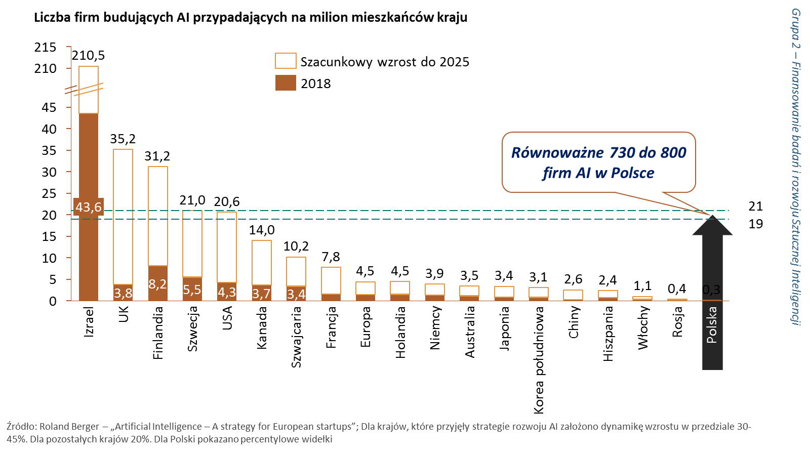
Źródło: Grupa 2 przy MC, Finansowanie badań i rozwoju, Założenia strategii AI w Polsce, Warszawa, 2018.; na podstawie Roland Berger, Artificial Intelligence – A strategy for European startups.
Aby osiągnąć ten wzrost liczby firm i przejść do grona rozpoznawalnych ośrodków AI potrzebne są inwestycje w budowę i rozwój AI w wysokości ok. 9,5 miliarda zł do roku 2023. Kwota ta nie obejmuje osobnych, koniecznych inwestycji w badania podstawowe czy edukację, zapewnianych w programach pomocowych lub budżetach administracji publicznej. Określona tu kwota potrzebnych inwestycji jest postawiona jako wyzwanie, jednakże głównym priorytetem jest zbudowanie w Polsce ekosystemu dla budowy i wdrażania AI.
Wykres nr 18 Szacowanie przychodów i inwestycji w AI w Polsce
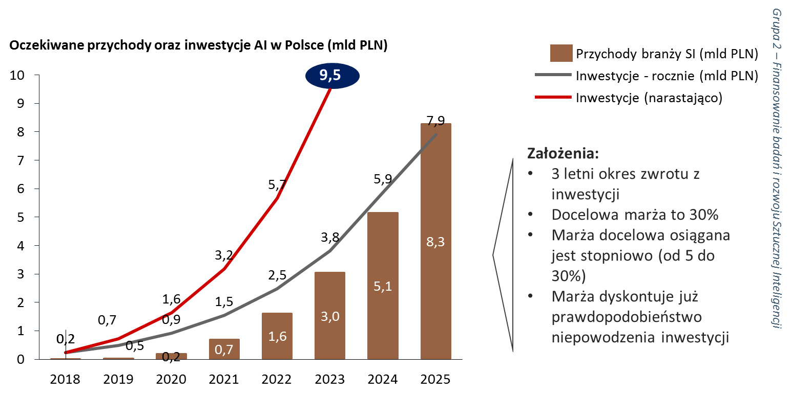
Źródło: Grupa 2 przy MC, Finansowanie badań i rozwoju, Założenia strategii AI w Polsce, Warszawa, 2018.
Jest to ogromne wyzwanie związane nie tylko z pozyskaniem środków, ale również ich efektywnym zaabsorbowaniem.
Wbrew pozorom, jednak kwota ta nie jest wysoka w porównaniu z celami wyznaczonymi polityką strategiczną Polski wobec AI. Wynosi ona ok. 0,5% PKB. Takie środki efektywnie przekształcone w innowacje AI wpłyną dynamicznie na rozwój gospodarczy kraju.

Ocena dotychczasowego modelu finansowania polskich innowacji
Dotychczasowy model finansowania innowacji nie sprawdza się tylko w Polsce. Dotychczas państwo polskie lub UE przeznacza środki na sformalizowany program ich przydziału na bazie przyjętych wcześniej arbitralnych kryteriów i systemu punktów, a strona biznesowa lub naukowa środki te wykorzystuje zgodnie z napisanym wcześniej planem. Następnie skrupulatnie je rozlicza starając się jak najwięcej kosztów traktować jak kwalifikowane. Sprawia to, że oczekiwany rezultat innowacji schodzi na plan dalszy. Jednak, co bardziej niewłaściwe, już kryteria pomocy stanowią barierę dla innowacji lub są nietrafione z uwagi na cele programu.
W efekcie Polska nadal jest daleko w tyle za najbardziej innowacyjnymi krajami, w porównaniu nie tylko ze wszystkimi krajami na świecie, ale nawet z UE.
Wykres nr 19 Poziom innowacyjności w UE w porównaniu do średniej lat 2010 i 2017
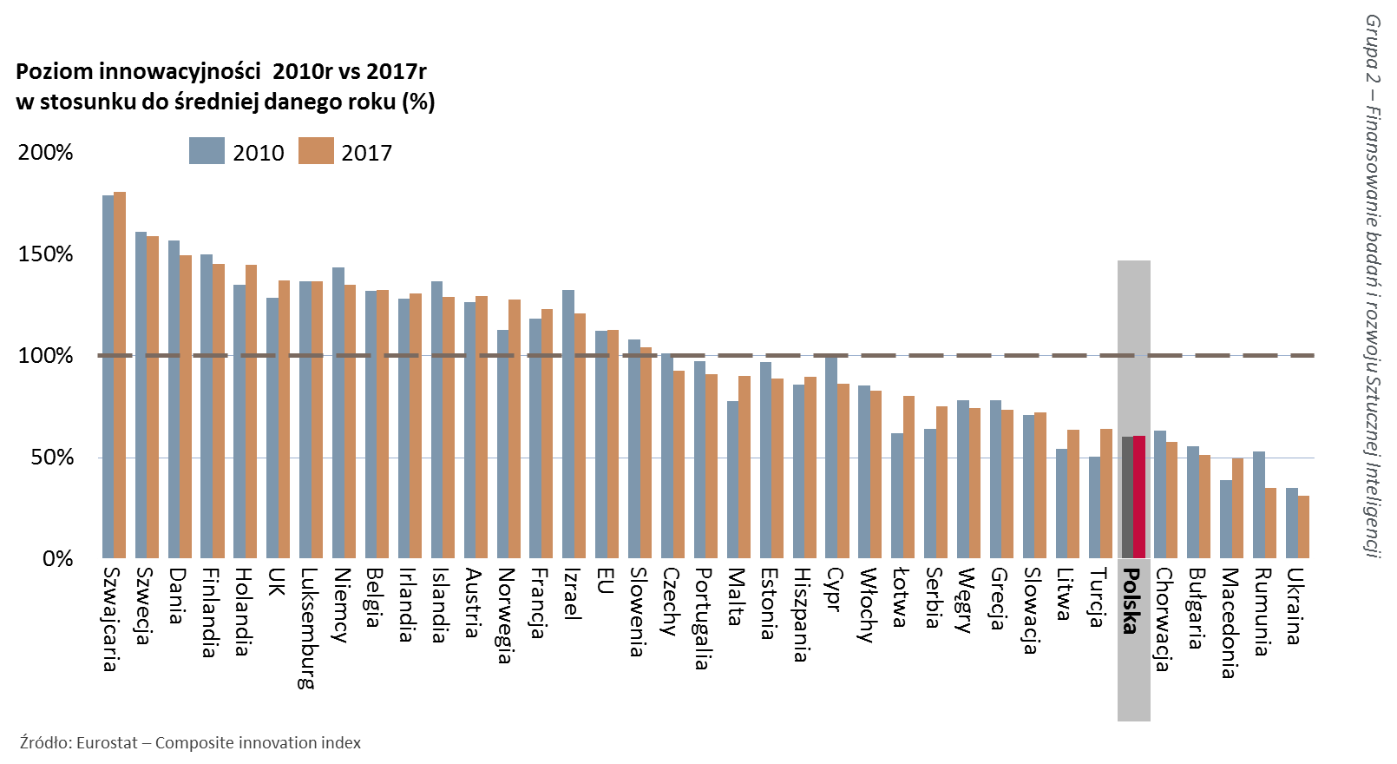
Źródło: Eurostat, Composite Innovation Index.
Pozycja to nie poprawiła się również w 2019 r. W grupie krajów UE Polska plasuje się na czwartym miejscu od końca w kategorii umiarkowanych innowacji wyprzedzając jedynie Węgry, Bułgarię i Rumunię. Jeszcze dobitniej prezentuje się ta pozycja w rozkładzie regionalnym obszarów innowacji. Najwyżej notowane miejsce w Polsce zajmuje Warszawa. Przodują regiony ze Szwecji, Finlandii, Danii, Szwajcarii, UK, Holandii i Luksemburga.
Wykres nr 20 Regionalny rozkład innowacyjności według EIS2019
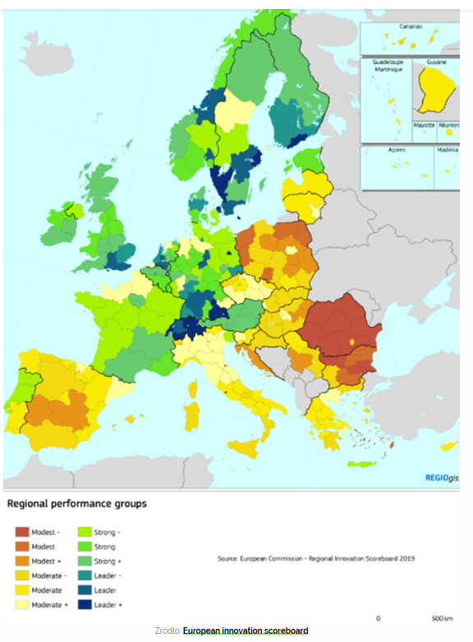
Źródło: European Innovation Scoredboard, 2019.
Czynnikami, które sprawiają, że pozycja Polski nie uległa pogorszeniu do tej pory są: powszechny dostęp do szkoły i wyższej edukacji, wprowadzane od 2016 r. zmiany strukturalne wsparcia dla przedsiębiorców pozwoliły w roku 2019 r., mimo braku lokaty globalnej w indexie EIS2019, odnotować wzrost nakładów na badania i rozwój w sektorze ICT.

Wykres nr 21 Wskaźnik EIS2019 wydatki firm na badanie i rozwój w ICT
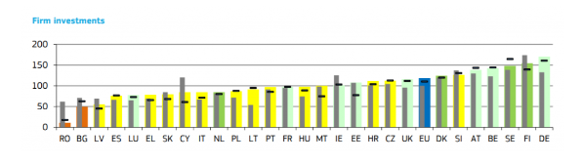
Źródło: European Innovation Scoredboard, 2019.
Rzecz jednak w tym, że konkurencyjność ofert pracy spoza Polski powoduje często migrację absolwentów do centrów B+R położonych poza jej granicami, stąd przeskoczenie tej pozycji wymaga interwencji strategicznej państwa.
Zatem wyzwaniem jest ustalenie ram polskiego ekosystemu innowacji w obszarze AI, tak aby maksymalnie wykorzystać silne cechy Polski i zbudować własne rozwiązania na ich podstawie, jednocześnie podnosząc produktywność gospodarki i dobrobyt obywateli.

Ekosystem AI i strategiczne czynniki budowania potencjału AI w Polsce
W celu zwiększenia korzyści i zminimalizowania ewentualnych ryzyk związanych z zachodzącą na świecie rywalizacją w obszarze Sztucznej Inteligencji i dokonującą się transformacją gospodarki i społeczeństwa Polska powinna w pierwszym rzędzie ustanowić swój ekosystem AI zdolny do wyksztalcenia rozpoznawalności polskiej marki AI +PL.
Poniżej prezentuje się macierz ekosystemu AI (Tabela nr 23). Jest ona osadzona w ramach: wymiaru międzynarodowego, zasad etycznych godnej zaufania Sztucznej Inteligencji, prawie i legislacji oraz standardach. Strategicznymi czynnikami budowania potencjału polskiej AI są zaś: dane, wiedza i kompetencje, infrastruktura oraz inwestycje i finansowanie. Czynniki te są włączone w organizację niezbędnych instytucji, których wyłącznie skoordynowane zarządzanie doprowadzi do osiągnięcia misji i celów polskiej strategii AI. Nad całością powodzenia strategii czuwać ma polski rząd dzięki zreformowanemu i dedykowanemu do tego celu Komitetowi Rady Ministrów ds. Cyfryzacji.
Tabela nr 3 Macierz Ekosystemu AI w Polsce
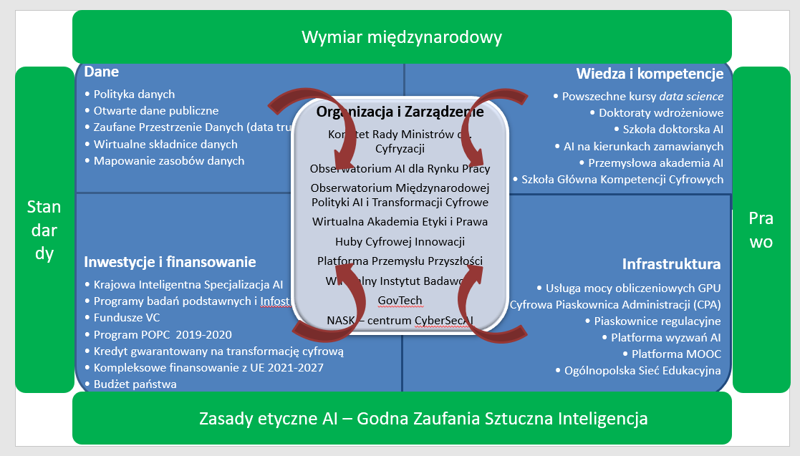
Źródło: Opracowanie własne MC oraz MPIT.

Ramy ekosystemu
Ramy polskiego ekosystemu AI wyznaczają relacje do wymiaru międzynarodowego, zasad etyki godnej zaufania AI, prawa i legislacji, a także standardów technicznych i zgodności. Z jednej strony pełnią one rolę stabilizatora systemu, jednak z drugiej winny podlegać ukształtowaniu ,gdyż wyzwanie, jakim jest Sztuczna inteligencja jest procesem ledwo rozpoczętym tak w badaniach społeczno-politycznych, jak i w rozwiązaniach polityk czy regulacji.

Wymiar międzynarodowy
Współpraca europejska
Jako wyjściowe założenie należy przyjąć, że rozwoju Sztucznej Inteligencji nie da się rozpatrywać w perspektywie pojedynczych państw członkowskich UE, a tylko jako współpracę wszystkich w ramach całej UE i jej sojuszy pozaeuropejskich. Celem Polski jest wspieranie realnych aspiracji UE, aby stać się trzecim światowym liderem AI w konkurencji globalnej. Stąd Polska podejmuje się aktywnego uczestnictwa w „Skoordynowanym Planie UE dla AI” oraz programie „Cyfrowa Europa” i związanych z nimi inicjatyw, szczególnie dotyczących wdrożenia etycznych zasad Godnej Zaufania AI.
Wzrost znaczenia Polski w globalnych łańcuchach wartości
Efektem działań ma być wzrost znaczenia Polski w globalnych łańcuchach wartości jako efekt ogólnego wzrostu produktywności polskich przedsiębiorstw działających w branży ICT i wytwarzania coraz bardziej zaawansowanych technologicznie rozwiązań. Co przyczyni się nie tylko do wzrostu osiąganych przez nie marż, ale również przyniesie korzyści finansowe gospodarce jako całości. Zaangażowanie pewnej liczby firm w międzynarodowy łańcuch wartości na konkretnym jego etapie pobudza tworzenie się całego ekosystemu opartego o funkcje przypisane do tego etapu. Do zadań wykonywanych przez te firmy dostosowują się przedsiębiorstwa z nimi współpracujące, lokalne systemy kształcenia, badania naukowe czy kultura pracy. Gospodarki specjalizują się w ramach łańcucha wartości i wzmacnia się ich związek z raz zajętą pozycją, utrudniając przechodzenie do innych etapów produkcji.
Nie można jednak pominąć, że w wyścigu AI biorą udział nie tylko państwa, bloki gospodarcze, ale też korporacje ponadnarodowe, a Sztuczna inteligencja jest technologią przełomową i żaden z modeli biznesowych nie musi okazać się trwały. Jest to duża szansa dla Polski w odnalezieniu nisz, które pozwolą włączyć się w globalny łańcuch wartości oraz uzupełnić go o nowe produkty złożone, wykorzystujące AI.
Wirtualizacja terytorialna
Polityka strategiczna AI pozwolić ma na wykorzystanie szans, jakie w procesie transformacji cyfrowej daje Polsce zjawisko wirtualizacji granic. Z jednej strony pozwala ono oderwać się od determinizmu położenia geopolitycznego i nawiązać niemożliwe dotychczas sąsiedztwa i alianse oparte na współpracy międzynarodowej z partnerami wyznającymi podobne wartości. Z drugiej strony, terytorium jurysdykcji Polski powinno podlegać ochronie przed wirtualizacją podatkową wartości dodanej, która jest wytwarzana w Polsce, a która może być przechwycona w ramach gospodarki platformowej przez beneficjentów nieposiadających siedzib lub inwestycji na terytorium Polski.
Wirtualizacja przestrzeni cyfrowej stwarza także dla Polski nowe szanse dla tzw. cyfrowych sąsiedztw krajów spoza UE, skupionych tak w Radzie Europy, OECD, czy UNESCO, czy WTO lub w formatach plurilateralnych państw wyznających te same wartości lub stawiających sobie zbieżne cele. Suwerenność w warunkach transgranicznej transformacji cyfrowej i oddziaływania AI musi być budowana w oparciu o sojusze międzynarodowe z krajami podobnie myślącymi. Naturalne dla Polski jest wzmocnienie ambicji Unii Europejskiej w budowaniu pozycji globalnego lidera AI, współpraca dla rozwoju regionu państw V4 oraz na linii północ-południe w ramach inicjatywy cyfrowego Trójmorza (D3Seas).
Wirtualizacja pracy
Jednym z przykładów, w których widoczna jest wirtualizacja terytorialna, jest aspekt wirtualizacji pracy. Specyfiką pracy programisty i osoby zajmującej się sztuczną inteligencją jest jej zdalny charakter. Eksperci pracujący nad projektem nie muszą fizycznie przebywać i pracować w konkretnej lokalizacji geograficznej, mogą natomiast dzielić swoją pracę na części i wykonywać ją w sposób zdalny. Należy wykorzystywać korzyści płynące z wirtualizacji terytorialnej charakteryzującej tworzenie i stosowanie rozwiązań opartych na Sztucznej Inteligencji i wspierać budowanie rozproszonych ośrodków rozwoju, w których poszczególni eksperci mogliby koordynować prace nad jednym lub kilkoma różnymi projektami, często spotykając się między sobą jedynie wirtualnie.

Wymiar etyczny
Godność ludzka
Etyka i prawo są fundamentami dla strategicznych działań państwa w obszarze Sztucznej Inteligencji.
„Większość technologii ma świetlisty awers, ale życie dało im rewers – czarną rzeczywistość”
– Stanisław Lem
Podstawą podejścia Polski do zagadnień etyki i prawa wobec wyzwań jakie przynosi Sztuczna inteligencja jest art. 30 Konstytucji Rzeczypospolitej Polskiej, który odwołuje się do szerszego niż wyznaczony w Karcie Praw Podstawowych, czy Europejskiej Karcie Praw Człowieka, wzorca przyrodzonej godności człowieka.
Godność człowieka jest źródłem wolności i praw człowieka i obywatela. Jako taka jest ona nienaruszalna i absolutna, stanowi źródło i podstawę porządku aksjologicznego państwa, społeczeństwa oraz jego członków.
Godność ludzka jest wartością nadrzędną dla systemu prawa, ale także prawem podmiotowym człowieka, które nie podlega miarkowaniu według zasady proporcjonalności (art.2 oraz §3 art. 31 Konstytucji RP).
„art. 30 Przyrodzona i niezbywalna godność człowieka stanowi źródło wolności i praw człowieka i obywatela. Jest ona nienaruszalna, a jej poszanowanie i ochrona jest obowiązkiem władz publicznych.”
Jako taki, wzorzec godności człowieka nabiera dodatkowego znaczenia wobec technologii cyfrowych, jaką np. jest AI, które mogą wiązać się z ryzykiem zakłócenia autonomii człowieka, praw człowieka lub porządku społecznego, a z drugiej strony stanowić szansę wzmocnienia tej autonomii, wspierania praw człowieka, zwiększenia dobrobytu ludzi, ale także polepszenia współpracy państw i organizacji międzynarodowych w obszarze transformacji cyfrowej.
Prowadzi to wprost do koncepcji Sztucznej Inteligencji zorientowanej na człowieka i jego środowisko (the Human-Centric Approach on AI), której celem jest dążenie do tego, aby wartości ludzkie były kluczowe dla sposobu, w jaki systemy Sztucznej Inteligencji są opracowywane, wdrażane, wykorzystywane i monitorowane poprzez zapewnienie poszanowania praw podstawowych, z których wszystkie są zjednoczone przez odniesienie do wspólnej podstawy, zakorzenionej w szacunku dla ludzkiej godności, dzięki której człowiek cieszy się wyjątkowym i niezbywalnym statusem moralnym. Oznacza to również włączenie środowiska naturalnego i innych warunków życia człowieka, które są częścią ludzkiego doświadczenia i ekosystemu, a także zrównoważone podejście umożliwiające rozwój przyszłych pokoleń.
Poprzez mające miejsce wdrożenia z wykorzystaniem światowej sieci teleinformatycznej, AI weszła w relacje społeczne (czego przykładem są rozwijające się sieci społecznościowe) i jako taka nie jest jeszcze zbadana zarówno co do korzyści, jak i ryzyk dla człowieka, środowiska, stosunków społecznych i politycznych. Jednocześnie stała się ona przedmiotem, czy nawet narzędziem rywalizacji gospodarczej tak państw, jak i korporacji o zasięgu ponadnarodowym, czy nawet globalnym.
Staje się jasne, że AI ma coraz bardziej realny potencjał, aby nie tylko przełamać czwartą rewolucję przemysłową w gospodarkę opartą na danych elektronicznych (informacji zdigitalizowanych), ale wywoływać rewolucję kulturową i przekształcać relacje człowieka z maszyną na takie, które polegają na współpracy w tym samym środowisku lub sieci komunikacyjnej.
Ujawnione w ten sposób ryzyka lub niepewność próbuje się rozwiązać na polu etyki.
Jednak poszukiwanie globalnego kodeksu etycznego dla AI jest w aktualnych warunkach niemal utopią, choć konieczną jako wyzwanie. Poszczególne obszary cywilizacyjne, czy bloki gospodarcze raczej legitymują się różnymi systemami etycznymi. Konkurują one ze sobą w skali globalnej geopolityki w warstwie wartości lub rynku, co nie pozostaje bez wpływu na tworzenie nowoczesnych technologii i korzystanie z nich, ale nawet są one używane dla zmiany lub utrzymania istniejącego status quo.
W ramach prac w UNESCO prowadzonych w poszukiwaniu Global Ethics Code for AI zauważono: że „podczas gdy badania przesuwają się z pełną prędkością na techniczną stronę Sztucznej Inteligencji, nie zrobiono zbyt wiele postępów na polu etycznym. (…) nie ma ram prawnych, które mogłyby kierować przyszłymi badaniami w zakresie etyki w skali globalnej, wejść w tę nową erę z szeroko otwartymi oczami, nie rezygnując z naszych wartości i umożliwić ustanowienie wspólnego globalnego fundamentu zasad etycznych [Dyrektor Generalna Audrey Azoulay (UNESCO)].
Oznacza to, że Sztuczna inteligencja może służyć zarówno przyspieszeniu realizacji celów zrównoważonego rozwoju, jak i prowadzić do nowych zakłóceń równowagi stosunków społecznych i gospodarczych. Stąd począwszy od 2017 r. wiele państw, organizacji międzynarodowych i liderów AI przystąpiło do określenia zasad etycznych dla AI czy to horyzontalnych, czy sektorowych. Można dostrzec z jednej strony rywalizację na ramy zasad etycznych, a z drugiej strony pozycjonowanie negocjacyjne dla zmierzenia się z próbą wypracowania globalnego etycznego kodu czy nawet kodeksu dla AI.
Grafika nr 1 Mapa inicjatyw dla ustalenia zasad etycznych dla AI
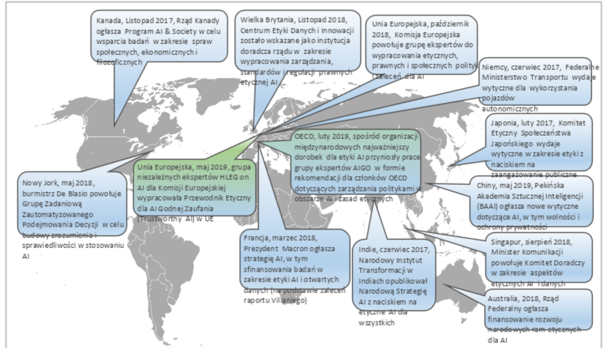
Żródło: Opracowana na podstawie mapy z White-paper Australia’s AI Ethics. Tłumaczenie własne MC.
Na Mapie podkreśla się inicjatywę UE „Trustworthy AI” oraz inicjatywę OECD „Stewardship of Trustwothy AI”, które Polska wspiera i rekomendowane w nich ustalenia przyjmuje jako własne dla potrzeb niniejszego dokumentu.
Problemy etyczne związane z rozwojem i stosowaniem AI będą coraz liczniejsze i o coraz większej wadze. Najważniejsze wobec niepewności, jakie niesie AI, co pozostaje to utrzymać lub wzmocnić ZAUFANIE, a ściślej zapewnić warunki dla projektowania, rozwoju i wykorzystania maszyny cyfrowej – Sztucznej Inteligencji, godnej zaufania człowieka.
„Trustworthy AI”
Zaufanie jest wartością, która ma cechy uniwersalistyczne i może być akceptowana przez niemal wszystkie systemy etyczne na świecie, a dzięki temu może być podstawą współpracy podobnie myślących interesariuszy systemów Sztucznej Inteligencji.
Aby to było jednak możliwe centralnym wyzwaniem przyszłości jest:
- zachowanie integralności osobowej (psychofizycznej) człowieka w środowisku maszyn cyfrowych oraz utrzymanie jego autonomii w świadomym samostanowieniu swoich wyborów w stosunku do tych maszyn;
- dbanie o utrzymanie hierarchii wartości etycznych w konkurencyjnym środowisku rywalizacji gospodarczych i politycznych.
Dla celów działalności strategicznej państwa należy przyjąć w pierwszym rzędzie definicję Sztucznej Inteligencji, która staje się przedmiotem polityki państwa.
Godna zaufania AI
Wymiar etyczny rozwoju Sztucznej Inteligencji powinien być oparty na koncepcji Godnej Zaufania AI opracowanej i rozwijanej przez Komisję Europejską. Należy budować i wzmacniać zaufanie do rozwiązań AI w obszarze rozwoju, wdrażania i wykorzystania systemów Sztucznej Inteligencji. Wymiar etyczny nie dotyczy wyłącznie cech stricte technologicznych, ale również właściwości systemów społeczno-technicznych obejmujących zastosowanie rozwiązań AI. Zaufanie do Sztucznej Inteligencji nie powinno dotyczyć jedynie wąsko rozumianych algorytmów, ale także całościowego kontekstu ich zastosowania w życiu społecznym, w tym zaufania do wszystkich aktorów i procesów powiązanych z rozwiązaniami opartymi na Sztucznej Inteligencji w całym jej cyklu życia.
Inercja regulacji prawnych
Zgodność z prawem stanowionym nie gwarantuje jeszcze osiągnięcia oczekiwanego stanu zaufania do systemów Sztucznej Inteligencji. System prawny charakteryzuje się znaczną stabilnością, dlatego ustawodawca nie zawsze nadąża z działalnością prawodawczą za coraz szybciej postępującym rozwojem technologicznym. Istniejące przepisy mogą nie być odpowiednie do zastosowania w konkretnych sprawach. Proces stosowania prawa wymaga coraz bardziej złożonych wykładni jego litery lub ducha, a osoby interpretujące normy prawne są zmuszone w coraz większym stopniu opierać się na odesłaniach pozasystemowych do powszechnie uznanych norm etycznych. Dlatego tak istotne jest, aby sformułowanie szeroko rozumianego kodeksu etycznego Sztucznej Inteligencji wyprzedzało wdrażanie bazujących na niej rozwiązań.
Godna Zaufania AI ma za zadanie wspierać rozwój jednostek, jak również dobrobyt zbiorowości poprzez generowanie bogactwa, kreowanie wartości i maksymalizację dochodu społeczeństwa. Ma przyczyniać się do rozwoju sprawiedliwości społecznej, np. dzięki postępowi w dziedzinie ochrony zdrowia oraz niwelowaniu nierówności społecznych w dostępie do dóbr o charakterze ekonomicznym, społecznym i politycznym.
Prawa podstawowe
Podejście do wymiaru etycznego Sztucznej Inteligencji musi opierać się na przestrzeganiu nie tylko zasad i wartości konstytucyjnych, z wartością godności człowieka na czele, a także praw podstawowych zawartych w traktatach Unii Europejskiej, w Karcie Praw Podstawowych UE, oraz w prawie międzynarodowym. Szacunek dla wymienionych wartości i zasad, przy uwzględnieniu reguł demokracji i rządów prawa, zapewnia najbardziej obiecujący fundament pod identyfikację abstrakcyjnych zasad i wartości etycznych, które znajdą swoje konkretne zastosowanie w kontekście Sztucznej Inteligencji. Należy ustanowić przejrzyste procedury rozwiązywania konfliktów pomiędzy powyższymi zasadami na wzór rekomendacji Przewodnika Etycznego dla AI oraz rekomendacji OECD.
Kompromisy
Mogą jednak mieć miejsce sytuacje, w których nie da się znaleźć kompromisów będących do zaakceptowania z etycznego punktu widzenia. Niektóre prawa podstawowe i związane z nimi zasady są bezwzględne i nie mogą być przedmiotem kompromisów (np. godność osoby ludzkiej).
„Po pierwsze nie szkodzić człowiekowi” – Stanisław Lem
Wytyczne dla interesariuszy
W celu uzyskania Godnej Zaufania AI nakreślone powyżej zasady muszą zostać przełożone na konkretne wytyczne. Wymagania te odnoszą się do poszczególnych interesariuszy zaangażowanych w systemy Sztucznej Inteligencji na każdym etapie ich rozwoju: twórców, wdrożeniowców i użytkowników końcowych, a także szerszego i bliżej nieokreślonego kręgu osób, na których systemy Sztucznej Inteligencji wywołują bezpośredni lub pośredni wpływ.
- Wytyczne dla Godnej Zaufania AI wyjaśnia się ramowo w Załączniku nr 2 Wymiar Etyki wraz z odwołaniem do dokumentów źródłowych

Wymiar prawny
Definicja legalna
Obecnie definicja legalna pojęcia Sztucznej Inteligencji nie istnieje ani w prawie krajowym, ani w prawie europejskim.
Stworzenie takiej definicji wydaje się zadaniem coraz bardziej palącym. Szczególnie w miarę zwiększania się skali rozwiązań technologicznych różnych form AI, a także pojawiających się coraz częściej zagadnień prawnych związanych z odpowiedzialnością za szkody wywołane przez systemy Sztucznej Inteligencji, jak również z ochroną własności intelektualnej wytworów Sztucznej Inteligencji.
Jednakże przy świadomości, że stworzenie błędnej definicji legalnej Sztucznej Inteligencji mogłoby potencjalnie wstrzymać jej niezakłócony rozwój, a co za tym idzie zaszkodzić konkurencyjności własnej gospodarki, uznano, że wystarczające jest wypracowanie definicji technicznej.
Definicja taka została zaproponowana jako konsensus ekspercki i ujęta w formie rekomendacji HLEG on AI dla KE oraz AIGO (OECD). [Por: Załącznik nr 1 – Konsensus Definicji AI]
Osobowość prawna
Polska stoi na stanowisku i popiera te kraje, które odmawiają nadania systemom AI statusu obywatelstwa czy osobowości prawnej. Koncept ten jest sprzeczny z ideą Human Centric AI oraz stanem rozwoju systemów AI, a wreszcie wyższego statusu zwierząt nad maszynami. Nadto Polska opowiada się za koncepcją supremacji człowieka nad systemami AI, a przez to odpowiedzialnością ludzką osobistą lub osób prawnych, których człowiek jest założycielem i zarządcą. Reżim prawa prywatnego międzynarodowego również nie powinien dopuścić czynnego udziału typu sztucznej - inteligentnej osoby prawnej w obrocie prawnym.
Własność intelektualna
Rozważając zagadnienie ochrony własności intelektualnej rozwiązań opartych na Sztucznej Inteligencji należy dokonać podziału tych rozwiązań na Sztuczną Inteligencję sensu stricto (należą do niej programy komputerowe - software - będące np. algorytmami uczenia maszynowego oraz urządzenia fizyczne - software + hardware - np. autonomiczne samochody, czy roboty do zbierania owoców), której to ochrona przez obowiązujące prawo jest bezsporna oraz Sztuczną Inteligencję sensu largo (dzieła wytworzone za pomocą tych programów i urządzeń, takie jak komputerowo generowane fotografie, teksty naukowe, wynalazki, czy namalowane przez roboty obrazy), których własność intelektualna pozostaje problematyczna. Dotyczący tego zagadnienia spór w doktrynie sprowadza się do jednego z dwóch założeń. Pierwsze z nich zakłada, że autorstwo maszyny pozbawia dany wytwór ochrony ze strony prawa własności intelektualnej, natomiast drugie przyznaje prawo do utworu lub wynalazku wytworzonego przez Sztuczną Inteligencję autorowi algorytmu, bez względu na osobę, która go eksploatuje. Teoretyczne założenie mówiące, że prawa autorskie do dzieła przysługują samej Sztucznej Inteligencji, jest (przynajmniej obecnie) niemożliwe do przyjęcia, gdyż urządzenia Sztucznej Inteligencji nie posiadają podmiotowości prawnej, czyli nie mogą być podmiotami praw i obowiązków. Zarówno pierwsze, jak i drugie założenie posiada liczne wady i zalety. Należy możliwie szybko dążyć do wypracowania międzynarodowego konsensusu uregulowania zagadnienia ochrony własności intelektualnej utworów i wynalazków wytworzonych przez sztuczną inteligencję.
Odpowiedzialność za szkody
Rozwijające się i stosowane coraz częściej systemy oparte na Sztucznej Inteligencji (w szczególności systemy predykcyjne i autonomiczne pojazdy) stwarzają coraz większe ryzyko spowodowania niechcianych szkód w majątku, zdrowiu, czy życiu osób trzecich. Kwestia odpowiedzialności systemów Sztucznej Inteligencji za wywołane przez nie szkody wzbudza duże kontrowersje i jest coraz częściej przedmiotem dyskusji. Sztuczna inteligencja, jako rozwiązanie technologiczne nieposiadające zdolności prawnej nie może być w dzisiejszym stanie prawnym pociągnięte do odpowiedzialności za wywołane przez jego funkcjonowanie szkody. Z drugiej strony kwestia odpowiedzialności twórcy algorytmu również stoi w obecnym stanie prawnym pod dużym znakiem zapytania. Polskie prawo cywilne, jako przesłankę pozwalającą przypisać osobie fizycznej odpowiedzialność odszkodowawczą za wyrządzoną szkodę przyjmuje konstrukcję adekwatnego związku przyczynowego pomiędzy czynem danej osoby a powstałą szkodą. W przypadku szkody wywołanej przez działanie maszyny kierowane algorytmem Sztucznej Inteligencji wspomniany adekwatny związek przyczynowy jest nierzadko niemożliwy do wykazania.
Należy dążyć do międzynarodowego konsensusu wypracowania zasad odpowiedzialności dotyczących AI. Wyborem pierwszego rzędu może być wariant polegający na przyjęciu koncepcji odpowiedzialności na zasadzie ryzyka za szkody wywołane przez systemy Sztucznej Inteligencji, co umożliwiłoby rezygnację z konieczności wykazywania adekwatnego związku przyczynowego i przerzucenie obowiązku odszkodowawczego na właściciela lub operatora danego urządzenia lub przejmującej dane ryzyko w drodze osobnej umowy instytucji ubezpieczeniowej. Należy jednak obserwować rozwój inicjatyw legislacyjnych w UE, gdzie również rozważa się wprowadzenie adekwatnej odpowiedzialności dla odpowiedzialności za produkt albo wprowadzenie odrębnego reżimu odpowiedzialności za szkody wyrządzone w wyniku działania Sztucznej Inteligencji, co jest formą dobrego kompromisu.
Zamówienia publiczne rozwiązań AI
Państwowe wsparcie dla rozwiązań opartych na Godnej Zaufania AI i szanującej prawa podstawowe, może przejawiać się dwutorowo. Z jednej strony poprzez określenie warunków finansowania Sztucznej Inteligencji w drodze grantów, pomocy dla start-upów, czy innych programów rządowych, a z drugiej strony w drodze ustalenia klauzul zgodności dla zamówień publicznych dla administracji realizowanych przez krajowe innowacyjne firmy z branży AI. Kontrakty rządowe dla rosnących przedsiębiorców z branży Sztucznej Inteligencji, mogą legitymizować jakość tworzonych przez nie produktów zarówno na rynku krajowym, jak i międzynarodowym..
W Polskiej rzeczywistości odpowiedzialność za wsparcie kompetencyjne zamówień publicznych na rozwiązania oparte na Sztucznej Inteligencji należy do Urzędu Zamówień Publicznych. Korzystając z bogatego doświadczenia międzynarodowego należy przygotować zarówno podręczniki dobrych praktyk dla publicznych zamawiających, jak również regularnie przeprowadzać dedykowane temu zagadnieniu warsztaty i konferencje. Jest to jedna z ról powierzona Wirtualnej Katedrze Etyki i Prawa. Zamówienia publiczne na rozwiązania oparte na Sztucznej Inteligencji niosą ze sobą wiele podobieństw do zamówień pozostałych rozwiązań IT. Dlatego nic nie stoi na przeszkodzie, aby obydwa rodzaje zakupów były zaadresowane wspólnie.
Państwowe zamówienia na produkty gospodarki opartej o dane
Do stymulacji rozwoju gospodarki opartej na danych w Polsce kluczowy jest aktywny udział państwa, jako zleceniodawcy (kontrahenta) projektów wykorzystujących (promujących) rozwiązania oparte na danych cyfrowych. Aby działanie to było skuteczne - należy stworzyć mechanizm finansowania wdrożeń rozwiązań AI w przedsiębiorstwach, którego elementem kluczowym byłaby konieczność zasilenia publicznych magazynów danymi przedsiębiorstwa. Zasilenie ich powinno zostać rozpoczęte od instytucji, które już udostępniają dane na zasadach komercyjnych, ponieważ takie dane zostały już odpowiednio przetworzone.
- Rozwinięcie wyzwań prawnych i proponowanych rozwiązań w Załączniku nr 3 – Wymiar Prawny)
Celem polityki rozwoju Sztucznej Inteligencji jest wdrożenie wypracowanych wyżej propozycji rozwiązań prawnych i legislacyjnych oraz wypracowanie dalszych rozwiązań prawnych na bazie zagadnień, które okażą się konieczne dla interwencji ustawodawcy.

Standardy
Normy
Normy na przykład w zakresie projektowania, produkcji i praktyk biznesowych, mogą funkcjonować jako system zarządzania jakością dla użytkowników Sztucznej Inteligencji, konsumentów, organizacji, instytucji badawczych i sektora publicznego, oferując możliwość rozpoznawania i zachęcania do etycznego postępowania od momentu podjęcia decyzji o zakupie danego rozwiązania. Oprócz norm konwencjonalnych istnieją podejścia łączące regulacje państwowe z branżowymi: systemy akredytacji, kodeksy etyki zawodowej lub normy projektowania zgodnego z prawami podstawowymi. Aktualnymi przykładami, z których należy korzystać są np. normy ISO lub seria norm IEEE P7000.
Certyfikacja
Ponieważ nie można oczekiwać, że każdy jest w stanie w pełni zrozumieć funkcjonowanie i skutki działania systemów Sztucznej Inteligencji, należy rozważyć powołanie organizacji, które mogą zaświadczać przed opinią publiczną, że dany system Sztucznej Inteligencji jest przejrzysty, rozliczalny i bezstronny. Certyfikaty te mogłyby zaświadczać o normach opracowanych dla różnych dziedzin zastosowania i form Sztucznej Inteligencji, odpowiednio dostosowanych do standardów przemysłowych i społecznych w różnych kontekstach. Certyfikacja winna być modelem dobrowolnym i uwzględniać reguły zgodności dla Godnej Zaufania AI. W każdym przypadku należy oczekiwać zasady wzajemnego uznawania certyfikatów wystawionych w różnych centrach państw członkowskich UE. Przed przejściem do fazy certyfikacji należy przystąpić do testu pilotażowego Godnej Zaufania AI (Trustworthy AI).
Standardy zarządzania danymi
Standardy długoterminowego zarządzania danymi, nie tylko pochodzącymi z domeny publicznej, powinny objąć opracowanie środowisk symulacyjnych o wystandaryzowanym interfejsie API, które pozwolą na gromadzenie dużej ilości danych zbieranych przy wchodzeniu w interakcję z otoczeniem (np. DeepMind Lab, OpenAI Universe). Przykładem takich modeli są metody uczenia ze wzmacnianiem (ang. reinforcement learning), a przykładem ich zastosowań jest robotyka, autonomiczne pojazdy oraz kontrola zużycia energii. W skali europejskiej prace te należy powiązać z udziałem w projektach ”Cyfrowa Europa” czy „Skoordynowany Plan dla AI”.
Należy wspierać budowę systemów wspomagających zarządzanie danymi opartych na semantycznej analizie dotyczącej firmy i jej otoczenia gospodarczego. Ważnym elementem tego wsparcia będzie opracowanie języka pozwalającego na analizę aspektów sytuacji gospodarczej, a także opracowanie metod pozwalających budować opisy w tym języku na podstawie analizy bieżących danych.
Dodatkowo należy zapewnić interoperacyjność baz danych, w tym pochodzących z rejestrów publicznych, z rozwiązaniami opartymi na technologii rejestru rozproszonego (ang. Distributed Ledger Technology, dalej : „DLT”), w tym blockchain. Poprzez autentyfikację informacji zapisanych w rejestrach rozproszonych, zasilanie danych pochodzących z rejestrów publicznych oraz od przedsiębiorców operujących w danym sektorze gospodarki, stworzy się potencjał do wsparcia zastosowania AI do danych zapisanych w DLT oraz automatyzacji wybranych procesów gospodarczych.

Organizacja i zarzadzanie

Komitet Rady Ministrów ds. Cyfryzacji
Skoordynowane zarządzanie wdrożeniem oraz egzekwowaniem strategii AI dla Polski powierza się Komitetowi Rady Ministrów ds. Cyfryzacji, któremu należy nadać nowy status: jednostki odpowiedzialnej nie tylko za informatyzację państwa, ale także za politykę transformacji cyfrowej państwa zarówno w stosunkach wewnętrznych dotyczących administracji publicznej, gospodarki, społeczeństwa, jak i w stosunkach międzynarodowych.
Przewodniczy Komitetowi z urzędu minister właściwy do spraw informatyzacji (obecnie Minister Cyfryzacji). W skład Komitetu wchodzą nadto wiceprzewodniczący – minister właściwy do spraw gospodarki, Szef Kancelarii Prezesa Rady Ministrów, oraz Sekretarze Stanu wyznaczeni przez ministrów poszczególnych resortów.
Komitet zarządza strategią przy wsparciu Platformy Przemysłu Przyszłości, sieci Hubów Cyfrowych Innowacji, Wirtualnego Instytutu Badawczego, programu GOV.TECH, centrum CyberSecAI – NASK, a także jednostek pomocniczych administracji publicznej w postaci Obserwatorium AI dla Rynku Pracy, Obserwatorium Międzynarodowej Polityki Sztucznej Inteligencji i Transformacji Cyfrowej i doradczych, jak Wirtualna Akademia Etyki i Prawa.
Nadto Komitet przeprowadza okresową ocenę realizacji strategii, formułuje wnioski co do jej aktualizacji, a także na podstawie stałego monitorowania sytuacji w obszarze AI podejmuje decyzje i zalecenia co dla bieżącej polityki ogólnej i sektorowej. Nadto Komitet jest uprawniony do formułowania wniosków co do podjęcia inicjatywy ustawodawczej i podejmuje statutowe decyzje w procesie legislacyjnym .

Platforma Przemysłu Przyszłości
Platforma Przemysłu Przyszłości jest nową instytucją powołaną przez rząd, która ma być odpowiedzią na tradycyjne niedomagania współpracy pomiędzy administracją, podmiotami gospodarczymi i naukowymi. Ustawowym zadaniem Platformy Przemysłu Przyszłości jest wzmacnianie konkurencyjności polskich przedsiębiorstw poprzez wspieranie ich transformacji cyfrowej, w tym z wykorzystaniem AI. Platforma realizuje ten cel tworząc mechanizmy współdziałania, dzielenia się wiedzą fachową oraz budowania zaufania w relacjach między podmiotami rynkowymi zaangażowanymi w proces transformacji cyfrowej. Podejmowane działania mają wspomagać współtworzenie nowych wartości biznesowych.
Za organizację i zarządzanie Platformą Przemysłu Przyszłości odpowiada Fundacja PPP. Wspiera ona:
- procesy transformacji cyfrowej,
- wdrażanie cyfrowych produktów i usług,
- wdrażanie modeli biznesowych opartych na najnowszych rozwiązaniach z obszaru m.in. inteligentnej analizy danych, automatyzacji i komunikacji maszyn oraz ludzi z maszynami, wirtualizacji procesów, a także cyberbezpieczeństwa,
- wzmacnianie kompetencji kadr dla przemysłu przyszłości poprzez tworzenie forów wymiany wiedzy, grup eksperckich, wzorcowych programów szkoleniowych i nowatorskich sposobów demonstrowania rozwiązań.
Grafika nr 2
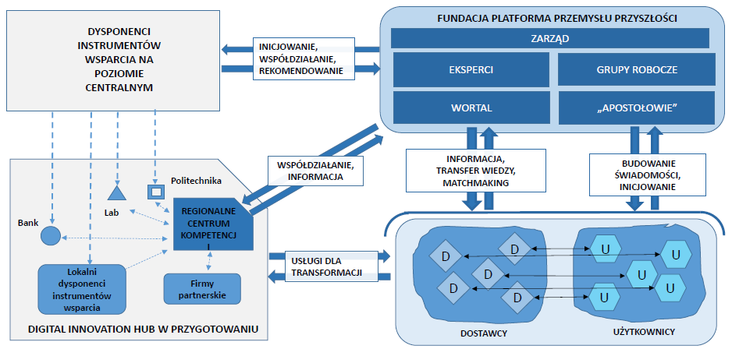
Źródło: Platforma Przemysłu Przyszłości.
Fundacja będzie realizować działania na rzecz wzmacniania ekosystemu cyfrowego nie tylko w rzeczywistości fizycznej, ale przede wszystkim poprzez budowę wielofunkcyjnej cyfrowej platformy, poprzez którą będzie mogła ona wspierać, monitorować i koordynować działania sieci Hubów Cyfrowej Innowacji. Cyfrowa platforma będzie podstawowym forum wymiany informacji o tym, co dzieje się w polskiej gospodarce i nauce, ale także źródłem wiedzy (platformą MOOC), forum prezentacji rozwiązań, kanałem poszukiwania partnerów do projektów, czy wreszcie wiarygodnym dostarczycielem informacji o ofercie usługowej certyfikowanych centrów kompetencji.

Huby Innowacji Cyfrowej oraz Fabryki Uczące
Huby Innowacji Cyfrowej będą specjalnym mechanizmem organizacyjnym, zdefiniowanym nie poprzez formę prawną, ale przede wszystkim poprzez funkcje i zadania. Ich budowa jest jednym z fundamentów europejskiej strategii AI. Huby mają inicjować , wspierać i podtrzymywać działania oparte na współpracy (wspólnym celu), umożliwiać tworzenie i realizację wspólnych procesów (kooperację), dostarczać wielofunkcyjną infrastrukturę, łączyć duże firmy z mniejszymi, a także finansowanie z ideami. Huby muszą być na tyle nieliczne i duże, aby utrzymać krytyczną masę kwalifikacji i zasobów – takich jak specjalistyczne procesory, czy biblioteki danych lub algorytmów. Ich podstawowy cel nie różni się od celu postawionego przed Platformą Przemysłu Przyszłości, natomiast ich podstawowym zadaniem jest angażowanie różnorakich partnerów w kontekście branżowym lub terytorialnym.
Grafika nr 3 Interesariusze Hubu Innowacji Cyfrowych
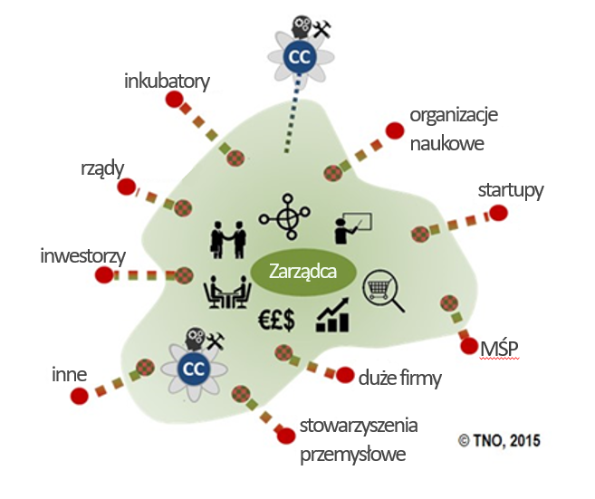
Źródło: Toegepast Natuurwetenschappelijk Onderzoek (TNO), (ang. Netherlands Organisation for Applied Scientific Research), 2015.
W polskim kontekście, kluczowe funkcje i usługi Hubów Innowacji Cyfrowych będą wyglądać następująco:
Tabela nr 4

- Informacja i promocja
  - działalność promocyjno-informacyjna
  - dedykowana prezentacja nt. możliwości wdrożenia przemsłu 4.0
  - spotkania referencyjne
  - wizyty w firmach
  - sympozja/seminaria
  - foresight technologiczny
  - badania i radar innowacji

- Demonstracja
  - demonstracja mobilna
  - wizyty w laboratoriach i na targach
  - warsztaty praktyczne
  - living labs
  - dzień otwarty w centrach demonstracyjnych
  - pilotażowa ocena w centrach demonstracyjnych
- Kwalifikacje i zasoby ludzkie
  - seminaria specjalistyczne/branżowe
  - szkolenia – in - house
  - blended learning – szkolenia
  - train – the trainer
  - samosprawdzenie

- Doradztwo projektowe
  - analiza potencjału
  - warsztaty projektowe
  - strategie wdrożeniowe

- Implementacja
  - wymiana doświadczeń
  - sieć kompetencji
  - koncepcje inwestycyjne
  - projekty wdrożeniowe
  - testowe wdrożenia (Fab Labs / Test Beds)

Źródło: Opracowanie własne MPIT.
Korzyści odnoszone przez Polskę z rozwoju Sztucznej Inteligencji zależą nie tylko od zdolności firm i specjalistów do dostarczania rozwiązań. Dobrze funkcjonujący rynek potrzebuje także licznych i świadomych klientów zgłaszających popyt na dane produkty. Uczestniczenie w rynku takich produktów wymaga podstawowego zasobu wiedzy posiadanego przez potencjalnych klientów. Bez ogólnej znajomości Sztucznej Inteligencji podmioty te nie będą w stanie wycenić oferowanych im produktów oraz dostrzec korzyści i ryzyk płynących z ich używania. Skutkować to będzie wykluczeniem z rynku rozwiązań AI, a tym samym zmniejszeniem samego rynku.
Z tego względu rozwój ekosystemu Sztucznej Inteligencji wymaga nie tylko stworzenia odpowiednich warunków dla firm i specjalistów AI, ale także pozytywnego oddziaływania na stronę popytową. Zadaniem państwa w tym zakresie jest przeciwdziałanie klasycznym niedoskonałościom rynku – asymetrii informacji i niekompletności rynku – tak, aby potrzeby mogły być skutecznie zaspokajane poprzez mechanizm rynkowy. Działania w tym kierunku powinny skupić się na rozpowszechnianiu wiedzy na temat AI oraz jej praktycznych zastosowań wśród potencjalnych odbiorców. Realizować się to może poprzez szkolenia, demonstracje, doradztwo, udostępnianie środowisk testowych i inne formy wsparcia merytorycznego.
Fabryki uczące są inną formą integracji międzysektorowej i interdyscyplinarnej, bardziej zbliżoną do sektora edukacji, ale zorganizowanej na sposób przemysłowy. Jest to rodzaj specjalistycznej cyberfizycznej infrastruktury demonstracyjnej, która pozwala na praktyczne interakcje firm przemysłowych lub z sektora zaawansowanych usług okołoprzemysłowych, a także naukowców i studentów, w których każdy uczy się od każdego. Podstawowe funkcje fabryki uczącej obrazuje poniższy schemat.
Grafika nr 4 Fabryka ucząca
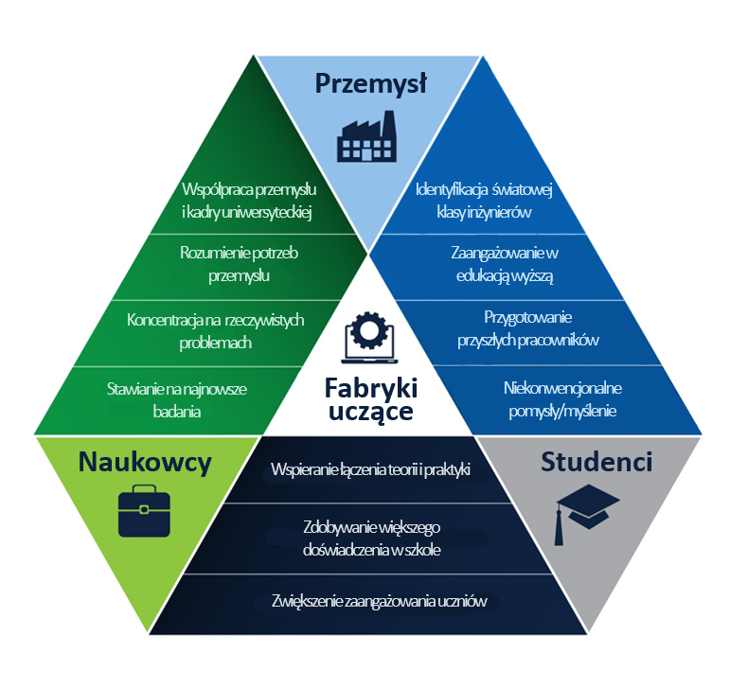
Źródło: https://www.lf.psu.edu/.
Fabryki uczące będą powstawać w bliskiej współpracy z uczelniami, jednak ich głównym zadaniem będzie budowa procesów kooperacyjnych między przemysłem a edukacją wyższą. W najbliższych latach w każdym województwie powstanie co najmniej jeden obiekt tego typu.
Fabryki uczące będą również miały dostęp do infrastruktury Cyfrowej Piaskownicy Administracji i referowanych ośrodków testowych.

Wirtualny Instytut Badawczy
Swoistą innowacją organizacyjną niezbędną, aby skoordynować rozproszone dotychczas zespoły badawcze w różnych ośrodkach akademickich na rzecz realizacji polityki strategicznej państwa, są Wirtualne Instytuty Badawcze.
Cechą konstytutywną Wirtualnego Instytutu Badawczego jest to, iż mimo fizycznej lokalizacji w określonym miejscu zrzesza on wiodących specjalistów od AI z różnych ośrodków, ogłasza konkursy na stypendia dla utalentowanych badaczy z całego świata, tworząc interdyscyplinarne lub transdyscyplinarne zespoły badawcze o wysokim potencjale z obowiązkowym udziałem naukowców z ośrodków zagranicznych, tzw. naukowców powracających, co byłoby okazją do reintegracji polskiej diaspory naukowej. Wirtualny Instytut Badawczy nie może być odtworzeniem istniejącej uczelni czy instytutu badawczego, ale nową jednostką zorganizowaną wokół wspomnianych zespołów badawczych. W innych krajach istnieją już instytucje o podobnym charakterze.
Wirtualne Instytuty Badawcze zajmujące się rozwojem AI będą zorganizowane jako niezależne jednostki organizacyjne nie nastawione na zysk (independent not-for-profit corporations) i będą współpracować z instytucjami rządowymi, przedstawicielami branż gospodarki, start - upami, inkubatorami oraz akceleratorami przedsiębiorczości w celu rozwoju badań nad AI oraz wsparcia jej stosowania, absorpcji i komercjalizacji. Wirtualny Instytut Badawczy ogłasza konkursy na stypendia dla utalentowanych badaczy z całego świata, którzy zdecydowaliby się realizować swoją praktykę naukową we współpracy z Polską.
Należy podkreślić, że tego typu Wirtualny Instytut Badawczy jest fundowany nie tylko przez państwo, ale także prywatne firmy. W ten sposób korporacje, które chcą rozwijać zaawansowane rozwiązania oparte na AI, zyskują możliwość wsparcia takich projektów na znaczących zasobach intelektualnych, które pozostają do ich dyspozycji przede wszystkim w formule kontraktowej zlecenia badań konkretnych wyzwań. Zapobiega to wysysaniu talentów z ośrodków badawczych, jednocześnie zapewnia zespołowi instytutu stały dostęp do unikalnych zbiorów danych, a co za tym idzie dopływ bardzo atrakcyjnych projektów, których wyniki dzięki zaangażowaniu firm szybko są wdrażane. Z jednej strony badacze zyskują możliwość atrakcyjnych zarobków, z drugiej strony firmy zyskują dostęp do najnowszych idei i zespołów badawczych o dużym doświadczeniu zdobytym we współpracy z innymi podmiotami.
W Polsce powinien powstać co najmniej jeden taki ośrodek badawczy, uwzględniający różne specjalizacje technologiczne w obszarze AI. W polskim kontekście naturalnym kandydatem na lokalizację tego typu ośrodka jest Częstochowa - jako siedziba jedynej notowanej w globalnym rankingu TOP100 uczelni technicznej prowadzącej badania nad sztuczną inteligencją. Zaś z uwagi na dotychczasowe ogniskowanie się skupisk firm i specjalistów z zakresu AI kandydatami są Warszawa, Kraków i Wrocław, ale także Gdańsk i Poznań. Wybór lokalizacji nastąpi po dokonaniu przeglądu dorobku i potencjału dotychczasowych ośrodków i zespołów badawczych.
Wirtualne Instytuty Badawcze będą współtworzone przy udziale lidera projektu Akademii Innowacyjnych Zastosowań Cyfrowych.

GOV TECH Polska
Na podstawie najlepszych doświadczeń międzynarodowych powstał program GovTech Polska, który nie tylko pomaga wprowadzić administrację publiczną na ścieżkę rozwoju opartą na innowacjach i nowoczesnych technologiach, ale i stwarza optymalne warunki do wdrażania cyfryzacji w administracji publicznej. Celem programu jest usprawnienie dialogu między administracją publiczną a innowatorami: przedsiębiorcami MŚP, start-upami, środowiskiem naukowym.
Program GovTechPolska zostaje objęty strategią dla rozwoju Sztucznej Inteligencji.
Administracja publiczna codziennie staje wobec poważnych społecznych wyzwań, m. in. w obszarze zdrowia, bezpieczeństwa, transportu, walki z przestępczością zorganizowaną. Twórcze podejście i technologia mogą w istotny sposób przyczynić się do znalezienia sposobu ich rozwiązania, także przy wykorzystaniu systemów Sztucznej Inteligencji. Co więcej znaczną część tych wyzwań można rozwiązać na wiele innowacyjnych sposobów z uwzględnieniem zwinnych i elastycznych modeli działania, przy pełnym zachowaniu transparentności wydawanych środków publicznych i minimalizacji ryzyk związanych z długimi procesami decyzyjnymi. Program ten wspomaga proces zamówień publicznych.
GovTechPolska służy rozwijaniu nowoczesnego państwa i stwarza impulsy rozwojowe. Włączenie do tego programu wyzwań dla systemów AI wspomoże popyt administracji publicznej oraz partnerów gospodarczych na zastosowanie rozwiązań Sztucznej Inteligencji, a innowatorom zapewni niezbędne środowisko badawcze, testowe oraz wdrożenia.
GovTechPolska dodatkowo będzie wspierany w obszarze AI projektem Cyfrowa Piaskownica Administracji, dzięki której zebrane ze środowiska testowego informacje pozwolą przygotować dla GovTech Polska projekty dotyczące wdrożenia produkcyjnego nowych lub zmienionych usług administracji publicznej wykorzystujących interfejsy API.

NASK Centrum CyberSecAI
Sztuczna inteligencja z jednej strony niesie ze sobą duży potencjał bardziej skutecznej predykcji zagrożeń, a co za tym idzie potencjał globalnego wzrostu poczucia bezpieczeństwa, ale z drugiej strony, z uwagi na występujące w nich ryzyko zakłóceń, muszą być uzbrojone w mechanizmy odporności technicznej na ataki zewnętrzne np. procesów pracy, obrotu gospodarczego oraz komunikacji społecznej. W tym celu należy powierzyć NASK Państwowemu Instytutowi Badawczemu rolę centrum cyberbezpieczeństwa także dla Sztucznej Inteligencji. Takie centrum jest powołane do monitorowania, badania i reagowania na zagrożenia dla systemów AI, a także do standaryzowania i certyfikowania procedur cyberbezpieczeństwa systemów AI. Centrum CyberSecAI jest upoważnione ponadto do podejmowania interwencji prewencyjnej lub niwelacyjnej zagrożeń lub ataków cybernetycznych związanych z AI. Centrum jest nadto odpowiedzialne za budowę i utrzymanie sieci współpracy z podobnymi centrami spoza Polski.
Centrum stosuje się nadto do ogólnej strategii cyberbezpieczeństwa państwa.
Centrum jest uprawnione do organizowania sieci partnerów standaryzacji cyberbezpieczeństwa systemów AI oraz do wspomagania testu zgodności systemów AI z zasadami etyki, które Polska przyjęła do stosowania.

Wirtualna Katedra Etyki i Prawa
Powołany przy ministerstwie właściwym ds. informatyzacji niezależny komitet doradczy dla rządu w postaci Wirtualnej Katedry Etyki i Prawa, utworzony przy współdziałaniu zainteresowanych uczelni, których praktyka naukowa obejmuje obszary Sztucznej Inteligencji ma za zadanie prowadzenie stałego transdyscyplinarnego monitoringu, badań i analiz wyzwań dotyczących prawa oraz etyki Sztucznej Inteligencji i jej powiązania z innymi technologiami, a także koniecznych interwencji regulacyjnych lub aktualizacji wytycznych etyki.
Celem działalności Wirtualnej Katedry Etyki i Prawa jest prowadzenie badań i poszukiwanie sposobów rozwiązania problemów prawnych i etycznych wynikających z postępu technologicznego, doradztwo oraz udział w debacie publicznej. Katedra działa na podstawie porozumienia zawartego z polskimi uczelniami, działa transparentnie i w sposób otwarty, a wyniki analiz i badań będą otwarte i dostępne. Działalność katedry może obejmować wszystkie dziedziny prawa oraz dziedziny innych nauk pozostających w etycznym związku ze sztuczną inteligencja.

Obserwatorium AI dla Rynku Pracy
Ministrowi właściwemu do spraw pracy i polityki społecznej powierza się stworzenie Obserwatorium AI dla Rynku Pracy. Celem obserwatorium jest stałe monitorowanie, badanie i analiza wpływu AI na rynek pracy i politykę społeczną oraz rekomendowanie interwencji legislacyjnej lub regulacyjnej dla polityki społecznej, w tym także migracyjnej oraz podnoszenia kompetencji lub zapewnienia podstaw egzystencji.

Obserwatorium Międzynarodowej Polityki AI i Transformacji Cyfrowej
Ministrowi właściwemu do spraw informatyzacji, przy współdziałaniu ministra właściwego do spraw zagranicznych, ministra właściwego do spraw gospodarki oraz ministra właściwego do spraw nauki i szkolnictwa wyższego powierza się utworzenie stałego Obserwatorium Międzynarodowej Polityki Sztucznej Inteligencji i Transformacji Cyfrowej.
Celem obserwatorium ma być stałe monitorowanie polityk lub regulacji międzynarodowych w wymiarze UE, ale także w wymiarze multilateralnym (ONZ, Rada Europy, OECD, WTO), plurilateralnym, jak np. V4 , Digital3Seas, Partnerstwo Wschodnie , D9+ , D5+ , G7, G20, a także bilateralnym, mogących mieć istotne znaczenie dla rozwoju nauki, społeczeństwa informacyjnego, gospodarki i współpracy międzynarodowej.
Zadaniem Obserwatorium jest koordynowanie i formułowanie rekomendacji dla inicjatyw międzynarodowych wspierających politykę strategiczną Polski w sprawie AI i transformacji cyfrowej. Wsparcie merytoryczne oraz dyplomatyczne dla obserwatorium winna zapewnić każda placówka zagraniczna państwa polskiego. Siedzibą Obserwatorium jest Warszawa, przy czym może ono tworzyć mobilne biura zamiejscowe w ramach istniejących placówek zagranicznych w zależności od potrzeb polityki międzynarodowej lub dyplomacji naukowo-technologicznej.

Dane
Dane to swoisty zasób naturalny o niekonkurencyjnym i praktycznie nieograniczonym charakterze, który może być wykorzystywany jednocześnie, wielokrotnie i niezależnie przez różnych uczestników życia społeczno-gospodarczego. Dane są podstawowym „surowcem”, niezbędnym do budowy rozwiązań AI. Szczególnie AI typu ML zależy wprost od jakości i rozmiarów dostępnych danych. Wielkość zbiorów danych zależy od złożoności danych, zależności od czasu oraz od długości sekwencji danych z punktu widzenia tworzenia rozwiązań wykorzystujących uczenie maszynowe.

Wykres nr 22 Złożoność opisu informacji utrwalonej w danych vs funkcja czasu
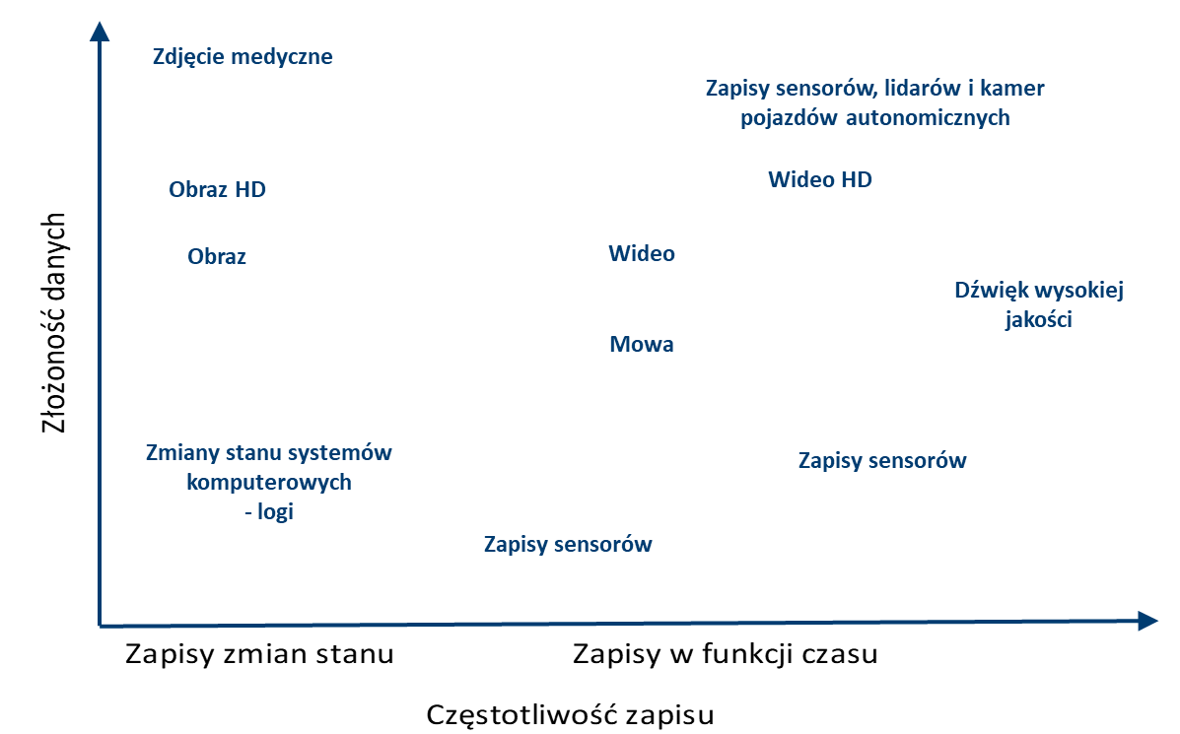
Źródło: Tomasz Klekowski ,Warsztat transformacji cyfrowej;; Kwiecień 2019.
Złożoność danych to ich ilość i różnorodność potrzebnych do opisu stanu w jednej chwili czasu, która może przyjmować wielkości od kilku bitów informacji, np. w zapisach stanu sensora on/off, przez kilkaset MB lub nawet GB w przypadku zapisów obrazów o dużej wielkości i dużej rozdzielczości, po wielkość kilku PB w przypadku bardzo zaawansowanych eksperymentów naukowych prowadzonych w jednostkach badawczych typu CERN.
Zależność od czasu wynika z decyzji, czy twórca rozwiązania zapisze zmiany stanu wybranych parametrów, pomijając zapis pomiędzy zmianami np. zapisy transakcji, logów w systemach komputerowych, czy twórca zapisze pełen przebieg czasowy wybranych parametrów. Pełen przebieg czasowy można zapisywać z różną częstotliwością. Częstotliwość zapisu wynika z wyboru jakości odwzorowania zmian wybranych wielkości w czasie i może przyjmować różne wielkości, np. niewielkie w zapisach geologicznych, meteorologicznych, zapisach zmian parametrów do kilkudziesięciu zapisów na sekundę w przypadku filmów HD, niemal 200 tysięcy zapisów na sekundę w przypadku zapisu dźwięku wysokiej jakości, a specjalistyczne kamery i inne sensory mogą zapisywać dane jeszcze częściej. Kolejną istotną kwestią jest długość sekwencji potrzebnej do trenowania rozwiązań Sztucznej Inteligencji. Aby myśleć o rozwiązaniach głębokiego uczenia należy mieć do dyspozycji sekwencje danych o długości 100 000 elementów.

Polityka danych
Stworzenie ram formalnych oraz opracowanie polityki danych jest zadaniem pierwszej potrzeby w kontekście rozwoju Sztucznej Inteligencji. Bez jasno określonego wzorca zarządzania dostępem do danych osobowych i nieosobowych, danych zbieranych publicznie i prywatnie, danych pochodzących z aktywności człowieka, przyrody i maszyn, nie będzie możliwy zrównoważony rozwój gospodarki korzystającej z rozwiązań AI. Polityka danych powinna prowadzić do otwierania zasobów danych zarówno publicznych, jak i prywatnych, gwarantując odpowiednią ich strukturę umożliwiającą dalsze przetwarzanie, tak aby koszty oczyszczania nieuporządkowanych danych nie hamowały ich wykorzystania. Polityka danych winna również wyznaczyć ramy dla zgodnego z prawem dostępu do danych i zarządzania dostępem w sposób przeciwdziałający jego monopolizacji oraz nieuczciwym warunkom konkurencji.
Z punktu widzenia dynamizowania rozwoju Polski należy przyjąć założenie, że nieprzetworzone dane (maszynowe) są dobrem wspólnym i podobnie jak równania matematyczne powinny być wyłączone spod reżimu ochrony własności intelektualnej. Odpowiada to idei otwartych danych i licencji (creative commons). Zasada ta powinna odnosić się do danych generowanych poprzez aktywność ludzką, danych publicznych lub pochodzących z otoczenia środowiska naturalnego człowieka. Natomiast w odniesieniu do firm, w szczególności MŚP, decydujący jest model zarządzania dostępem do danych, odpowiedni dla specyfiki funkcjonowania danego sektora i oparty na uczestnictwie w federacyjnym modelu zaufanej przestrzeni danych (Data Trust, Wirtualna Składnica Danych).
Wykładniczy wzrost zasobów danych cyfrowych, dzięki ucyfrowieniu analogowych procesów oraz rozwoju technologii Internetu rzeczy oraz chmury obliczeniowej wymaga polityki danych (zarządzania i wykorzystywania danych). Polskie podejście do kwestii danych cyfrowych, ich standardów, otwierania i wykorzystywania identyfikujące bariery w rozwoju gospodarki opiera się na zasadzie re-use danych nieosobowych gromadzonych przez przemysł. Tylko zintegrowane podejście do zarządzania cyfrową gospodarką pozwoli na zdyskontowanie nowych możliwości generowanych przez cyfrowe modele biznesowe.
Zamknięte ekosystemy danych:
Należy przeciwdziałać zamykaniu się ekosystemów budowanych zarówno przez globalne koncerny cyfrowe, jak i inne wielkie przedsiębiorstwa nie tylko technologiczne, które gromadzą i przetwarzają olbrzymie zbiory danych. Powinno się również wymuszać interoperacyjność rozwiązań, jak największą zgodność ich ze standardami i normami stosowanymi w ICT.
Należy zmierzyć się z wyzwaniem uregulowania zasad dostępu do danych nieosobowych oraz wykorzystania ich w przestrzeni gospodarczej. Wytyczne powinny obejmować :
- standardy interoperacyjności i ich wzajemne uznawanie, w tym ich uniwersalizacja na poziomie minimum UE;
- przetwarzanie danych w chmurze; w tym warunki przetwarzania w chmurze publicznej lub chmurach hybrydowych (połączonych zasobów wewnętrznych organizacji z zewnętrznymi), a także danych podmiotów publicznych z zastrzeżeniem danych chronionych;
- udostępnianie i wykorzystanie danych w takich sektorach, jak np. medycyna, energetyka, transport, rolnictwo lub ubezpieczenia;
- wskazówki co do klasyfikowania poszczególnych strumieni danych, sposobu ich ochrony oraz zasad ich przetwarzania;
- wyłączenie danych cyfrowych z tajemnic przedsiębiorstwa, w szczególności danych surowych lub nieustrukturyzowanych;
- kryteria wpływu udostępnienia danych na konkurencję rynkową;
- przeciwdziałanie dyskryminującemu wykorzystaniu danych;
- wytyczne do udostępnienia i wykorzystania danych zanonimizowanych przez podmioty prywatne dla dobra publicznego (medycyna, badania społeczne);
- wskazanie reguł cyberbezpieczeństwa dla wszystkich sektorów z uwagi na charakter i skalę przetwarzanych danych;
- rekomendacje technologiczne w dziedzinie tworzenia platform danych.
Koordynację polityki danych powierza się Komitetowi Rady Ministrów ds. Cyfryzacji, którego celem jest umożliwienie spójnego podejścia sektorowego do kwestii zarządzania danymi w kontekście celów polityki strategicznej dla AI.
Polityka danych może określać narodowych zarządców danych publicznych lub sektorowych.

Otwarcie zbiorów danych administracji publicznej
Należy kontynuować proces otwierania danych publicznych poprzez platformę dane.gov.pl. Administracja publiczna posiada bardzo dużo zbiorów danych, których udostępnienie w celu ich swobodnego wykorzystania może wspierać powstawanie pożytecznych społecznie rozwiązań. Należy nie tylko dążyć do ich otwarcia, ale również zapewnić, by były one udostępnione w możliwie najbardziej funkcjonalnej formie - w wersji źródłowej, odczytywalne maszynowo i dostępne bez żadnych ograniczeń prawnych, czy konieczności rejestracji.

Wirtualne składnice danych
Dzielenie się danymi nieprzetworzonymi (surowymi) przez przedsiębiorców w ramach wirtualnych składnic danych zapewni współpracę i wzrost konkurencyjności na rynku. Wirtualne składnice danych powinny stanowić inicjatywy w zakresie otwartych standardów, wzajemnego uznawania certyfikatów i przejrzystych zasad interoperacyjności, przy jednoczesnym zapewnieniu bezpieczeństwa. W ramach wirtualnych składnic danych przedsiębiorstwa mogłyby same udostępniać swoje nieprzetworzone dane i dzielić się nimi na zasadzie dobrowolności przy obopólnej korzyści w zaufanym otoczeniu. Wirtualne składnice danych służą jako bezpieczny punkt początkowy dla nowych i innowacyjnych zastosowań danych będących w dyspozycji przedsiębiorstw. W takim zaufanym ekosystemie należy uwzględnić wykorzystanie otwartych interfejsów API, a także branżowe wykorzystanie technologii blockchain i innych najnowszych technologii. Potrzebna jest również ochrona danych przed nieuprawnionym dostępem, np. rozwiązania kryptograficzne do ich szyfrowania. Wirtualne składnice danych polegają na federacji interesariuszy, którzy łączą swoje rozproszone zbiory poprzez standard API dla dzielenia się danymi przemysłowymi w zaufanym środowisku interpretacyjnym oraz cyberbezpieczeństwa. Dostawcą standardu API dla wirtualnych składnic danych oraz zarządcą federacji wirtualnych składnic danych jest Centrum CyberSecAI. Wirtualna Składnica Danych nie polega na ustanowieniu podmiotu pośredniczącego w transferze danych, ale na ustanowieniu zarządcy reguł dostępu do danych wystawianych do API Wirtualnej Składnicy Danych, inaczej niż to ma miejsce w przypadku koncepcji DataTrust.

Data Trust
Przeniesienie koncepcji Data Trust na polski grunt wymaga przezwyciężenia wielu barier. Dane powinny być zbierane w określonym celu i z określonym kontekstem metadanych. Tymczasem w polskich firmach często brakuje świadomości i kompetencji do określania polityki danych oraz brak zdefiniowanych podstaw współpracy z firmami, które owe dane mogłyby i chciały wykorzystać. Nieliczne są również przykłady umów i porozumień regulujących zasady funkcjonowania Data Trust. Jednym z wzorców jest koncept ElementAI (Kanada).
Ponadto, w celu rozbudowy magazynów danych należy wprowadzić praktyki efektywnego udostępniania zanonimizowanych danych z projektów badawczych i B+R finansowanych przez NCN i NCBiR.
Zasilenie składnic danych danymi z instytucji publicznych i przedsiębiorstw
Warunkiem koniecznym do osiągnięcia funkcjonalności składnic danych jest ich początkowe zasilenie danymi lub skuteczne umożliwienie dostępu do nich, zachęcające kolejne podmioty do korzystania z dostępnych i udostępniania nowych danych. Na początku dane powinny pochodzić z instytucji publicznych (zwłaszcza tych, które udostępniają dane na zasadach komercyjnych), ale także z przedsiębiorstw biorących udział w projektach zlecanych przez podmioty państwowe. Udostępnianie danych cyfrowych generowanych przez przedsiębiorstwo powinno zostać wpisane w mechanizm finansowania wdrożeń rozwiązań AI, jako warunek konieczny udziału w projekcie. Należy wdrożyć zasady udostępniania danych nieodpłatnie lub w zamian za koszt ich pozyskania i składowania wszystkich danych, które zostały uzyskane z udziałem funduszy publicznych, o ile nie stanowią prawnie chronionej tajemnicy danego przedsiębiorstwa.

Mapowanie i identyfikacja źródeł danych
W oparciu o dostępne dziś informacje nie jest możliwe oszacowanie wielkości zasobów danych w polskiej gospodarce. Dlatego mapowanie, monitorowanie, agregowanie oraz udostępnianie danych jest kluczowym zadaniem, które musi być koordynowane na poziomie rządowym przez ministra właściwego ds. informatyzacji. Należy opracować szczegółową analizę polskich zasobów danych w oparciu o wybraną metodykę, np. w poszczególnych branżach (np. medycznej, energetycznej, przemysłowej, rolnej, czy transportowej) , instytucjach czy zastosowaniach (smart farming, smart city).
Jednym z narzędzi identyfikacji źródeł danych na poziomie rządowym powinien być proces Oceny Skutków Regulacji, który musi być uzupełniony o odpowiednie elementy wskazujące źródło, strukturę oraz formę agregacji danych, których dana regulacja wymaga.
- Propozycję polityki danych przedstawia się w Załączniku nr 4 – Polityka Danych

Wiedza i kompetencje
Wyzwania społeczne i gospodarcze, które przynosi AI wymagają, aby ustanowić dyskryptywną sieć edukacyjną, angażującą interesariusza w proces rozwoju ze wszystkimi istotnymi elementami nowoczesnej infrastruktury edukacyjnej, dostępu do danych i repozytoriów algorytmów oraz wiedzy, w tym multimedialnej wraz z narzędziami wytwarzania innowacji oraz kreacji, skoncentrowanego na myśleniu komputacyjnym i wspieranegoprzez zintegrowane finansowanie publiczne oraz prywatne.

Tabela nr 5 Dyskryptywna Sieć Edukacyjna

INFRASTRUKTURA
- ogólnopolska Sieć Edukacyjna dla ok. 28 tys. szkół (OSE)
- cyfrowe usługi edukacyjne (dostarczone przez OSE)
- publiczne i prywatne platformy edukacyjne
- wykorzystywanie cyfrowych narzędzi jako jednej z metod nauczania
DANE
- globalne/lokalne
- biblioteki cyfrowe
- repozytoria danych i algorytmów
- zbiory multimedialne

KOMPETENCJE
- umiejętności cyfrowe
- myślenie komputacyjne
- efektywne wykorzystywanie danych
- umiejętności uczenia się i innowacyjności
- umiejętności profesjonalne i społeczne
- umiejętności ogólne
FINANSOWANIE
- budżet edukacji i studiów wyższych
- POPC
- kompleksowy program finansowy z UE 2021-27
- Fundusze prywatne

Źródło: Opracowanie własne MC.

Wyzwania
Spersonalizowana edukacja uniwersalna
Transformacja cyfrowa w całościowym procesie edukacji to proces, który wymaga udziału wszystkich interesariuszy. Niezbędne jest zdefiniowanie na nowo kompetencji podstawowych, kluczowych oraz przekrojowych, które będą odpowiadać na potrzeby wchodzącego w życie pokolenia i stojących przed nim wyzwań.
System edukacyjny powinien zostać zaadaptowany do zmieniających się wymagań, zarówno na rynku pracy, jak i różnych zmian społecznych. Celem edukacji powinien być człowiek i pełny jego rozwój w każdym aspekcie: społecznym, intelektualnym, fizycznym, duchowym i wolitywnym. Samodzielna i wyjątkowa jednostka z unikalnymi umiejętnościami interpersonalnymi, jak również kreatywna i krytycznie myśląca.
Analfabetyzm cyfrowy
Bezsprzecznym jest, że edukacja podlega zmianom. Coraz częściej tradycyjne modele są wzbogacane elementami cyfrowymi. Możliwość wykorzystania Internetu, który pozwala różnym grupom społecznym korzystać z wiedzy powoduje, że dostęp do globalnej wiedzy nie jest już postrzegany jako produkt luksusowy. W świecie cyfrowym coraz większe znaczenie mają konkretne technologiczne umiejętności użytkowników i pracowników. Ten segment powinien być rozumiany łącznie z rozwojem tzw. rzeczywistości rozszerzonej (ang. augmented reality), wyposażonej w elementy Sztucznej Inteligencji.
I tu pojawia się kwestia analfabetyzmu cyfrowego (pierwotnego i wtórnego) rozumianego nie tylko, jako brak umiejętności korzystania z urządzeń, ale też braku podstawowej wiedzy dotyczącej poruszania się w cyfrowym świecie (komunikowanie się, krytyczne myślenie, zdolność do przetwarzania informacji).
Głównym wyzwaniem jest tu niski poziom edukacji cyfrowej dzieci, młodzieży, dorosłych Polaków oraz niski odsetek Polaków gotowych uczyć się przez całe życie i dostosowywać swoje kompetencje do zachodzących zmian na rynku pracy.
Bezrobocie technologiczne
Sztuczna inteligencja w najbliższych dekadach zmieni rynek pracy i systemy edukacyjne. Konsekwencją rozwoju rozwiązań opartych na tej technologii będzie – przynajmniej przejściowo – tzw. bezrobocie technologiczne. W pierwszej kolejności automatyzacja uderzy w najniżej wykwalifikowanych pracowników (część pracowników fizycznych, kierowców, sprzedawców, pracowników call center). W drugiej kolejności rozwój Sztucznej Inteligencji zagrozić może wykonującym powtarzalne i rutynowe zadania pracownikom biurowym (np. księgowym, specjalistom od obsługi wniosków itp.). Oczywiście powstaną nowe zawody, które w chwili obecnej nie istnieją. Będą to jednak w większości zawody, w których niezbędne będzie posiadanie ugruntowanych kompetencji cyfrowych, ale też zawody związane z samodzielnym, krytycznym myśleniem, empatią i silnie rozwiniętymi umiejętnościami interpersonalnymi.

Cele
Społeczeństwo: podnoszenie świadomości w zakresie technologii Sztucznej Inteligencji
Użytkownicy technologii opartych na Sztucznej Inteligencji potrzebują odpowiednich kompetencji nie tylko, żeby odnaleźć się na dynamicznie zmieniającym się rynku pracy, ale też żeby móc świadomie korzystać z nowych technologii. Podniesienie świadomości i wiedzy przyczyni się do wzrostu popytu na rozwiązania AI.
Społeczeństwo: wykształcenie kultury uczenia się przez całe życie oraz zdolności do szybkiej zmiany kwalifikacji
W związku ze zmianami społeczno-gospodarczymi wynikającymi z rozwoju technologii opartych na Sztucznej Inteligencji niezbędne jest nabywanie zdolności adaptacyjnych do szybkich zmian zawodowych i społecznych oraz umiejętności – uczenia się, krytycznego myślenia i rozwiązywania problemów, łatwości komunikacji i współpracy, zdolności do innowacji, kreatywności. Dzieci, które właśnie rozpoczynają naukę będą pracować w zawodach, które w większości dzisiaj nie istnieją.
Wszystkie grupy społeczne powinny w pełni korzystać z możliwości, które oferują technologie oparte na Sztucznej Inteligencji. Dlatego kluczowe jest, żeby nauczyciele i kadra zarządzająca szkołami oraz lokalni liderzy zmian byli wspierani w procesie rozwijania przez całe życie kompetencji związanych ze sztuczną inteligencją.
Wprowadzanie technologii opartych na Sztucznej Inteligencji do przedsiębiorstw i sektora publicznego spowoduje potrzebę przekwalifikowywania pracowników. Dlatego konieczny jest rozwój skutecznych narzędzi polityki uczenia się przez całe życie oraz krótkich cyklów kształcenia, które wspomogą szybkie przekwalifikowanie zawodowe.
Kształcenie i zwiększenie liczby wysoko wykwalifikowanych specjalistów zajmujących się problematyką Sztucznej Inteligencji w różnych dziedzinach życia zawodowego i społecznego
Polscy specjaliści z zakresu Sztucznej Inteligencji kształcą się w dużym stopniu poprzez kursy internetowe przygotowane na zagranicznych uczelniach (najczęściej w USA). Dla rozwoju Sztucznej Inteligencji w Polsce potrzebne jest systemowe budowanie na każdym etapie kształcenia kompetencji niezbędnych dla tworzenia rozwiązań wykorzystujących AI. Dotyczy to zarówno wysoko wykwalifikowanych specjalistów rozwijających technologie AI, ekspertów odpowiedzialnych za zastosowania tych technologii w biznesie i administracji publicznej, jak i ich użytkowników oraz osób, których praca i życie znacząco zmieni się w rezultacie rozwoju AI.
Jednym z elementów powinno być wykształcenie umiejętności i kultury pracy z danymi oraz zrozumienie, jakie korzyści (ale też i zagrożenia) niesie za sobą wykorzystanie danych (w szczególności danych przemysłowych) w gospodarce i życiu społecznym.
Bez wątpienia w niedalekiej przyszłości potrzebować będziemy nie tylko samych wysoko wyspecjalizowanych specjalistów AI, ale też kadr zarządzających, specjalistów branżowych, osób tworzących i stosujących prawo, których wiedza, kompetencje społeczne i biznesowe oraz umiejętności w zakresie AI pozwolą na wdrożenie nowych usług i produktów.
Tabela nr 6 Kierunki działań szkoleniowych
- Zwiększenie potencjału IT AI w Polsce oraz przygotowanie programów zachęcających firmy do uruchamiania staży w zakresie AI dla uczniów i studentów; budowanie zainteresowania edukacją w specjalizacjach AI.
GRUPY DOCELOWE
  - specjaliści IT AI (zaangażowani w start-upy, współpracujący z przedsiębiorstwami tworzącymi rozwiązania oparte na AI, trenerzy, mentorzy);
  - zespoły naukowe AI;
  - instytucje edukacyjne - uniwersytety, szkoły średnie specjalizujące się w edukacji IT AI, profesjonalne edukacyjne NGOs;
  - uczniowie, studenci, absolwenci – budowanie kompetencji IT AI od podstaw.
- Podniesienie kompetencji specjalistów branżowych wdrażających AI oraz specjalistów i decydentów otoczenia AI (administracja publiczna); działania edukacyjne dla kadr zarządzających przedsiębiorstw dot. skali szans i zagrożeń związanych z transformacją cyfrową (AI).
GRUPY DOCELOWE
  - zarządy i zarządzający firmami;
  - specjaliści dziedzinowi i kierownicy pracujący w dziedzinach, gdzie AI jest strategicznie ważne;
  - studenci zarządzania i prawa;
  - studenci kierunków, gdzie rozwiązania AI mogą tworzyć dużą wartość (finanse, medycyna, organizacja przemysłu, konstrukcja pojazdów, bezpieczeństwo i cyberbezpieczeństwo, etc);
  - analitycy, think tanki, eksperci oceniający wnioski o dofinansowanie (H2020, NCBiR, PARP, etc.);
  - agendy wspierające ekosystem;
  - legislatorzy i kancelarie prawne.
- Rozwój powszechnych kompetencji cyfrowych tak, by wspierać wykorzystanie AI we wszystkich sferach życia - ze szczególnym uwzględnieniem liderów zmiany i osób zdolnych edukować innych; wprowadzenie rozwoju kompetencji związanych z AI, pracą z danymi i programowaniem jako zagadnienia strategicznego dla systemu oświaty.
GRUPY DOCELOWE
  - liderzy społeczni zdolni wdrażać transformację cyfrową swoich instytucji i otoczenia;
  - nauczyciele;
  - edukatorzy;
  - metodycy edukacji i doradcy zawodowi;
  - koordynatorzy ds. innowacji w edukacji (Kuratoria Oświaty);
  - osoby mające wpływ na innych użytkowników.
- Dostosowywanie systemu edukacji i kształcenia ustawicznego do wyzwań postępu technologicznego; budowa systemu prognozowania zapotrzebowania na przyszłe zawody i kwalifikacje, w związku z rozwojem AI.
GRUPY DOCELOWE
  - osoby wykonujące ustrukturyzowane prace umysłowe i urzędnicze wymagające średnich lub niskich kompetencji, takie jak pracownicy call-centers, obsługi klienta, księgowości i kadr;
  - osoby uczące się przez całe życie;
  - uczniowie i studenci.
Źródło: Opracowanie własne MC, na podstawie Grupy 3 przy MC Edukacja, Założenia dla strategii AI w Polsce, Warszawa, 2018.

Proponowane rozwiązania
Projekt: Akademia Innowacyjnych Zastosowań Cyfrowych:
Należy powołać Akademię Innowacyjnych Zastosowań Cyfrowych. Projekt ma na celu wykształcenie najwyższej klasy specjalistów w zakresie Sztucznej Inteligencji, uczenia maszynowego oraz cyberbezpieczeństwa, a zatem obszarów kluczowych z punktu widzenia nowoczesnej gospodarki oraz różnorodnych zastosowań. Uczestnicy projektu nabędą zaawansowane kompetencje cyfrowe, które umożliwią im podejmowanie różnorodnych aktywności w obszarze kluczowych wyzwań technologii cyfrowych, w tym inicjowanie i prowadzenie innowacyjnych projektów wdrożeniowych. Ponadto przewidziano silne powiązanie z potrzebami gospodarki i administracji. Akademia przygotuje uczestników projektu do wspierania instytucji o kluczowym znaczeniu dla polskiej gospodarki. W efekcie realizacji projektu na polskich uczelniach wyższych zostanie wdrożony innowacyjny model pracy naukowo-dydaktycznej łączącej potrzeby nauki i biznesu.
Projekt skierowany jest do uczelni wyższych, w tym bezpośrednio do studentów studiów II stopnia studiów stacjonarnych na kierunkach dotyczących obszarów takich jak Sztuczna inteligencja, uczenie maszynowe, cyberbezpieczeństwo. Projektem zostanie objętych ok. 1000 studentów. Oczekuje się, że najlepsi studenci uruchomionych kierunków będą kontynuować kształcenie, realizując m.in. tzw. doktoraty wdrożeniowe. Projekt będzie realizowany zgodnie z zachowaniem zasady równości szans i niedyskryminacji płci, w tym dostępności dla osób z niepełnosprawnościami i zasadą zrównoważonego rozwoju.
Projekt: Wieloletni Program Rozwoju Talentów Informatycznych: „Mistrzostwa Algorytmiki i Programowania”:
Celem projektowanego programu jest wsparcie rozwoju talentów matematycznych i informatycznych oraz – długofalowo – wzmocnienie grupy specjalistów ICT na rynku pracy zdolnych rozwiązywać złożone problemy informatyczne za pomocą zaawansowanej wiedzy oraz umiejętności algorytmiczno-programistycznych i precyzyjnego modelowania matematycznego.
Adresaci programu to młodzi ludzie o ponadprzeciętnych zdolnościach matematycznych i algorytmicznych, którzy jeszcze nie rozpoczęli kariery zawodowej. Działanie zakłada zaktywizowanie młodzieży szkół ponadpodstawowych oraz uczelni wyższych (od 2020 r.) w obszarze zaawansowanych umiejętności informatycznych poprzez systemowe wsparcie w ramach edukacji pozaformalnej, tj. intensywne wyjazdy edukacyjne, zespołowe rozwiązywanie zadań algorytmiczno-programistycznych, drużynowe zawody programowania i algorytmiki.
Projekt: Szkoła Doktorska Technologii Informacyjnych I Biomedycznych (TIB PAN):
Celem jest przygotowanie młodych naukowców i badaczy do prowadzenia badań w zespołach interdyscyplinarnych oraz analizy, prezentacji i publikacji wyników badań.
Szkoła doktorska powstała z inicjatywy Instytutu Badań Systemowych PAN, Instytutu Biocybernetyki i Inżynierii Biomedycznej im. M. Nałęcza PAN, Instytutu Informatyki Teoretycznej i Stosowanej PAN, Instytutu Medycyny Doświadczalnej i Klinicznej im. M. Mossakowskiego PAN, Instytutu Podstaw Informatyki PAN i Instytutu Podstawowych Problemów Techniki PAN we współpracy z NASK – Państwowym Instytutem Badawczym.
Misją szkoły doktorskiej jest interdyscyplinarne kształcenie osób przygotowujących się do samodzielnego prowadzenia badań naukowych we wspólnym obszarze nauk technicznych, w tym informatyki, inżynierii biomedycznej, Sztucznej Inteligencji, cyberbezpieczeństwa oraz nauk medycznych.
Obecne wyzwania naukowe w ww. obszarach nauki wymagają rozszerzonego i kompleksowego przygotowania umożliwiającego umiejętne wykorzystanie nowoczesnych technik badawczych, wieloaspektową analizę i zrozumienie różnorodnych zjawisk fizycznych, systemów biologicznych i mechanizmów fizjologicznych oraz ich odpowiedni opis formalny na poziomie komórkowym, subkomórkowym i globalnym organizmu z wykorzystaniem nowoczesnych narzędzi informatyczno-matematycznych, jak również projektowania i tworzenia nowych metod, systemów i narzędzi eksperymentalnych.

Pozostałe działania
Działania adresowane do uczniów oraz studentów:
- zwiększenie liczby miejsc na studiach wszystkich stopni na kierunku informatyka;
- kształcenie studentów informatyki (studia II stopnia) z zakresu wiedzy branżowej, jak i przedsiębiorczości;
- przygotowanie programu staży ułatwiających studentom kierunków pokrewnych do AI (matematyka, fizyka, kierunki inżynierskie) szybkie przekwalifikowanie, uzupełnienie kompetencji w zakresie AI (po 2-3 roku studiów I stopnia);
- nauka kodowania/programowania w dwóch podstawowych językach do programowania AI (czyli R i Python) od poziomu szkół podstawowych połączona z kształceniem i doskonaleniem nauczycieli informatyki w językach R i Python;
- kładzenie dużego nacisku w programach nauczania na uczenie umiejętności analizy i syntezy, opracowywania planu programistycznego, aspektów etycznych i społecznych związanych ze stosowaniem technologii opartych o AI;
- kształcenie z zakresu obróbki i przetwarzania danych od poziomu szkoły średniej (technikum, branżowe szkoły I i II stopnia);
- opracowanie programu „Master in AI” (jako program edukacyjny w trybie modułowym) nastawionego na dokształcanie osób pracujących w kluczowych branżach (np. służba zdrowia, logistyka);
- wprowadzenia szybkiej ścieżki edukacyjnej pozwalającej studentom na uzyskanie wysokich kwalifikacji w dziedzinie AI zarówno w trakcie studiów, jak i po ich ukończeniu (strumień zajęć pozaprogramowych, ale certyfikowanych);
- organizacja szkół zimowych i letnich w zakresie Sztucznej Inteligencji adresowanych do polskich i zagranicznych studentów oraz młodzieży w wieku szkolnym.
Podnoszenie świadomości społeczeństwa poprzez:
- upowszechnianie wykorzystanie kursów i studiów oferowanych w formie internetowej (tzw. MOOC – ang. Massive Open Online courses), by dotrzeć do jak najszerszego grona osób zainteresowanych edukacją w zakresie AI;
- działania promocyjno – edukacyjne, rozwój publicznych portali edukacyjnych oraz wsparcie NGOs w upowszechnianiu wiedzy o AI poprzez projekty skierowane do kadry zarządzającej (kształcenie oraz wypracowywanie nowych rozwiązań) budujących w społeczeństwie świadomość znaczenia i potencjału ekonomicznego związanego z gromadzeniem i przetwarzaniem wysokiej jakości danych przemysłowych;
- opracowanie mapy platform oraz mapy kursów z zakresu cyfryzacji oferowanych przez podmioty prywatne i państwowe, pozwalających na umieszczenie i oferowanie kursów online w zakresie AI. Publikacja kursów i informacji o rozwoju polskiego AI dla środowiska IT w jednym miejscu w Internecie.
Podnoszenie świadomości przedsiębiorców poprzez:
- stworzenie katalogu zachęt i narzędzi wsparcia dla współpracy edukacyjnej przedsiębiorstw posiadających i realizujących programy kształcenia specjalistów IT AI z publicznymi instytucjami, szkołami i placówkami, w szczególności z wydziałami matematyki, informatyki i automatyki;
- upowszechnianie i integracja modułu szkoleniowego dot. transformacji cyfrowej i AI do istniejących oraz tworzonych programów rozwoju kompetencji menedżerskich;
- włączenie do programu kursów dla Rad Nadzorczych spółek z udziałem Skarbu Państwa zagadnień transformacji cyfrowej, w tym wpływu AI na gospodarkę i konkurencyjność przedsiębiorstw.
Działania w ramach administracji publicznej:
- powołanie stałego międzyresortowego zespołu ds. AI, który zajmowałby się horyzontalnymi aspektami AI, w tym kwestiami nabywania i podnoszenia kompetencji AI społeczeństwa;
- eksperymenty/hackathony w ramach administracji publicznej z wykorzystaniem AI;
- przygotowanie i przeprowadzenie kampanii, które mają dotrzeć do naukowców i inżynierów spoza Polski. Celem kampanii ma być zachęcenie do osiedlania się w Polsce. Wprowadzenie programu wiz technologicznych.
Monitoring i aktualizacja:
- monitorowanie zmian kompetencji potrzebnych dla tworzenia rozwiązań wykorzystujących AI, elastyczne dostosowywanie kształcenia specjalistów IT AI do tych zmian;
- aktualizowanie programów nauczania w kontekście zmian i rozwoju technologii AI (programy nauczania informatyki i matematyki w szkołach podstawowych i średnich, opisy efektów uczenia się dla kwalifikacji rynkowych, efekty kształcenia wspólne dla zawodów w ramach obszaru kształcenia, stanowiące podbudowę do kształcenia w zawodzie lub grupie zawodów, Sektorowa Rama Kwalifikacji IT);
- monitorowanie i analiza losów absolwentów kierunków związanych z AI.
Doktoraty Wdrożeniowe AI
Należy zadedykować program doktoratów wdrożeniowych wyzwaniom AI tak technicznym, jak i interdyscyplinarnym, związanym z kognitywną funkcją systemów AI. Forma doktoratów wdrożeniowych jest sposobem na połączenie wyzwań przemysłowych z zasobami nauki, a także sposobem na zapewnienie wdrożeń wyników badań podstawowych i wzmocnienia kadry naukowej w macierzystych ośrodkach akademickich lub instytutach badawczych. Doktorant zatrudniony na dwóch zsynchronizowanych etatach zarówno w przedsiębiorstwie jak i jednostce macierzystej będzie miał rozwiązać problem (nie tylko techniczny), który jest wyzwaniem dla przedsiębiorcy, a który mógłby być rozwiązany przez zaprojektowanie, rozwój lub zastosowanie systemów AI.
Istotą doktoratów wdrożeniowych jest stypendium przyznawane przez ministerstwo właściwego do spraw nauki i szkolnictwa wyższego i wypłacane co miesiąc. Doktorant z chwilą przyznania stypendium uzyskuje dwóch opiekunów merytorycznych – jednego wskazanego przez pracodawcę, drugiego – pochodzącego z jednostki naukowej.
W ten sposób przedsiębiorstwo biorące udział w programie zyskuje szansę na zatrudnienie najlepszego specjalisty od AI, który mając gwarancję długookresowego zatrudnienia poświęci kilka lat zarówno pracę dydaktyczną jak i badania naukowe skupione na rozwiązaniu jakiegoś problemu czy ulepszeniu produktu.
Przedsiębiorstwa uzyskują jednocześnie prawo do odliczenia od podstawy opodatkowania 50% kosztów osobowych związanych z zatrudnieniem doktoranta, a także odliczenia wydatków na badania i rozwój związanych z zaangażowaniem tego doktoranta.

Inwestycje i finansowanie
Polska potrzebuje skoordynowania dostępnych źródeł kapitału publicznego i prywatnego oraz wprowadzenia mechanizmu jego skutecznej absorpcji.
Środki na innowację są w Polsce niemalże utożsamiane ze środkami z Unii Europejskiej (w tej lub innej formie). Tymczasem w konfrontacji z faktycznymi potrzebami rozwoju AI okazują się one dalece niewystarczające, nawet jeśli mówimy o obecnej perspektywie centralnie zarządzanych prze KE programów Horyzont 2020 oraz kolejnej do roku 2027 i programie „Cyfrowa Europa”. czy HORYZONT EUROPA.
Aby Polska uzyskała swój tak zwany fair share w puli pieniędzy „Cyfrowa Europa” potrzebne jest działanie wszelkich interesariuszy i występowanie o te środki. W przeciwnym razie Polska będzie finansowała innowacje europejskie ale w innych krajach, co negatywnie odbije się na polskiej produktywności.
Wykres nr 23 Luka inwestycyjna w wyzwaniach budowy potencjału AI w Polsce do 2023 r.
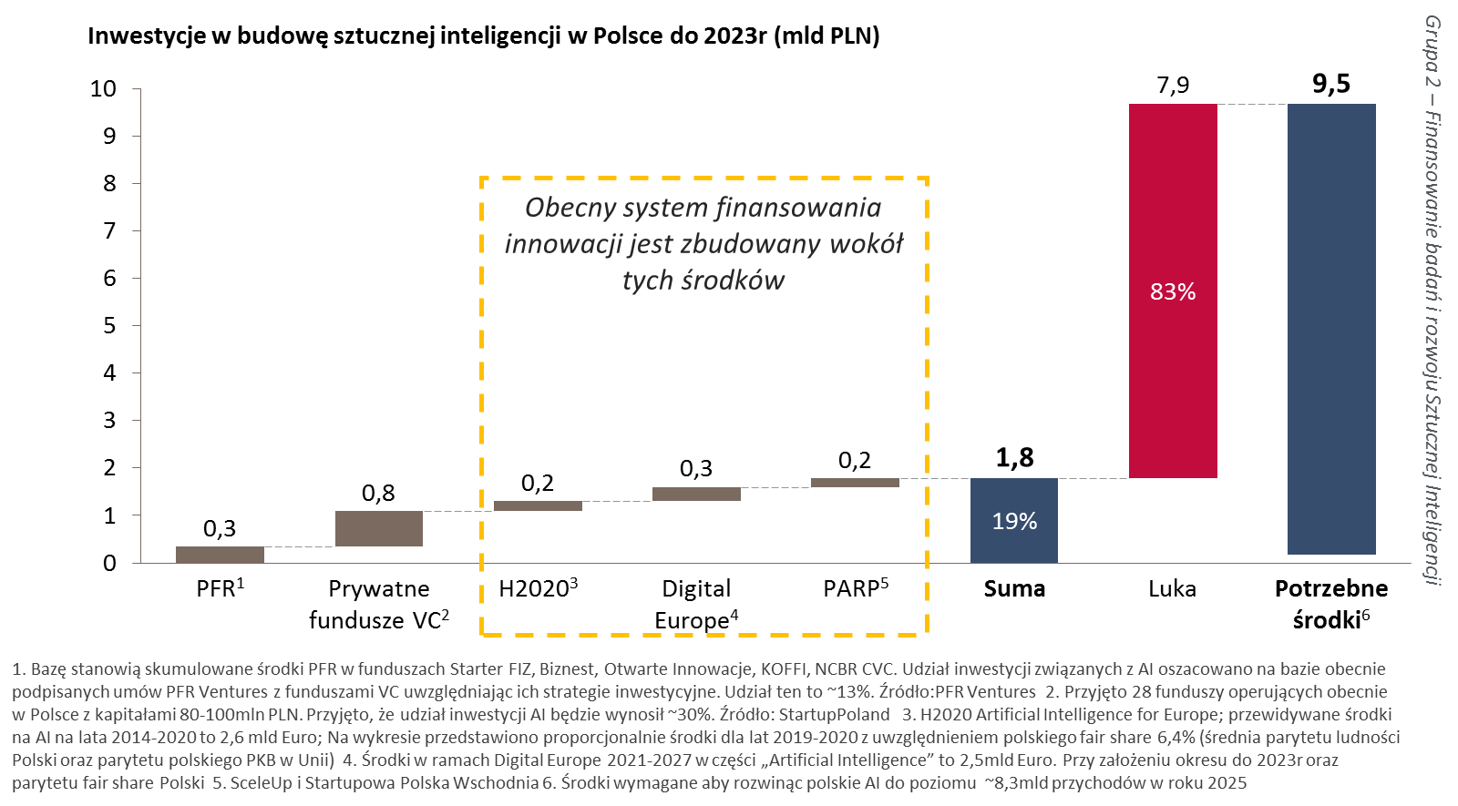
Źródło: Opracowanie Grupa 2 przy MC, Finansowanie badań i rozwoju AI, Założenie strategii AI w Polsce, Warszawa, 2018.
Kwota 0,7 miliarda złotych (H2020+„Cyfrowa Europa”+ PARP) na AI brzmi imponująco, to jednak jest to zaledwie mały ułamek tego, co faktycznie powinniśmy zainwestować. Być może suma ta pozwoliłaby utrzymać naszą obecną pozycję, ale bardzo wątpliwe, by pozwoliła ją poprawić.
Musimy jako kraj zbudować silne i sprawne mechanizmy budowy innowacji, w których środki z funduszy UE są jednym z elementów, ale nie głównym filarem. Są to środki na biznesową część rozwoju AI, nie uwzględniając środków na edukację czy badania podstawowe.

Venture Capital
Mechanizm absorpcji środków i ich wykorzystanie, wspierający realizację polityki strategicznej Polski w obszarze AI, leży w skoordynowaniu finansowania typu venture capital czy private equity w ramach obszarów innowacji AI.
Zakłada się, że docelowy mechanizm pozwalający inwestować kapitał i zasoby krajowe w rozwój gospodarki ma opierać się nie na taniej sile roboczej programistów, lecz na budowaniu innowacji i wysokoprzetworzonych rozwiązań, których rezultatem będzie własność intelektualna rozwiązań opartych na systemach AI.
Należy zaprojektować mechanizm, aby w Polsce powstawały firmy, które docelowo zostają międzynarodowymi graczami na rynku budowy AI. Propozycję takiego mechanizmu przedstawia się w Załączniku nr 5 – Finansowanie.
Kraje, które są liderami rozwoju Sztucznej Inteligencji i innowacyjności w ogóle, opierają ich finansowanie co do zasady nie na środkach centralnych, lecz prywatnych - najczęściej w formie aniołów biznesu lub funduszy venture capital.
Takie podejście sprzyja finansowaniu rozwiązań, które mają realne przełożenie na gospodarkę i innowacyjność. Podejście takie odwraca logikę powstawania i finansowania innowacji.
Wykres nr 24 Dynamika wskaźnika innowacyjności w okresie 2010-2017
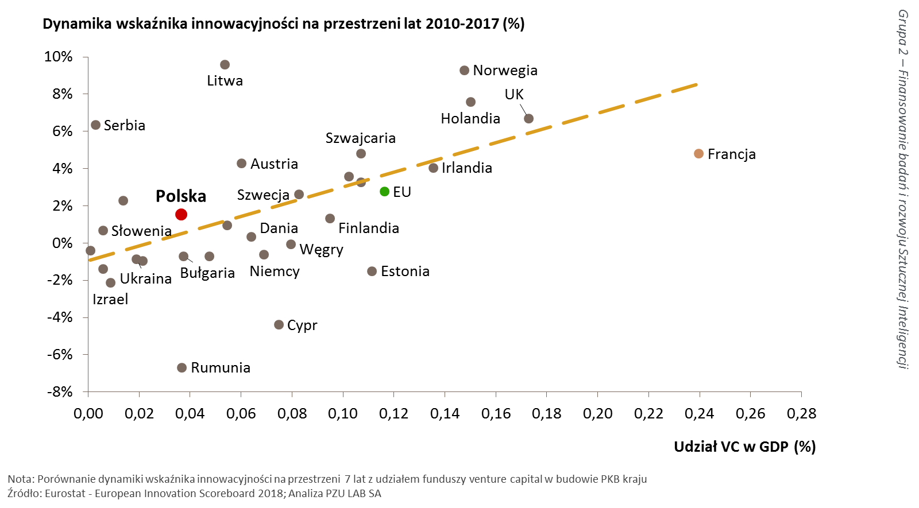
Żródło: PZU LAB SA (analiza); Porównanie Eurostat, European Innovation Scoreboard, 2018..
Fundusz nie jest tylko dostawcą kapitału, ale także know-how, posiada doświadczenie w rozpoznaniu łańcuchów wartości oraz sieć kontaktów.
Potrzebny jest sojusz rozporoszonego kapitału prywatnego zgromadzonego w Polsce w formie Funduszu Venture Capital for Poland na badanie, rozwój i innowacje w obszarze systemów AI wytwarzanych w Polsce. Fundusz winien być otwarty nie tylko na kapitał inwestycji krajowych i zagranicznych. Odpowiednim kandydatem na lidera Funduszy jest PFR Venture, który poprzez subfundusz AI na podstawie porozumienia inwestycyjnego zawartego z zainteresowanymi spółkami Skarbu Państwa, hubami innowacyjności i innymi partnerami zarządzałby powierzonym kapitałem na badania i rozwój, zapewniając jednocześnie wsparcie dla testowania, wdrożeń i wejścia na rynki zagraniczne. Porozumienie inwestycyjne winno zapewniać udział w dywidendzie zespołom badawczym i wdrożeniowym.
Na świecie jest bardzo dużo kapitału szukającego właściwych pomysłów. W przypadku najlepszych rozwiązań to fundusze zachęcają właścicieli i próbują sprzedać siebie jako inwestorów, a nie na odwrót. To powoduje, że najlepsze rozwiązania uzyskują wysokie wyceny oraz są później dynamicznie rozwijane, aby zapewnić zwrot z inwestycji. Mimo to wyceny naszych najlepszych innowacji są mocno poniżej analogicznych rozwiązań powstających na zagranicznych rynkach. Oznacza to też, że dla inwestorów zagranicznych wykup polskich innowacji i ich „wyprowadzenie” za granicę jest bardzo dobrym rozwiązaniem biznesowym. Na razie nie jest to jeszcze zjawisko masowe, ale coraz więcej zagranicznych inwestorów stosuje ten model działania do Polski.
Nasze najlepsze innowacje są wyceniane poniżej prawdziwej wartości, więc są wykupywane przez doświadczonych inwestorów z zagranicy.
Poniższy rysunek przedstawia krótkie podsumowanie modeli budowy innowacji wykorzystywanych przez kilka krajów na przykładzie właśnie Sztucznej Inteligencji. Istotne jest, jak mogą one być zaadaptowane do polskich warunków.
Tabela nr 7 Model porównawczy inwestycji i absorbcji kapitału w AI
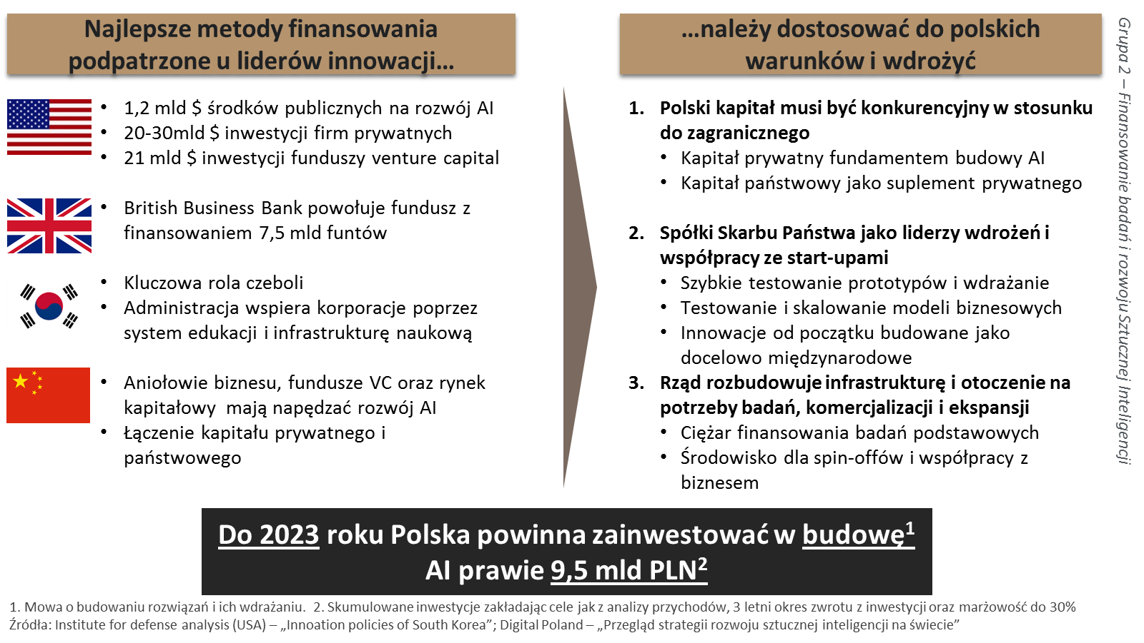
Źródło: Opracowanie Grupa 2 przy MC, Finansowanie badań i rozwoju AI, Założenia strategii Ai w Polsce, Warszawa, 2018.
Skoordynowanie kapitału tak prywatnego jak i publicznego, a także skuteczności wdrożeń przez spółki ulokowane w Polsce (w szczególności Skarbu Państwa), przy wsparciu badań podstawowych przez rząd, jest modelem w którym Polska jest w stanie ulokować swoją wartość dodaną w globalnych łańcuchach wartości.

Finansowanie przez zamówienia publiczne i konkursy
Każdy z resortów i podporządkowane mu jednostki finansów publicznych, ale także każda z jednostek samorządu terytorialnego winny przeznaczyć co najmniej 10% swojego budżetu przeznaczonego na zamówienia publiczne dla rozwoju technologii Sztucznej Inteligencji co do zasady. Jednak każdy z projektów flagowych winien znaleźć finansowanie z budżetu tego resortu lub funduszy go wspomagających niezależnie od tych 10%.
Resort obrony, w przypadku zamówień publicznych lub konkursów, winien wyznaczać wyzwania i warunki wydatkowania środków budżetowych resortu na poczet projektów uwzględniających potrzebę wyjaśnialności AI lub jej skuteczności potwierdzającą nadzór człowieka. Nadto, o ile wykorzystanie wyników projektów AI nie zostanie zastrzeżone do wyłącznych celów wojskowych, celowe jest przeznaczanie wypracowanych rozwiązań AI do komercjalizacji w obrocie cywilnymi

Crowdfunding inwestycyjny
Wciąż mało wykorzystywanymi w Polsce formami pozyskiwania kapitału prywatnego są crowdfunding udziałowy oraz dłużny. Modele te, oparte na pozyskiwaniu finansowania od wielu prywatnych inwestorów, sprawdziły się w innych krajach w finansowaniu innowacyjnych produktów. Również w Polsce uznaje się je za dobrze rokujące sposoby zaangażowania prywatnych oszczędności w finansowanie przedsiębiorstw typu start-up. Wskazuje się na potrzebę dostosowania regulacji prawnych do specyfiki crowdfundingu inwestycyjnego. Obecnie podlega on różnym regulacjom w zależności od obszaru, którego dotyczy i podmiotu. Wprowadzenie odpowiednich regulacji powinno dążyć m.in. do zapewnienia lepszej informacji inwestorom (w związku z wysokim poziomem ryzyka inwestycji w start-upy) zarówno w trakcie emisji, papierów wartościowych, jak i po jej zakończeniu.

Krajowe Inteligentne Specjalizacje
Należy dokonać adaptacji Krajowych Inteligentnych Specjalizacji pod względem uwzględnieniem systemów AI stosowanych w produktach fizycznym i wirtualnych oraz celów określonych niniejszą polityką strategiczną.
Krajowa Inteligentna Specjalizacja (KIS) wskazuje priorytetowe obszary technologiczne w udzielaniu wsparcia prac badawczych, rozwojowych i innowacyjności (B+R+I) w ramach perspektywy finansowej na lata 2014-2020 i kolejne.
Rozwiązania z uwzględnieniem AI będą w KIS polegać na określeniu ich jako priorytety gospodarcze w obszarze B+R+I, gdyż to one i skupienie inwestycji w nie, szczególnie w określonych sektorach polskich przewag, zapewnią zwiększenie wartości dodanej gospodarki i jej konkurencyjności na rynkach zagranicznych.
Inteligentne specjalizacje mają przyczyniać się do transformacji gospodarki krajowej poprzez jej unowocześnianie, przekształcanie strukturalne, zróżnicowanie produktów i usług oraz tworzenie innowacyjnych rozwiązań społeczno-gospodarczych, również wspierających transformację w kierunku gospodarki efektywnie wykorzystującej zasoby, w tym surowce naturalne, ale z wykorzystaniem Sztucznej Inteligencji oraz zasobów, którymi są dane.
Proces identyfikacji inteligentnych specjalizacji jest dynamiczny, angażujący partnerów gospodarczych i naukowych, a także społeczeństwo w celu umożliwienia odkrywania tych dziedzin, w których kraj ma szansę na wyróżnienie się na rynku międzynarodowym. Niezbędne jest dokonanie przeglądu i modyfikacji dotychczasowych specjalizacji w KIS, aby wsparcie dla B+R+I z elementem AI było jak najbardziej trafione i efektywne.

Program finansowania badań podstawowych i INFOSTRATEG
Ciężar badań podstawowych w polskich warunkach i przy wyzwaniach zidentyfikowanych w polskiej strategii AI spoczywać winien na funduszach publicznych, wspieranych przez fundusze prywatne poprzez mechanizm Wirtualnych Instytutów Badawczych lub współpracujących z nimi ośrodków naukowych lub badawczych.
Program w obszarze badań podstawowych AI w wymiarze nie tylko technicznym, ale poznawczym lub interdyscyplinarnym powinien być wypracowany przez Narodowe Centrum Nauki. Jednym z priorytetowych kierunków projektów winny być badania nad wyzwaniami Sztucznej Inteligencji w służbie człowieka lub tzw. narracyjnej Sztuczna inteligencja w służbie bezpieczeństwa i integralności społecznej i środowiska.
Ministerstwo Nauki i Szkolnictwa Wyższego opracuje nowy program kooperacyjny dedykowany AI w gospodarce. Konkursy w ramach tego programu ukierunkowane na zastosowanie systemów AI w przemyśle i administracji, w szczególności w sektorach zdrowia, logistyce i transporcie, rolnictwie i energetyce, byłyby realizowane przez Narodowe Centrum Badań i Rozwoju. Konkursy byłyby skierowane do przedsiębiorców i obejmowały badania przemysłowe, eksperymentalne prace rozwojowe oraz prace przedwdrożeniowe, w tym na bazie danych cyfrowych. Rezultatem prac w ramach programu powinien być prototyp systemu informatycznego wykorzystującego AI.

Budżet państwa
Jednocześnie w ramach funduszy publicznych reprezentowanych przez poszczególne resorty zostanie wypracowany adekwatny mechanizm zapewniający finansowanie programów na potrzeby administracji rządowej. Mechanizm ten może wykorzystywać np. tryb konkursowy, zamówień publicznych lub uwzględniać wsparcie kredytu technologicznego.
Kredyt gwarantowany na transformację cyfrową
W ramach misji Banku Gospodarstwa Krajowego należy wprowadzić program kredytów gwarantowanych na transformację cyfrową przemysłu. Program tego kredytu będzie określony przy udziale Komitetu Rady Ministrów ds. Cyfryzacji oraz Fundacji Polskiego Przemysłu Przyszłości.
Jednym z typów kredytu gwarantowanego powinna być gwarancja umorzenia dotychczas zaciągniętych kredytów lub pożyczek na inwestycje w innowacje związane z badaniami i wdrożeniami systemów AI i konwersje ich w nowe zobowiązania na preferencyjnych warunkach. Warunki umorzenia winny być korzystne dla skutecznych wdrożeń i wspierać ekspansję rynkową.
Dotychczasowe doświadczenia z produktami bankowymi dla wytwarzania wartości niematerialnych lub prawnych pokazały, że sektor bankowy nie wydaje się optymalny jako lider finansowania innowacji na wczesnym jej etapie, ale będzie miał dużą rolę na jej etapie późniejszym: skalowania lub ekspansji, przez to istnieje celowość umorzeń dotychczasowych zobowiązań i konwersji ich w nowy produkt kredytowy na preferencyjnych warunkach z bonusem skutecznego wdrożenia.
Wspomniany kredyt technologiczny lub gwarancja kredytu umorzeniowego może wspierać inwestycja pochodząca z Funduszu Venture Capital for Poland, jako wiarygodnego partnera banków, a też lidera dywersyfikacji ryzyka inwestycyjnego.

Kompleksowe finansowanie z UE 2021-2027
Grafika nr 5 Kompleksowe finansowanie z UE 2021-2027
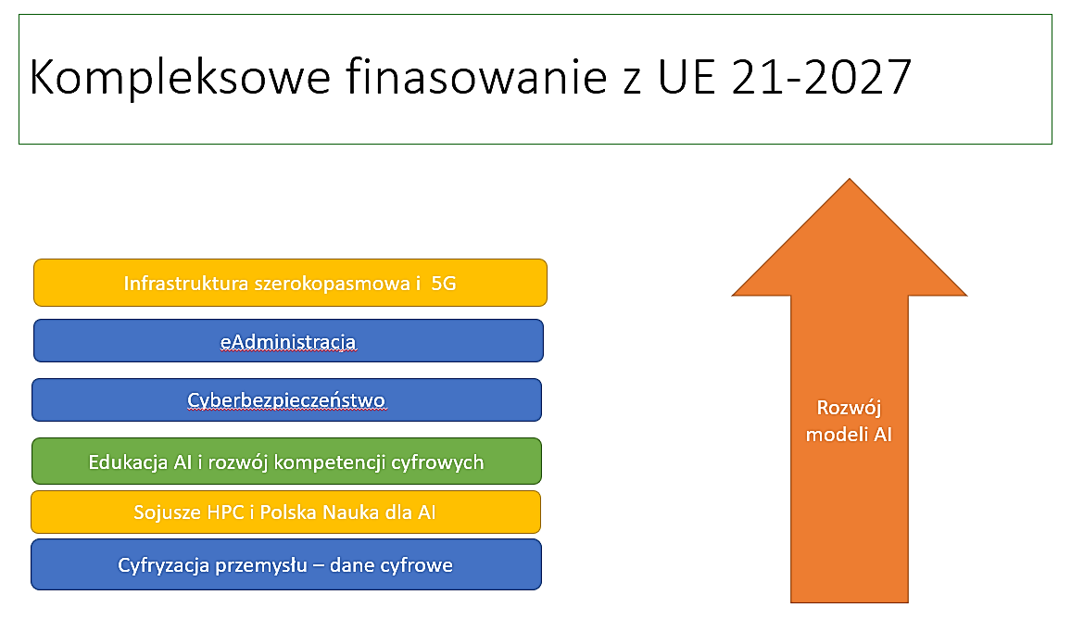
Źródło: Opracowanie własne MC.
Różnorodność i horyzontalny charakter cyfryzacji sprawia, iż wykracza ona daleko poza bezpośredni zakres oddziaływania jednego resortu, co znalazło odbicie w podpisanym niedawno przez Ministrów Przedsiębiorczości i Technologii, Nauki i Szkolnictwa Wyższego, Inwestycji i Rozwoju oraz Cyfryzacji Memorandum na rzecz rozwoju Sztucznej Inteligencji w Polsce. Ze względu na dynamicznie rozwijające się technologie i rewolucyjne zmiany zachodzące w gospodarce wpływające bezpośrednio na sposób funkcjonowania społeczeństw konieczna jest szybka i skuteczna koordynacja działań przekraczająca granice obszarów zainteresowania pojedynczych resortów.
Również Komisja Europejska przyznała na podstawie dotychczasowych doświadczeń, że łączenie zagadnień cyfryzacji z szeroko pojętą tematyką B+R nie sprawdza się. Dlatego wydzielono kwestie związane z cyfryzacją do osobnego programu „Cyfrowa Europa” (Digital Europe – DEP) łączącego wątki komputerów wielkiej mocy obliczeniowej (HPC) (ang. High Performance Computing), cyberbezpieczeństwo, Sztuczną Inteligencję, wysokie kompetencje cyfrowe oraz wątki zawarte dotychczas w komponencie CEF dotyczącym elektronicznej administracji.
Zagadnienia związane ze Sztuczną inteligencją mają charakter horyzontalny i wymagają holistycznego spojrzenia, uwzględniającego na równym poziomie kwestie związane z infrastrukturą dostępową (sieci 5G) i obliczeniową (HPC), badaniami, współpracą nauki z gospodarką, kompetencji cyfrowych (w tym: wysokozaawansowanych i uczenia się przez całe życie), szeroko pojętej e-administracji i cyberbezpieczeństwa. Dotyczą one w tym samym stopniu zdrowia, logistyki, rolnictwa, jak edukacji i kultury, a przede wszystkim wysokiej jakości danych, do których byłby zagwarantowany swobodny dostęp.
Horyzontalny charakter cyfryzacji wymaga wdrażania z poziomu centralnego, m. in. ze względu na konieczność wypracowania jednolitych standardów w różnych dziedzinach – czego najlepszym przykładem jest przeniesienie w Polsce w obecnej perspektywie finansowej (2014 – 2020) kwestii budowy sieci szerokopasmowych z poziomu regionów na poziom centralny. Podobnej interwencji wymaga wypracowanie standardów szkoleń kompetencji cyfrowych na wszystkich poziomach – od podstawowego po wysokozaawansowany, ponieważ z indeksu DESI jednoznacznie wynika, że pod tym względem mimo znacznych środków przeznaczonych na takie szkolenia Polska zajmuje jedno z ostatnich miejsc w Europie.
W celu osiągnięcia celów Strategii na rzecz AI niezbędna jest przede wszystkim koordynacja działań i koncentracja rozproszonych środków finansowych na osiągnięcie celu, którym jest taka zmiana społeczna, która pozwoli na pozostanie Polski w gronie państw najszybciej rozwijających się, przy zachowaniu wysokiego poziomu życia.

Infrastruktura

Usługa Mocy obliczeniowej GPU
Niezbędne jest utworzenie Polskiej Platformy Obliczeniowej w oparciu o już istniejące zasoby centrów obliczeniowych i te które powstaną na podstawie partnerstwa HPC oraz owych inwestycji w moc obliczeniową GPU. Wsparcia celów niniejszej polityki strategicznej dla AI w Polsce należy też poszukiwać w sojuszach inwestycji w komputer kwantowy. Stworzenie wspomnianego centrum powierza się ministerstwu właściwemu ds. nauki i szkolnictwa wyższego.
Z platformy obliczeniowej mogłyby korzystać polskie firmy tworzące własne produkty. Kluczowe znaczenie będzie miało wykorzystanie AI przez polskie małe i mikro przedsiębiorstwa. Aby do tego doprowadzić niezbędna będzie instytucjonalna koordynacja gromadzenia, wymiany wiedzy. Prowadzenie tej Platformy można powierzyć jednemu z istniejących instytutów badawczych lub centrów uczelnianych. Celowe jest też powiązanie platformy z podobnymi platformami choćby krajów V4 lub krajami bałtyckimi.

Standard API dla zaufanych przestrzeni danych (Data Trust)
Zaufane przestrzenie danych w wymiarze infrastrukturalnym opierają się na systemie standardu dostępności np. API i formatach danych i metadanych, a także reguł zarządzania dostępem i wzajemnym poziomem otwartości dostępu do danych rozproszonych w repozytoriach członków systemu federacyjnego, np. Wirtualnych Składnic Danych, powierników lub centrów przechowania danych. Reguły zarządzania dostępem mogą przewidywać zastosowanie kryptografii i logiki przegród dostępu z poszanowaniem wolnej natury danych surowych i wrażliwej natury danych pochodzących z linii technologicznych wewnętrznej produkcji przemysłowej firm. Zaufanie oznacza także wzajemnie uznawane reguły interoperacyjności i transparentności użycia danych. Wsparcie w kształtowaniu zaufanych przestrzeni danych powierza się grupie NASK PIB.

Referencyjne centra testowe AI (piaskownice regulacyjne/CPA)
Systemy AI wymagają środowiska testowego w warunkach, w których ich sprawdzenie nie będzie narażone na zarzut nielegalności. Stąd należy powołać piaskownicę regulacyjną dla zastosowań gospodarczych przy ministerstwie właściwym dla gospodarki, a zastosowań w usługach publicznych przy ministerstwie ds. informatyzacji w ramach Cyfrowej Piaskownicy Administracji (CPA).
W wydzielonym środowisku prawnym wybrane podmioty mogą testować innowacyjne rozwiązania systemów AI, jeszcze zanim formalnie spełnią one wszystkie wymogi czy to zgodności, certyfikacji, licencyjnym, czy koncesji, lub zrobią to w ograniczonym zakresie. CPA dodatkowo daje podstawę do formułowania rekomendacji do GovTechPolska w obszarze AI oraz pozwala na korzystanie i rozwijanie przyjętych rozwiań API ujawnionych i udostępnionych w katalogu.
Piaskownice regulacyjne pozwalają przedsiębiorcom szybko i sprawnie zweryfikować model biznesowy, a także zwiększyć możliwości finansowania własnych projektów poprzez podniesienie wiarygodności prowadzonego biznesu i działania w bardziej stabilnym otoczeniu. Nadto, jest to rozwiązanie bezpieczne, ponieważ test zachodzi w wyizolowanym telekomunikacyjnie środowisku, a kontrolę nad funkcjonowaniem piaskownicy i innowacji systemu AI sprawuje wyznaczony przez ministerstwo kurator piaskownicy regulacyjnej, mający możliwość podejmowania interwencji na każdym etapie testowania.
Funkcjonowanie piaskownicy usprawnia wymianę informacji między innowacyjnym środowiskiem biznesowym a przedstawicielami administracji publicznej, co wydaje się kluczowe z punktu widzenia rozwoju całego rynku i dążenia do gospodarki cyfrowej. W wyznaczeniu kuratora piaskownicy i dedykowania mechanizmów regulacyjnych minister właściwy konsultuje się z Radą ds. Innowacyjności oraz Radą ds. Cyfryzacji. a zasadzie dobrej praktyki.

Platforma wyzwań AI
Należy powołać w Polsce platformę wyzwań dla AI, uwzględniająca doświadczenia z platformy Kaglle.com lub Numer.ai, gdzie zapewnia się utrzymanie i rozwój sieci dla wymiany doświadczeń data science w połączeniu z wystawianiem i wychwytywaniem wyzwań dla badań i zastosowań Sztucznej Inteligencji w życiu codziennym, nauce, przedsiębiorczości lub administracji publicznej. Zadaniem tej platformy jest utrzymanie sieci relacyjnej oraz kojarzenie możliwych synergii i inwestycji. Powołanie takiej platformy powierza się grupie NASK PIB. Platforma ta może być częścią centrum innowacji cyfrowych (DIH). Dodatkowym zadaniem platformy jest kojarzenie referencyjnych ośrodków testowania rozwiązań systemów AI, ale także dostęp do biblioteki modeli AI, czy repozytoriów wiedzy.

Platforma MOOC
Dla rozwoju lub przekształcenia umiejętności w obszarze Systemów AI należy zapewnić utrzymanie i dostęp do wirtualnej platformy edukacyjnej typu MOOC zapewniającej kształcenie na odległość przy współpracy ze światem biznesu oraz organizacjami pozarządowymi. Należy tu połączyć doświadczenie rozwiązań Ośrodka Przetwarzania Informacji - Państwowego Instytutu Badawczego oraz Akademii NASK Państwowego Instytutu Badawczego. Utrzymanie tej platformy powierza się ministrowi właściwemu do spraw informatyzacji, który ustala jej programy ramowe przy współdziałaniu z ministrem ds. nauki i szkolnictwa wyższego, ministrem właściwym ds. gospodarki i ministrem ds. pracy i polityki społecznej. Platforma wspiera działania Fundacji Polskiego Przemysłu Przyszłości i Wirtualnych Instytutów Badawczych.

Ogólnopolska Sieć Edukacyjna (OSE)
Celem realizowanego obecnie projektu OSE jest dostarczanie 28 tys. szkół w Polsce usług dostępu do Internetu o przepustowości co najmniej 100 Mb/s wraz z usługami bezpieczeństwa. Całkowite wdrożenie projektu OSE pozwoli m.in. na:
- cywilizacyjną zmianę w sposobie kształcenia uczniów (edukacja formalna) poprzez przejście z edukacji analogowej (książki) na cyfrową (korzystanie z treści udostępnionych w Internecie),
- wprowadzenie w nowych firmach kształcenia oraz nowych programów nauczania kompetencji i umiejętności cyfrowych (np. powszechna nauka programowania),
- wyrównanie szans edukacyjnych wszystkich uczniów w Polsce, w szczególności zamieszkujących tereny o niskiej gęstości zaludnienia i uczących się w szkołach o małej liczbie uczniów, dla których dostęp do nowoczesnych źródeł i strumieni wiedzy jest krytycznym elementem podnoszenia ich potencjału;
- transfer wiedzy i doświadczeń pomiędzy jednostkami edukacyjnymi z wykorzystaniem nowoczesnych technologii;
- dostarczanie szkołom treści edukacyjnych i wsparcie szkół w procesie kształcenia umiejętności cyfrowych, w tym umiejętności związanych z AI.
Dla celów wsparcia edukacji i rozwoju osobowego wobec systemów AI przewiduje się uzupełnienie i rozwój dotychczasowego projektu telekomunikacyjnego OSE o cyfrowe usługi edukacyjne, publiczne i prywatne platformy edukacyjne, wykorzystywanie cyfrowych narzędzi jako jednej z metod nauczania, w tym budowę cyfrowej maszyny edukacyjnej, której wyzwaniem będzie zapewnienie spersonalizowanej edukacji uniwersalnej.

Podsumowanie
Polityka rozwoju Sztucznej Inteligencji w Polsce na lata 2019 – 2027 bazuje na misji, którą ukonstytuowano w oparciu o zapewnienie warunków dla uczciwej konkurencji i ochrony godności człowieka oraz w oparciu o dbałość o suwerenność państwa w obliczu wyzwań Sztucznej Inteligencji. Przedstawiona strategia jest zgodna z tak określoną misją, a jej założenia są wyważone, co sprawia, że określone w jej ramach cele są możliwe do osiągnięcia w założonym horyzoncie czasowym.
Kluczowym celem polityki rozwoju Sztucznej Inteligencji w Polsce na lata 2019 – 2027 jest zapewnienie Polsce możliwie wysokiego znaczenia w globalnym łańcuchu wartości, który już w chwili obecnej jest, i w najbliższej przyszłości będzie, kształtowany przez technologie i zastosowania Sztucznej Inteligencji. Jako operacjonalizację tak określonego celu strategicznego wskazano możliwą do wykorzystania szansę wejścia Polski do grupy 20-25% gospodarek wiodących w tworzeniu rozwiązań AI. Podkreślono przy tym różnicę między budowaniem rozwiązań AI oraz ich stosowaniem wskazując, że stosowanie AI przez polskie firmy jest niezbędne do zbudowania silnego rynku wewnętrznego na rozwiązania AI, jednak samo w sobie nie prowadzi ono do produkcji rozwiązań AI. Formułując strategię uwzględniono oczekiwane wypieranie niektórych zadań i profesji przez algorytmy. Wskazano w szczególności, że jeśli Polska nie zbuduje w najbliższym czasie silnego wewnętrznego rynku produkcji rozwiązań AI, miejsca pracy utracone wskutek automatyzacji czynności powtarzalnych nie zostaną zastąpione przez nowe miejsca pracy – te pojawią się w gospodarkach produkujących AI. Usankcjonowano także konieczność ciągłego podnoszenia świadomości społeczeństwa w zakresie znaczenia AI.
Jako sektory priorytetowe, czy takie, dla których korzyści z AI będą największe, w pierwszej kolejności wskazano przemysł, medycynę, transport i logistykę oraz energetykę, a następnie – w drugiej kolejności: administrację państwową, handel i marketing, budownictwo i cyberbezpieczeństwo.
W ramach Polityki, jako zasadniczy jej element, wskazano działania, które będą warunkować osiągnięcie założonego celu strategicznego. Działania te skupiono wokół infrastruktury organizacyjnej, merytorycznej i finansowej, a szczegółowe ich założenia wspierać mają procesy inicjujące tworzenie i wdrażanie rozwiązań opartych na AI w Polsce.
Działania zogniskowano wokół osi:
- Ramy ekosystemu
- Organizacja i zarządzanie
- Dane, Wiedza i kompetencje, Finansowanie i Infrastruktura.
Ramy ekosystemu
Na ramy ekosystemu składają się: wymiar międzynarodowy, wymiar etyczny, ramy prawne i standardy. Odnośnie wymiaru międzynarodowego, jako założenie wyjściowe, przyjmuje się, że rozwoju AI nie da się rozpatrywać w perspektywie pojedynczych państw członkowskich UE, a tylko jako współpracę wszystkich w ramach całej Unii Europejskiej i jej sojuszy pozaeuropejskich. Jako szansę dla Polski wskazuje się możliwość odnalezienia nisz, które pozwolą włączyć się w globalny łańcuch wartości oraz uzupełnić go o nowe produkty złożone, wykorzystujące AI. Wskazuje się także na benefity płynące z wirtualizacji terytorialnej i wirtualizacji pracy, wskazując jednocześnie na konieczność ochrony jurysdykcji Polski przed wirtualizacją podatkową wartości dodanej, która jest w Polsce wytwarzana. W wymiarze etycznym podkreśla się, że etyka i prawo są fundamentami dla strategicznych działań państwa w obszarze AI, podkreślając rolę godności człowieka i znaczenie koncepcji AI zorientowanej na człowieka i jego środowisko, AI godnej zaufania.
Organizacja i zarządzanie
Zadanie koordynacji zarządzaniem wdrożenia i egzekwowania strategii AI dla Polski powierzono Komitetowi Rady Ministrów ds. Cyfryzacji. Jako kluczowy element strategii, którego zadaniem będzie koordynacja współdziałania podmiotów zaangażowanych w proces transformacji cyfrowej, dzielenie się wiedzą i doświadczeniem oraz budowa relacji między tymi podmiotami, powołano Platformę Przemysłu Przyszłości. Platforma ta będzie również monitorować i koordynować działanie sieci Hubów Cyfrowej Innowacji – zdefiniowanych poprzez funkcje i zadania wehikułów organizacyjnych mających za zadanie inicjować współpracę między podmiotami (m.in. przedsiębiorstwami, uczelniami, rządem), dostarczać wspólną infrastrukturę, łączyć duże firmy z mniejszymi oraz finansowanie z ideami. Obok Hubów Cyfrowej Innowacji zakłada się także powoływanie do życia Fabryk uczących oraz Wirtualnych Instytutów Badawczych. Fabryki uczące mają za zadanie organizować interakcje między przedsiębiorstwami, naukowcami i studentami poprzez organizację projektów rozwojowych i wdrożeniowych realizowanych pod kątem rzeczywistego zapotrzebowania przemysłu. Wirtualne Instytutu Badawcze będą natomiast nie nastawionymi na zysk, finansowanymi przez państwo i prywatne firmy organizacjami współpracującymi m.in z instytucjami rządowymi, przedsiębiorstwami i start - upami etc., w celu rozwoju badań nad AI oraz w celu wsparcia jej stosowania, absorbcji i komercjalizacji. W ciągu najbliższych lat w Polsce powstaną trzy takie ośrodki badawcze.
Odnotowując znaczny oczekiwany wpływ AI na rynek pracy, ministrowi właściwemu do spraw pracy i polityki społecznej powierzono stworzenie Obserwatorium AI dla Rynku Pracy, którego zadaniem będzie monitorowania, badanie i analiza wpływu AI na rynek pracy i politykę społeczną oraz podejmowanie inicjatyw legislacyjnych i regulacyjnych w tym obszarze.
Uwzględniając międzynarodowy kontekst rozwoju AI oraz regulacji i norm prawa z nim związanych, ministrowi właściwemu do spraw informatyzacji, przy współdziałaniu ministrów właściwych do spraw zagranicznych, gospodarki oraz nauki i szkolnictwa wyższego powierzono utworzenie stałego Obserwatorium Międzynarodowej Polityki Sztucznej Inteligencji i Transformacji Cyfrowej. Celem działania Obserwatorium będzie koordynowanie i formułowanie rekomendacji dla inicjatyw międzynarodowych wspierających politykę Polski odnośnie AI i transformacji cyfrowej, aby realizować stały monitoring zagadnień związanych z prawnym i etycznym wymiarem AI, prowadzić badania i analizy w tym obszarze, a także wskazywać konieczne interwencje legislacyjne, wskazuje się, aby przy ministerstwie właściwym ds. informatyzacji powołać niezależny komitet doradczy dla rządu w postaci Wirtualnej Katedry Etyki i Prawa, która ma działać na podstawie porozumienia zawartego między polskimi uczelniami.
Uznając dotychczasowe osiągnięcia programu GOV TECH Polska na polu animacji i wspomagania procesu zamówień publicznych m.in. na rozwiązania oparte na narzędziach AI, program ten został objęty strategią dla rozwoju Sztucznej Inteligencji. Wspomoże to popyt administracji publicznej na rozwiązania AI oraz usprawni proces pozyskiwania wykonawców takich rozwiązań.
Jako centrum cybrebezpieczeństwa powołane do monitorowania, badania i reagowania na zagrożenia dla systemów AI, a także do standaryzowania i certyfikowania procedur cyberbezpieczeństwa systemów AI wskazano NASK Państwowy Instytut Badawczy.
Dane
Zważywszy na to, że dane są kluczowym elementem umożliwiającym rozwój AI, a szczególnie realizację wdrożeń opartych na rozwiązaniach AI, jako zadanie pierwszej potrzeby wskazuje się konieczność opracowania polskiej polityki danych, która ma za zadanie jasne określenie statusu prawnego danych osobowych i nieosobowych, danych zbieranych publicznie i prywatnie, pochodzących z różnych obszarów aktywności ludzi, przyrody i maszyn. Polityka danych ma za zadanie prowadzić do systematycznego otwierania zasobów danych publicznych i prywatnych oraz wyznaczać ramy zgodnego z prawem dostępu do nich w sposób przeciwdziałający jego monopolizacji i nieuczciwej konkurencji. Prerekwizytem dla świadomego kształtowania polityki danych jest szczegółowa analiza polskich zasobów danych mająca na celu opracowanie krajowej mapy takich zasobów. Wskazuje się, że o ile w Polsce dane przemysłowe często są zbierane, to znacznie rzadziej są one poddawane przetwarzaniu oraz mają przede wszystkim charakter prywatny, zamknięty. Koordynację polityki danych powierza się Komitetowi Rady Ministrów ds. Cyfryzacji, a koordynację procesu mapowania i identyfikacji źródeł danych oraz ich agregowania i udostępniania powierza się ministrowi właściwemu ds. informatyzacji.
Polityka odnośnie danych winna opierać się na założeniu, że dane nieprzetworzone są dobrem wspólnym i, jako takie, powinny być one wyłączone spod reżimu własności intelektualnej. Wskazuje się, że należy przeciwdziałać zamykaniu ekosystemów danych budowanych przez duże przedsiębiorstwa, w szczególności przez globalne koncerny, które gromadzą i przetwarzają dane wielkiej skali. Stosując analogiczną zasadę do administracji publicznej podkreśla się znaczenie kontynuacji procesu otwierania danych publicznych poprzez platformę dane.gov.pl. Zakłada się także konieczność opracowania mechanizmu państwowych zamówień na produkty oparte na danych, którego elementem kluczowym będzie zobowiązanie dostawców takich rozwiązań do zasilenia publicznych magazynów danych własnymi danymi surowymi. Podnosi się również celowość udostępniania zanonimizowanych danych pochodzących z projektów badawczo-rozwojowych finansowanych przez Narodowe Centrum Nauki oraz Narodowe Centrum Badań i Rozwoju oraz danych, które zostały uzyskane przez przedsiębiorstwa z udziałem funduszy publicznych (z wyłączeniem danych prawnie chronionych). Podkreśla się wreszcie, że w pierwszej fazie tego procesu magazyny danych będą zasilane głównie danymi pochodzącymi z zasobów instytucji publicznych.
W wymiarze organizacyjnym wskazuje się na konieczność tworzenia Wirtualnych Składnic Danych – ogólnoeuropejskich inicjatyw w zakresie otwartych standardów dobrowolnego, bezpiecznego udostępniania i dzielenia się surowymi danymi przemysłowymi przez przedsiębiorstwa. Jako dostawcę standardu API dla wirtualnych składnic danych oraz jako zarządcę federacji wirtualnych składnic danych wskazuje się Centrum CyberSecAI. Podkreśla się również zasadność podejmowania na polskim gruncie inicjatyw w postaci zaufanych przestrzeni danych (ang. Data Trust), polegających w jednej z możliwych form na deponowaniu danych osobowych, np. danych biomedycznych – u powiernika danych, którego zadaniem jest profilowana ich monetyzacja.
Wiedza i kompetencje
Jako wyzwania w zakresie zapewnienia wiedzy i kompetencji na poziomie umożliwiającym świadome, odpowiedzialne, etyczne, aktywne i pełnoprawne uczestnictwo społeczeństwa w rzeczywistości, dla której AI jest istotnym elementem, wskazuje się w pierwszej mierze konieczność zaadoptowania systemu edukacji do zmieniających się wymagań, przede wszystkim na rynku pracy. Wskazuje się na konieczność wdrażania rozwiązań prowadzących do spersonalizowanej, uniwersalnej edukacji, przeciwdziałania analfabetyzmowi cyfrowemu i tzw. bezrobociu technologicznemu. Skuteczne adresowanie tych wyzwań wymaga ciągłego podnoszenia świadomości społeczeństwa w zakresie technologii AI, wspierania kultury uczenia się przez całe życie i zdolności do szybkiej zmiany kwalifikacji, jak również kształcenie i zwiększenie liczby wysoko wykwalifikowanych specjalistów zajmujących się problematyką AI w różnych dziedzinach życia zawodowego i społecznego.
Operacyjny wymiar procesu dążenia we wskazanych kierunkach strategicznych nadają inicjatywy wychodzące naprzeciw uczniom, studentom, doktorantom oraz kadrze naukowo-dydaktycznej, przedsiębiorcom, administracji publicznej oraz ogółowi społeczeństwa.
W pierwszym obszarze zakłada się wspieranie rozwoju Ogólnopolskiej Sieci Edukacyjnej, której celem jest m.in. wyrównywanie szans edukacyjnych wszystkich uczniów w Polsce oraz dostarczanie szkołom treści edukacyjnych i wspieranie ich w procesie kształcenia umiejętności cyfrowych, w tym umiejętności związanych z AI. Powołuje się także Akademię Innowacyjnych Zastosowań Cyfrowych – skierowanego do uczelni wyższych projektu mającego na celu wdrożenie modelu pracy naukowo-dydaktycznej łączącej potrzeby nauki i biznesu oraz organizację i prowadzenie projektów wdrożeniowych powiązanych z potrzebami gospodarki i administracji. Zakłada się również zainicjowanie wieloletniego Programu Rozwoju Talentów Informatycznych „Mistrzostwa Algorytmiki i Programowania”, którego misją będzie wspieranie rozwoju talentów młodych ludzi o ponadprzeciętnych zdolnościach matematyczno-informatycznych w celu wzmocnienia grup specjalistów ICT na rynku pracy. W ramach formuły tzw. doktoratów wdrożeniowych wskazano na zasadność rozbudowy tej formuły o doktoraty wdrożeniowe dedykowane wyzwaniom AI.
W obszarze drugim zakłada się stworzenie katalogu zachęt i narzędzi wsparcia współpracy edukacyjnej przedsiębiorstw realizujących programy kształcenia specjalistów IT AI ze szkołami i uczelniami, upowszechnienie modułów dotyczących AI w programach rozwoju kompetencji menedżerskich, w szczególności w programie kursów dla Rad Nadzorczych spółek z udziałem Skarbu Państwa.
W zakresie obszaru trzeciego rekomenduje się powołanie międzyresortowego zespołu ds. AI odpowiedzialnego za obszar podnoszenia kompetencji AI społeczeństwa, organizowanie przez administrację publiczną hackatonów wykorzystujących AI, przeprowadzenie kampanii mającej na celu zachęcać naukowców i inżynierów spoza Polski do osiedlania się w Polsce oraz wprowadzenie programu wiz technologicznych.
W obszarze czwartym wskazuje się zasadność upowszechniania wykorzystywania kursów oferowanych w formie Internetowej, wspieranie działań promocyjno-edukacyjnych, rozwoju publicznych portali edukacyjnych i wsparcie organizacji typu NGO w upowszechnianiu wiedzy o AI, oraz opracowanie mapy platform i kursów online z zakresu AI.
W zakresie monitorowania i aktualizacji przyjętych rozwiązań wskazuje się na konieczność stałego monitorowania kompetencji potrzebnych do tworzenia rozwiązań wykorzystujących AI, aktualizowanie programów nauczania w ich kontekście, oraz monitorowanie losów absolwentów kierunków związanych a AI.
Finansowanie
W obszarze finansowania i inwestycji konstatuje się, że środki na innowacje, które w Polsce w znacznej mierze utożsamiane są ze środkami Unii Europejskiej, są dalece niewystarczające w konfrontacji z kwotą ok. 9,5 mld zł, która odzwierciedla szacowany poziom inwestycji publicznych i prywatnych zgodny z rozwojem sektora produkcji rozwiązań AI w Polsce umożliwiającym wejście Polski do grupy 20 – 25% gospodarek wiodących w tworzeniu rozwiązań AI. Wskazano, że środki planowane do alokacji do 2023 r. w budowę AI w Polsce w ramach Polskiego Funduszu Rozwoju, Polskiej Agencji Rozwoju Przedsiębiorczości, prywatnych funduszy Venture Capital, jak również w ramach programów H2020 i ”Cyfrowa Europa”, łącznie na poziomie ok. 1,8 mld zł, implikują lukę na poziomie ok. 7,9 mld zł. Zwrócono także uwagę na konieczność efektywnego wykorzystywania środków, a nie jedynie ich wykorzystywania.
Wskazano, że państwa, które są liderami w rozwoju rozwiązań AI, opierają ich finansowanie w pierwszej mierze nie na środkach centralnych, ale na środkach prywatnych, co sprzyja finansowaniu rozwiązań, które mają realne przełożenie na gospodarkę i innowacyjność. Wehikułami realizującymi takie finansowanie są przede wszystkim tzw. anioły biznesu i fundusze Venture Capital. Postuluje się zasadność zorganizowania sojuszu kapitału prywatnego zgromadzonego w Polsce w formie Funduszu Venture Capital for Poland, otwartego na kapitał inwestycji krajowych i zagranicznych, którego środki przeznaczone będą na finansowanie rozwoju systemów AI wytwarzanych w Polsce. Jako naturalnego kandydata na lidera funduszy VC wskazano Polski Fundusz Rozwoju Venture. Podkreślono jednak, że ciężar finansowania badań podstawowych spoczywać powinien na środkach publicznych, wpieranych przez inicjatywy prywatne, m.in. poprzez mechanizm Wirtualnych Instytutów Badawczych, a Narodowe Centrum Nauki powinno stworzyć program w obszarze badań podstawowych nad AI. Założono także, że Ministerstwo Nauki i Szkolnictwa Wyższego opracuje, dedykowany do przedsiębiorstw, a realizowany przez NCBiR, program konkursów ukierunkowanych na zastosowania systemów AI w przemyśle i administracji, skutkujących opracowaniem prototypu systemu informatycznego wykorzystującego AI.
W zakresie finansowania przez zamówienia publiczne i konkursy, określono, że każdy z resortów i każda z jednostek samorządu terytorialnego winna przeznaczyć co najmniej 10% budżetu przeznaczonego na zamówienia publiczne na rozwój technologii AI, także na potrzeby administracji rządowej. Podkreślono celowość zaangażowania się resortu obrony w określenie wydatkowania środków budżetowych na projekty innowacyjne zorientowane na wyjaśnialność AI lub jej skuteczność potwierdzającą zdolność nadzoru człowieka.
Wskazano na potrzebę dostosowania regulacji prawnych do specyfiki crowdfundingu inwestycyjnego, jako stosunkowo mało popularnego w Polsce, ale sprawdzonego w innych państwach modelu finansowania rozwoju innowacyjnych produktów i usług. Ze względu na to, że Krajowe Inteligentne Specjalizacje wskazują obszary priorytetowe w udzielaniu wsparcia prac badawczych i rozwojowych środkami publicznymi, za celowe uznano monitorowanie i adaptację Krajowych Inteligentnych Specjalizacji z uwzględnieniem systemów AI w produktach fizycznych i wirtualnych.
W ramach dotychczasowych środków Programu Operacyjnego Polska Cyfrowa przeznacza się środki na uruchomienie programu Szkoły Głównej Kompetencji Cyfrowych, w formie dwóch projektów. Pierwszy z tych projektów to Szkoła Doktorska Technologii Informacyjnych i Biomedycznych Państwowej Akademii Nauk, której misją jest interdyscyplinarne kształcenie osób przygotowujących się do samodzielnego prowadzenia badań naukowych w obszarze nauk technicznych, w tym w obszarze AI. Drugim projektem jest Akademia Innowacyjnych Zastosowań Technologii Cyfrowych, która polega na dofinansowywaniu uczelni w zakresie m.in. prowadzenia studiów II stopnia, stażów studenckich i przedsięwzięć naukowo-wdrożeniowych realizowanych z przedsiębiorstwami i administracją państwową.
W ramach misji Banku Gospodarstwa Krajowego zakłada się wprowadzenie programu kredytów gwarancyjnych na transformację cyfrową, których ramy zostaną opracowane przy udziale Komitetu Rady Ministrów ds. Cyfryzacji i Fundacji Polskiego Przemysłu Przyszłości.
Infrastruktura
W ramach obszaru dotyczącego infrastruktury jako niezbędne wskazuje się utworzenie platformy obliczeniowej Polskie Centrum Obliczeniowe w oparciu o już istniejące zasoby centrów obliczeniowych i te, które powstaną na podstawie partnerstwa HPC i nowych inwestycji w moc obliczeniową. Wskazuje się na zasadność wspierania zaufanych przestrzeni danych (ang. Data Trust), w tym w wymiarze transgranicznym. Ponieważ systemy AI wymagają środowiska testowego w warunkach, w których ich testowanie nie będzie narażone na zarzut nielegalności, postuluje się konieczność powołania piaskownicy regulacyjnej przy ministerstwie właściwym dla gospodarki, gdzie w wydzielonym środowisku prawnym wybrane podmioty mogą testować innowacyjne rozwiązania AI. W wyznaczeniu kuratora piaskownicy i dedykowania mechanizmów regulacyjnych minister właściwy konsultuje się z Radą ds. Innowacyjności oraz Radą ds. Cyfryzacji. Stanowi się także, że należy powołać w Polsce platformę wyzwań dla systemów AI – uwzględniając doświadczenia analogicznych rozwiązań działających na świecie, w ramach której wystawiane będą biblioteki modeli AI i repozytoria wiedzy, a także zgłaszane będą praktyczne problemy wymagające badań i zastosowania narzędzi AI w życiu codziennym, nauce, praktyce gospodarczej i administracji. Powołanie takiej platformy powierza się grupie NASK Państwowego Instytutu Badawczego. Dla rozwoju lub przekształcenia umiejętności w obszarze AI, ministrowi właściwemu ds. informatyzacji i telekomunikacji, przy współdziałaniu z ministrem ds. nauki i szkolnictwa wyższego, ministrem właściwym ds. gospodarki oraz ministrem właściwym ds. pracy i polityki społecznej, powierza się misję koordynacji stworzenia wirtualnej platformy edukacyjnej typu Massive Open Online Courses umożliwiającej kształcenie na odległość przy współpracy ze światem biznesu i organizacjami pozarządowymi. Przewiduje się także uzupełnienia i dalszy rozwój projektu Ogólnopolska Sieć Edukacyjna, także pod kątem spersonalizowanej edukacji uniwersalnej.
Mając na uwadze powyższe, konieczna jest koordynacja działań w następujących dziedzinach:
- budowa sieci 5G – infrastruktury potrzebnej do budowy usług;
- rozwój kompetencji cyfrowych na wszystkich poziomach – standaryzacja szkoleń i wymogów, zasady organizacji szkoleń i praktyk zawodowych od poziomu szkoły średniej po studia podoktorskie. Rozwój uczenia się przez całe życie, stworzenie programu rozwoju/przekwalifikowania się pracowników;
- wspieranie możliwości kreowania sieci międzyuczelnianych w celu utworzenia konsorcjów zajmujących się konkretnymi problemami badawczymi (łączenie potencjałów badawczych), w tym uczestniczących w programach centralnych UE – HORYZONT EUROPA, DEP, CEF, itp.;
- promocja najnowszych rozwiązań technologicznych wśród przedsiębiorców w celu podniesienia poziomu rozwoju i nawiązania dialogu z innymi gospodarkami UE;
- wspieranie i promocja rozwiązań wspólnych przedsiębiorców (np. wspólne prowadzenie działalności B+R, wymiana doświadczeń, rozwiązania klastrowe);
- wspieranie współpracy ośrodków akademickich i podmiotów gospodarczych, w tym zagranicznych;
- aktywna współpraca na polu europejskim w dziedzinie tworzenia wspólnych rozwiązań informatycznych (w tym małe projekty transgraniczne) – eGov;
- wspieranie projektów w dziedzinie e-zdrowia, w tym działania mające na celu interoperacyjność istniejących systemów, ze szczególnym uwzględnieniem projektów skierowanych na opiekę nad osobami starszymi;
- wspieranie projektów edukacyjno-kulturalnych, ze szczególnym uwzględnieniem problematyki rzetelności źródeł, krytycznego stosunku do nich, przeciwdziałaniu rozpowszechnianiu przemocy itp.;
- wspieranie projektów z dziedziny cyberbezpieczeństwa;
- wspieranie tworzenia standardu API dla dostępu do danych przemysłowych;
- otwarte standardy interoperacyjności.
Tylko dzięki skoordynowaniu działań, technologia jaką jest Sztuczna inteligencjaa będzie mogła służyć rozwojowi społeczno – gospodarczemu kraju. Stanie się szansą, a nie zagrożeniem, a dzięki temu spełni swoją rolę w polepszeniu bytu, tak całego społeczeństwa, jak i poszczególnych jednostek.

Załączniki:

Załącznik nr 1. Konsensus definicji AI
Sztuczna Inteligencja jest pojęciem niejednorodnym, jednak sprowadza się do swoistego połączenia złożonych algorytmów w system zdolny postrzegać środowisko i oddziaływać na nie.
Dla celów polityki państwa, w aktualnych warunkach rozwoju techniki przyjmuje się strukturę Sztucznej Inteligencji jako inteligentnego agenta , respektując fakt, że aktualnie nie istnieje definicja legalna AI, lecz synteza dorobku nauki, a ściślej jej technicznego nurtu rozwoju Sztucznej Inteligencji.
Trzeba odnotować, że AI powstała dzięki dorobkowi wielu dziedzin nauki i technik, tak historycznie jak i interdyscyplinarnie, czy (co bardziej właściwe dziś) transdyscyplinarnie. Obejmują one: filozofię, matematykę, ekonomię, neurobiologię, psychologię, inżynierię komputerową i informatykę, teorię sterowania i cybernetykę oraz lingwistykę, ale coraz częściej socjologię i pedagogikę.
Jednak dynamiczny rozwój AI rozpoczął się zaledwie 10 lat temu, gdy ujawniły się nowe możliwości w postaci wzrostu dużej mocy obliczeniowej procesorów oraz możliwości zbierania, przechowywania i przetwarzania dużej ilości danych (Big Data). Zespolenie tych trzech potencjałów dało nowe możliwości efektywnego analizowania danych.
Algorytm/y + architektura komputerowa (moc obliczeniowa i pamięć operacyjna) + Big Data (sensory) = renesans AI
Renesans AI jednak nie odbyłby się tylko dzięki nowym możliwościom techniki. Był on możliwy dzięki podporządkowaniu tych możliwości nowemu podejściu nauki do wyzwania, jakim było zdefiniowanie pojęcia Sztucznej Inteligencji. Nie jak dotychczas poprzez kognitywne poszukiwanie natury myślenia maszyn cyfrowych, ale oceny czy ich zachowanie jest racjonalne (nurt techniczny Sztucznej Inteligencji). Wpisanie w system dorobku matematyki np. modelu rachunku wariacyjnego i teorii sterowania i wspólnego dla nich pojęcia funkcjonału pozwoliło na maksymalizację użyteczności tak złożonego systemu. Zdynamizowało to rozwój Sztucznej Inteligencji działań racjonalnych (użytecznych), co przejawiło się w robotyce, systemach przetwarzania obrazu, analityce mowy, systemach eksperckich, pojazdach autonomicznych, inteligentnych domach, czy ostatnio inteligentnym rolnictwie. Nie byłoby to też możliwe, gdyby nie rozwój dziedziny jaką jest analityka danych, kompetencja selekcjonowania małych jakościowych zestawów danych (tzw. small data) z ogromu danych gromadzonych dużych zbiorach lecz mających postać danych surowych lub jeszcze nieustrukturyzowanych, lub ustrukturyzowanych niedostatecznie dla rozwoju AI.
W tych okolicznościach również poszukiwanie wspólnych w skali międzynarodowej reguł etycznych dla Sztucznej Inteligencji wymaga uprzedniego ustalenia możliwe powszechnie akceptowalnej w skali międzynarodowej definicji Sztucznej Inteligencji. Dotychczas została ona wypracowana w drodze konsensusu w grupie ekspertów AIGO w ramach rekomendacji dla krajów OECD i członków stowarzyszonych, a także w grupie niezależnych ekspertów HLEG (ang. High - Level Expert Group) on AI dla Komisji Europejskiej w ramach rekomendacji „Przewodnika Etycznego dla Sztucznej Inteligencji Godnej Zaufania (Trustworthy AI) w UE”
W niniejszym dokumencie przyjmuje się je za rekomendowane dla polityki państwa tak w stosunkach Unii Europejskiej, członków OECD, jak również wobec pozostałych krajów podzielających ten dorobek.

System AI (OECD) - definicja
„System Sztucznej Inteligencji to system oparty na koncepcji maszyny, która może wpływać na środowisko, formułując zalecenia, przewidywania lub decyzje dotyczące zadanego zestawu celów. Czyni to wykorzystując dane wejściowe, dane maszynowe lub ludzkie do: i) postrzegania rzeczywistych lub wirtualnych środowisk; ii) streszczania takiego postrzegania w modele ręcznie lub automatycznie; oraz iii) wykorzystywania interpretacji modeli do formułowania opcji wyników”.
Definicja została wypracowana na bazie schematu wysokiego poziomu dla uniwersalnego systemu Sztucznej Inteligencji, odpowiadającego tzw. inteligentnemu agentowi (Grafika nr 6 poniżej).
W tym schemacie system Sztucznej Inteligencji (System AI) składa się z trzech głównych elementów: (1) czujników (sensorów), (2) logiki operacyjnej (modeli algorytmów) i (3) siłowników (aparatu wykonawczego). Czujniki zbierają nieprzetworzone dane ze środowiska, a siłowniki podejmują działania w celu zmiany stanu środowiska. Kluczowa siła systemu Sztucznej Inteligencji znajduje się w jego logice operacyjnej (modelach algorytmów), która dla danego zestawu celów i na podstawie danych wejściowych z czujników zapewnia ekstrakcje (wynik) dla siłowników - jako zalecenia, przewidywania lub decyzje - mogące wpłynąć na stan środowisko.
Grafika nr 6 Propozycja połączenia Systemu AI z głównymi zasadami etycznymi OECD
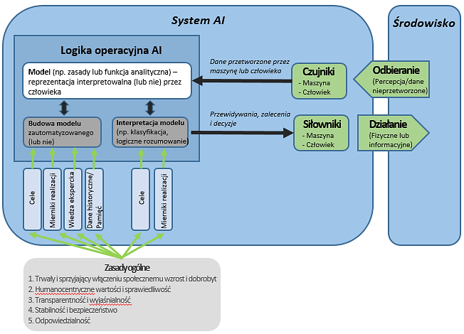
Źródło: Grafika za rekomendacjami AIGO (OECD) (za: Marco Grobelnik).

Środowisko AI - definicja
„Środowisko związane z Systemem AI jest przestrzenią obserwowalną poprzez percepcję, ściśle za pośrednictwem czujników i oddziaływującą poprzez działania ściśle za pośrednictwem siłowników. Czujniki i aparat wykonawczy to maszyny lub ludzie. Środowiska są rzeczywiste (np. fizyczne, społeczne, mentalne) i zazwyczaj są tylko częściowo obserwowalne, lub wirtualne (np. gry planszowe) ogólnie w pełni obserwowalne ”.

Model AI – definicja
„Model to aktywna reprezentacja całości lub części zewnętrznego środowiska Systemu AI, która opisuje jego strukturę lub dynamikę. Model stanowi rdzeń Systemu AI. Model może być oparty na danych lub wiedzy eksperckiej, dostarczonej przez ludzi lub za pomocą automatycznych narzędzi, takich jak algorytmy uczenia maszynowego. Interpretacja modelu to proces wyprowadzania wniosków z modelu”.

Wiedza AI - definicja
„Wiedza o Sztucznej Inteligencji odnosi się nie tylko do technologii per se, ale także do umiejętności i zasobów, takich jak dane, kody, algorytmy, modele, badania, know-how, programy szkoleniowe, zarządzanie, procesy i najlepsze praktyki, wymagane, aby zrozumieć i uczestniczyć w cyklu życia systemu AI.”

Definicja AI dla UE
Na bazie tego samego modelu inteligentnego agenta została wypracowana definicja Systemu AI przez niezależnych ekspertów HLEG on AI.
HLEG on AI przyjęła twierdzenie, że mimo, że termin AI zawiera wyraźne odniesienie do pojęcia inteligencji, to jednak w przypadku maszyn, jak i ludzi termin inteligencja pozostaje ciągle „mglistym” pojęciem, mimo że zostało szczegółowo zbadane przez psychologów, biologów i badaczy mózgu. Stąd badacze Sztucznej Inteligencji używają głównie pojęcia racjonalności (użyteczności). Dotyczy to możliwości wyboru najlepszego działania, które należy podjąć, aby osiągnąć określony cel, biorąc przy tym pod uwagę pewne kryteria, które należy zoptymalizować oraz dostępność zasobów. Oczywiście trzeba mieć na uwadze, że jest to uproszczenie użyteczne, a racjonalność nie jest jedynym składnikiem koncepcji inteligencji, mimo że jest jej istotną częścią.
W rzeczywistości Systemy AI są zazwyczaj wbudowane jako komponenty większych systemów i nie działają samodzielnie.
System AI osiąga racjonalność poprzez: postrzeganie środowiska (Środowiska AI), w którym jest zanurzony i dzięki niektórym czujnikom (sensorom), zbiera i interpretuje dane, rozumując na podstawie tego co postrzega lub przetwarzając informacje pochodzące z danych, decyduje jaka jest najlepsza czynność, a następnie działa za pomocą niektórych siłowników i w ten sposób wpływa na modyfikacje środowiska (otoczenia).

Sztuczna Inteligencja - System AI (UE)
„Systemy Sztucznej Inteligencji (AI) to systemy oprogramowania (a także urządzeń komputerowych) zaprojektowane przez ludzi w ten sposób, że biorąc pod uwagę założony cel, działa w wymiarze fizycznym lub cyfrowym, postrzegając swoje środowisko za pomocą pozyskiwania danych, interpretacji zebranych danych strukturalnych lub nieustrukturyzowanych, wnioskowania opartego o wiedzę lub przetwarzanie informacji pochodzących z tych danych i decydowania o najlepszych działaniach, jakie należy podjąć, aby osiągnąć dany cel. System Sztucznej Inteligencji może albo użyć reguł symbolicznych albo nauczyć się modelu numerycznego, a także może dostosować swoje zachowanie analizując, jak na środowisko wpływają jego wcześniejsze działania.”
Jako dyscyplina naukowa AI obejmuje kilka podejść i technik, takich jak uczenie maszynowe (którego formy takie jak głębokie uczenie i wzmocnione uczenie są konkretnymi przykładami), rozumowanie maszynowe (obejmuje planowanie i programowanie czy szeregowanie, reprezentację wiedzy, wnioskowanie, a także wyszukiwanie i optymalizację) oraz robotykę (w tym: kontrolę, percepcję, czujniki i siłowniki, a także integrację wszystkich innych technik w cyber-fizyczne systemy).

Grafika nr 7 Schemat struktury Sztucznej Inteligencji dla potrzeb definicji
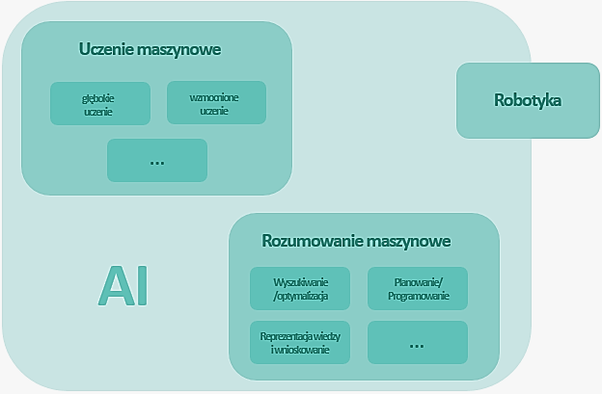
Źródło: Przewodnik Etyczny dla Trustworthy AI opracowany przez HLEG AI dla Komisji Europejskiej.
Rzecz w tym, że System AI może podlegać zakłóceniom zarówno technicznym jak i percepcyjnym, czy eksperckim, skutkującym jego stronniczością. Stan ten uzasadnia potrzebę odpowiedniego zarządzania i pieczy (stewardship) nad Systemami AI oraz odwołania się do etyki dla określenia jasnych reguł społecznych korzystania z Systemów AI w całym cyklu życia AI.
Grafika nr 8 Pola Systemu AI, w których mogą pojawić się zakłócenia (stronniczość) 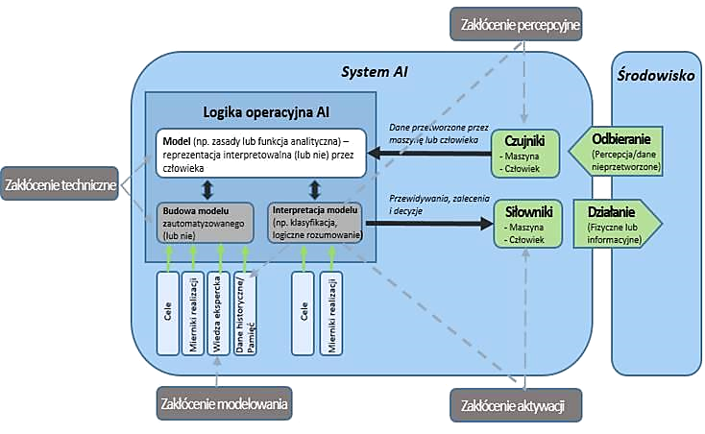
Źródło: opracowanie za rekomendacjami AIGO (OECD) poprzednio za rekomendacjami Marko Grobelnik

Załącznik nr 2. Wymiar etyczny
Nie ulega wątpliwości, że stan techniki na dziś pozwala na ustalenie, że mimo pozorów, AI, przetwarzając informację nie potrafi myśleć i dzieli nas duży dystans (jeśli w ogóle nie jest to utopią technologiczną) do możliwości pobrania wszystkich komponentów człowieka do maszyny algorytmicznej. Robot przestrzega zestawu procedur, które pozwalają mu na interakcję z nami, ale poza bardzo precyzyjnymi ramami, w których ma oddziaływać, nie potrafi stworzyć prawdziwej relacji społecznej, nawet wzbogacony systemem oprogramowań samouczących się.
Aktualne zatem pozostaje stwierdzenie twórcy nowoczesnej AI, Marvina Minskiego, z 2006 r.:
„Sztuczna Inteligencja jest martwa… Absolutnie nie ma postępu w zrozumieniu natury inteligencji ludzkiej ” (nurt poznawczy Sztucznej Inteligencji)
Jednakże jest też zupełnie odwrotnie. Nie ma zauważalnych znaków postępu po stronie człowieka w zrozumieniu działania AI. A właśnie relacja autonomii człowieka versus automatyka maszyn uczących się pozostaje centralnym wyzwaniem dla rozwoju AI dla samostanowienia człowieka i dobrobytu społeczeństw.
Występujące dziś techniki zaliczane do zbioru nazywanego AI są stosowane w większości usług cyfrowych dostępnych powszechnie człowiekowi w jego codziennym życiu w warstwie e-commerce, transakcjach walutowych i giełdowych, autonomicznych pojazdach, monitoringu rozpoznania twarzy, usługach płatniczych, poczcie elektronicznej, serwisach społecznościowych, grach sieciowych, czy asystentach prawnych. Nadto znajdują zastosowanie przemysłowe w robotyce, inteligentnych fabrykach, czy rolnictwie.
Daje się też zauważyć, że niektóre zastosowania AI są już dziś obserwowane jako wątpliwe etycznie jak: zbieranie danych w sposób, który narusza prywatność, stosowanie algorytmów rozpoznawania twarzy, które mają identyfikować niepożądane zachowania lub są przesiąknięte uprzedzeniami (nierzadko ludzkimi), lub lokowanie AI w wojskowych dronach i autonomicznej broni, czy występowanie nietransparentości transakcyjnej maszyn algorytmicznych lub wreszcie rozważanie budowy replikatorów.
Spośród organizacji międzynarodowych najważniejszy dorobek etyki AI przyniosły dotychczas prace grupy ekspertów AIGO w formie rekomendacji dla członków OECD, a nadto niezależnych ekspertów formuły HLEG on AI dla Komisji Europejskiej w formie rekomendacji Przewodnika Etycznego dla Trustworthy AI. Polska wspierała czynnie prace forów OECD oraz KE, równolegle uruchamiając grupę roboczą niezależnych ekspertów do spraw Etyki i Prawa przy Ministerstwie Cyfryzacji i ogłaszając wyrażone przez nią założenia w grudniu 2018 r. w ramach zorganizowanej konferencji Polska 2118.

Utrzymanie integralności osobowej w środowisku maszyn cyfrowych
„Świadomość (…) nie jest po prostu sumą informacji z receptorów zmysłowych, jest rzeczywiście nową jakością. (…) Świadomość ma w sobie dynamikę układu o innej kombinacji niż ilościowe bogacenie homogennej masy informacyjnej.”
Włodzimierz Sedlak, w: Homo electronicus, Syzyfa Wcielenie Drugie.
(Rozdział 3, Homo electronicus, PIW, 1980)
Podstawowym wyzwaniem wobec Systemu AI jest utrzymanie integralności osobowej człowieka w środowisku relacyjnym maszyn cyfrowych i ludzi. Dotyczy to obszaru zrozumienia, sąsiedzkiego współistnienia, edukacji, jak i pracy zespołów łączących zdolności ludzi i sprawność maszyn. Co prawda Systemy AI szybciej przetwarzają dane zbierane przez maszynę, jednakże dane nie są pełną reprezentacją otaczającego nas środowiska i w otwartym świecie różnorodne doświadczenie ludzkie nie doznaje zastąpienia, aczkolwiek może być uwolnione przez roboty od repetytywnych procesów pracy ludzi na rzecz wspomożenia kreatywności. Klucz do przyszłości leży jednak w znalezieniu odpowiednich ram strategicznych, także etycznych, i dobrej praktyki, dla wykorzystania maszyn przez ludzi w sposób zapewniający komplementarne i wzajemne uczenie się i wzmacnianie szeroko rozumianej produktywności, dalszego poznania, rozumienia, ale przede wszystkim finalnie wzmocnienie integralności osobowej człowieka. Sojusz człowieka z Systemami AI musi się jednak odbywać wedle reguły prymatu człowieka nad maszyną, Systemem AI. Wspomniane wcześniej zakłócenia (stronniczość) Systemów AI są na tyle istotne i częste, że należy założyć ich wystąpienie i poddać kontroli i moderacji przez człowieka.
Poniżej analiza porównawcza maszyny (Systemów AI) i ludzi:
Tabela nr 8 Maszyna vs. Człowiek vs Zespoły Kognitywne Ludzi i Maszyn
Jednostka | Zalety | Wady
Komputer | - szybkie generowanie i testowanie w dużej przestrzeni do poszukiwania rozwiązań  - szybkie przetwarzanie dużej ilości danych | - generator rozwiązań jest niedokładny w otwartym świecie  - dane nie w pełni przedstawiają otwarty świat
Zespół ludzi | - doświadczenie ludzkie w otwartym świecie  - wszechstronne doświadczenie interdyscyplinarnych zespołów w wielu dziedzinach | - występują koszty koordynacji
Zespół kognitywny Ludzi i Maszyn (najwyższa wydajność) | - komplementarne i wzajemne uczenie się eliminuje sytuacje awaryjne obu stron i zwiększa ich efektywność | - potrzebujemy lepszej teorii i praktyk w zakresie budowania zespołów ludzi i maszyn
Źródło: Keflik, M w PARC Blog, Half human, half computer? Meet the modern centaur
Występują stałe elementy (cechy) odróżniające ludzi od Systemów AI, ale które jednocześnie mogą stanowić podstawę uzupełnienia się. Można wskazać na następujący układ przewag:
Tabela nr 9 Porównanie przewag ludzi i maszyn cyfrowych:
Przewaga maszyn nad ludźmi
  - powtarzalność przewidywalnych zadań;
  - zadania, które zależą od mocy obliczeniowej;
  - klasyfikacja wielkich ilości danych i wkładów pochodzących z percepcji maszyn i ludzi;
  - podejmowanie decyzji na podstawie skonkretyzowanych reguł;
- Przewaga ludzi nad maszynami:
  - doświadczanie autentycznych emocji i budowanie relacji;
  - formułowanie pytań i wyjaśnień w różnych skalach, poziomach i źródłach;
  - decydowanie jak użyć limitowanych zasobów w strategicznych wymiarach, włączając to, które z zadań maszyny powinny być wykonane i w jakie dane je wyposażyć;
  - wytwarzanie produktów i rezultatów pracy użytecznych dla ludzi, komunikowanie o tym ludziom;
  - podejmowanie decyzji w związku z abstrakcyjnymi pojęciami dotyczącymi wartości.
Żródło: Opracowanie własne MC na podstawie Artificial Intelligence in Education, promises and Implication for teaching & Learning
Należy zatem założyć, że nawet jeśli wszystkie zadania ludzi podlegałyby zdolności algorytmizacji i można by było je zaszeregować, algorytmy nie będą obojętne na zakłócenia. To od ludzi wymaga się, i ludzie wymagają od siebie, aby „konceptualizować” rozwiązywanie problemów, łączyć wiedzę i doświadczenie ludzkie, przekazywać wartość innym, oceniać wzajemne relacji wartości. Z drugiej strony nawet gdyby założyć, że Systemy AI byłyby wolne od ograniczeń algorytmów, nadal muszą być przez ludzi zaprojektowane, wyszkolone i usytuowane w ramach większego procesu. Oznacza to, że mimo, że wiele zadań (pracy) może być zautomatyzowanych, nadal istnieją ważne role dla ludzi wynikające nie tylko z ich natury, ale co ważne, także z nowych umiejętności, które człowiek może posiąść w drodze odpowiednio przygotowanej edukacji lub samokształcenia z wykorzystaniem Systemów AI uzbrojonych w prawidłowo zaprojektowane reguł etyczne. Świadomość ludzka ma tę przewagę, że nie ogranicza się do informacyjnego targowiska.

Hierarchia wartości w konkurencyjnym środowisku
System AI jako technologia nie jest obojętny dla ludzi, zwierząt oraz środowiska, ani też dla gospodarki oraz stosunków krajowych i międzynarodowych. System AI nie działa w próżni aksjologicznej ani prawnej i może przynosić tak korzyści jak i ryzyka. Wyzwaniem jest więc właściwe ulokowanie Systemu AI w dotychczasowym dorobku cywilizacyjnym i utrzymanie zgodności z nim, ale jednocześnie zapewnienie uczciwej konkurencji w światowej rywalizacji w obszarze Systemów AI.
Niezmiennie należy zachować zgodność Systemów AI z następującą hierarchią wartości:
- poszanowanie godności ludzkiej – jest to naczelna i niepodlegająca uchyleniu wartość dla miarkowania Systemów AI w relacji z człowiekiem i środowiskiem;
- poszanowanie praw człowieka i praw podstawowych – prawa człowieka są niezbywalnym dorobkiem społeczności międzynarodowej oraz wspólnoty europejskiej;
- zgodność z powszechnie obowiązującym prawem, w tym ratyfikowanymi umowami międzynarodowymi;
- zgodność z regułami etycznymi dla Godnej Zaufania AI (TrustworthyAI);
- zapewnienie bezpieczeństwa i cyberbezpieczeństwa ludzi i Systemów AI.
Etyka Sztucznej Inteligencji jest i winna pozostać dziedziną etyki stosowanej (praktycznej) w całym cyklu życia Systemów AI. Jej głównym celem jest określenie, w jaki sposób AI może powodować awans lub budzić obawy co do jakości życia, ludzkiej autonomii, czy wolności koniecznej dla badań, działalności gospodarczej lub demokratycznego społeczeństwa.
Godna Zaufania AI może przyczynić się do osiągnięcia odpowiedzialnego rozwoju społeczeństwa, pomagając wyrównać szanse gospodarcze, społeczne i polityczne, także pomiędzy narodami.
Należy w miarę poznawania najlepszych rozwiązań dla rozwoju, wdrażania i korzystania z Systemów AI, zapewnić, że każdy może się rozwijać w świecie opartym na Sztucznej Inteligencji i budować lepszą przyszłość, a jednocześnie być globalnie konkurencyjnym.
Sztuczna inteligencja może być technologią przyszłości, w której godność człowieka, rządy prawa i prawa podstawowe stanowią bazę jej projektowania, zastosowań, ewaluacji i udoskonaleń, i jako taka może ona wspierać kulturę, kreatywność czy demokrację w środowisku, w którym innowacje, kooperacja i odpowiedzialna konkurencyjność mogą się rozwijać.
Systemy AI, czy to wykorzystywane jako pomoc czy agent decyzji delegowanych przez człowieka, winny być poprzedzone testem oceny, czy są sprawiedliwe w swoim wpływie na życie ludzi, zgodne z wartościami, które nie powinny być zagrożone, a urzeczywistniane i czy są zapewnione odpowiednie procesy rozliczalności.
Szereg prawnie wiążących przepisów na szczeblu krajowym, europejskim i międzynarodowym już obowiązuje lub ma znaczenie dla rozwoju, wdrażania i korzystania z Systemów AI, począwszy od wspomnianego przepisu art. 30 Konstytucji RP odwołującego się do godności jako naczelnej wartości i źródła wolności i praw człowieka, ale także prawo pierwotne UE wraz z Kartą Praw Podstawowych, jak również istotne prawo wtórne takie jak, np. ogólne rozporządzenie o ochronie danych osobowych, dyrektywa o odpowiedzialności za produkt, rozporządzenie w sprawie swobodnego przepływu danych nieosobowych, dyrektywy o ochronie konkurencji i konsumentów, dyrektywy o bezpieczeństwie i zdrowiu w pracy. Nadto powszechnie obowiązują traktaty ONZ o prawach człowieka, czy rekomendacje ONZ dla zrównoważonego rozwoju, czy wreszcie konwencja Rady Europy określająca Europejską Konwencję Praw Człowieka, jak również rekomendacje OECD dotyczące np. prywatności, czy zarządzania transformacją cyfrową. Obowiązują nadto przepisy branżowe np. dotyczące sprzętu medycznego w ochronie zdrowia, ruchu autonomicznego w transporcie, czy danych zbieranych w usługach bankowych.
Prawo formułuje nie tylko zakazy czy nakazy, ale jest narzędziem gwarancji dla wolności tak osobistej, gospodarczej, jak i badań naukowych. Jako takie może stanowić legalną podstawę dla kształtowania ram etycznych dla Godnej Zaufania AI.
Należy oczekiwać, że Systemy AI powinny działać z uwzględnieniem kontekstu zakładanego ich zastosowania wraz z innymi technologiami, z poszanowaniem różnorodności kulturowej i wartości lokalnych społeczności, pracy jako dobra spajającego społeczność, zdrowia jako źródła radości, oraz relacji społecznych jako środowiska, w którym człowiek może rozwijać swoją godność i świadomość.
Godna Zaufania AI może być okazją do przyspieszenia realizacji celów zrównoważonego rozwoju, ale każda rewolucja technologiczna może prowadzić do nowych zakłóceń równowagi, które należy przewidzieć lub wobec których należy przygotować mechanizmy adaptacji
Hierarchia wartości będzie znajdowała swoje praktyczne zastosowanie, ale natrafi na wyzwania np. w zarządzaniu bezpieczeństwem ruchu autonomicznych pojazdów, przeciwdziałaniu instrumentalizacji technologii nadzoru wobec człowieka i podporządkowaniu jej służbie człowiekowi, transparentności pozyskiwania i wykorzystania danych behawioralnych z rozpoznania głosu, twarzy czy ruchu ciała, ale także przekształcaniu środowiska pracy i edukacji.

Cele

Kształtowanie zaufania do AI
Zaufanie jest warunkiem koniecznym, aby zapewnić skoncentrowany na człowieku sposób podejścia do Sztucznej Inteligencji.
Sztuczna inteligencja nie jest celem samym w sobie, ale narzędziem, które musi służyć ludziom z ostatecznym celem zwiększenia ich dobrobytu.
Należy zagwarantować wiarygodność Systemów AI poprzez wbudowanie w nie zasad etycznych.
Wartości, na których opierają się nasze społeczeństwa, muszą być w pełni zintegrowane ze sposobem, w jaki rozwija się AI.
Trzeba mieć na uwadze, że kodeks etyczny dedykowany dla Systemów AI – nawet najbardziej dojrzały, nie zastąpi rozumowania etycznego, które musi zawsze pozostać uważne na okoliczności i kontekst, których nie obejmą ogólne wytyczne. W przypadku Sztucznej inteligencji, aby była ona godna zaufania, niezbędne jest budowanie i utrzymanie kultury etycznej i jej praktykowania poprzez działania popularyzatorskie, debatę publiczną, edukację i praktyczne uczenie się każdego.
Godna Zaufania AI ma trzy komponenty, które powinny być spełnione przez cały cykl życia Systemu AI, który powinien być:
- zgodny z prawem, zgodny z powszechnie obowiązującymi przepisami;
- etyczny, zapewniając przestrzeganie zasad i wartości etycznych;
- odporny, zarówno z technicznego, jak i społecznego punktu widzenia, ponieważ nawet przy dobrych intencjach, Systemy AI mogą powodować niezamierzone szkody.
Podkreślenia wymaga trzeci komponent Godnej Zaufania AI. Odporność Systemu AI obejmuje zarówno jego odporność techniczną (odpowiednią w danym kontekście, taką jak dziedzina zastosowania lub faza cyklu życia Systemu AI) oraz jej odporność z punktu widzenia społecznego (zapewniając, że System AI należycie uwzględnia kontekst i środowisko, w którym system działa). Jest to niezbędne. Cykl życia Systemu AI obejmuje jego rozwój (w tym badania, projektowanie, dostarczanie danych i ograniczone próby), wdrożenie i fazę użytkowania.
Każdy z powyższych trzech komponentów Godnej Zaufania AI jest konieczny, ale sam w sobie nie wystarcza do osiągnięcia jej celów. Niezbędne jest, aby wszystkie trzy komponenty Godnej Zaufania AI działały w harmonii i uzupełniały się wzajemnie. W praktyce jednak mogą występować napięcia między nimi, np. czasami zakres i treść obowiązującego prawa w danym kraju lub organizacji międzynarodowej mogą być niezgodne z normami etycznymi. To indywidualna i zbiorowa odpowiedzialność człowieka i społeczeństwa, aby zapewnić, by wszystkie trzy komponenty pomogły wesprzeć Godną Zaufania AI (Trustworthy AI).
Dążenie do Godnej Zaufania AI dotyczy zatem nie tylko wiarygodność samego Systemu AI, ale wymaga całościowego i systemowego podejścia, obejmującego wiarygodność wszystkich aktorów i procesów, które są częścią społeczno-technicznego kontekstu systemu przez cały czas cyklu życia Systemu AI.

Zwiększenie autonomii człowieka we współpracy maszyną
Korzystanie z Systemów AI w społeczeństwie rodzi etyczne wyzwania, na przykład w odniesieniu do ich wpływu na ludzi i społeczeństwo, możliwości podejmowania świadomych decyzji i bezpieczeństwa.
Priorytetowym celem jest zwiększenie autonomii człowieka we współpracy z Systemami AI.
Można tego dokonać poprzez projektowanie, rozwój i korzystanie z Systemów AI, ufundowanych na podstawie zasad etycznych, i uzbrojenie ich w możliwość oceny pod względem poszanowania ludzkiej autonomii, przeciwdziałania szkodom, uczciwości oraz wyjaśnialności Systemów AI.
Osiągnięcie zgodności z prawem nie oznacza, że Systemy AI uwzględniają etyczną stronę ich funkcjonowania, a szczególnie aspekt człowieka jako podmiotu moralnego, a nie jednostki czy obiektu podlegającego zarządzaniu, kwalifikowaniu, sortowaniu, warunkowaniu perswazji, czy nawet manipulowaniu. Stosunek człowieka do Systemów AI powinien nie tylko posiadać zdolność do jego obserwacji, ale winien mieć możliwość proaktywnej interwencji. Szczególnie w wymiarze autonomii człowieka należy postawić wymagania, które bezwzględnie powinny być spełnione. Obejmują one sferę poszanowania godności człowieka, wolności osobistej, poszanowanie demokracji, sprawiedliwości i rządów prawa, zasad równości, niedyskryminacji i solidarności społecznej, i poszanowaniu praw obywatelskich.
Godność ludzka oznacza, że każdy człowiek posiada wartość jako osoba moralna, która nigdy nie powinna być pomniejszana, naruszana lub tłumiona przez kogokolwiek, ani przez technologię, taką jak Sztuczna inteligencja. Systemy AI powinny być zatem rozwijane w sposób, który szanuje, służy i chroni fizyczną i psychiczną integralność człowieka, jego osobiste i kulturowe poczucie tożsamości oraz zaspokajanie podstawowych potrzeb.
Autonomia człowieka winna urzeczywistniać jego wolność w swobodzie podejmowania decyzji życiowych wobec siebie, rodziny i zrzeszonych organizacji ludzi. Obejmuje ona suwerenność wobec ingerencji Systemów AI, co winno podlegać także ochronie prawnej. W rzeczywistości wolność człowieka wobec Systemów AI oznacza zobowiązanie do umożliwienia ludziom jeszcze większego władania swoim rozwojem, a w tym w obszarze wolności prowadzenia działalności gospodarczej, wolność sztuki i nauki, wolność wypowiedzi, prawa do życia prywatnego i prywatności oraz wolność słowa, zgromadzeń i zrzeszania się.
W stosunku do AI, wolność człowieka obejmuje: zapewnienie zrozumiałości Systemów AI, poszanowania prywatności i ochrony danych osobowych, obowiązek ujawnienia tożsamości AI, a także uwzględnienie postulatu ograniczenia zastosowalności decyzji AI dokonywanych w sposób autonomiczny przez Systemy AI wobec człowieka.
Z kolei zasada „równość” zobowiązuje do włączenia społecznego wszystkich członów społeczeństwa i mitygowaniu stronniczości Systemów AI przeciwdziałającej urzeczywistnianiu zasady równości,. Obejmuje ona także konieczne wsparcie dla osób podatnych na sugestie, ale także potrzebę moderowania wpływu Systemów AI na rynek pracy.
W wymiarze sprawiedliwości autonomia człowieka wobec Systemów AI może być wzmacniana poprzez zapewnienie równoprawności w dostępie do Systemów AI, ale też do wiedzy, danych i informacji wykorzystywanych w Systemach AI, wreszcie poprzez egzekwowanie odpowiedzialności, przejrzystości, ale także stałej reprezentatywności standardów etycznych.

Rozwiązania

Ramy etyczne i Przewodnik Etyczny
Celem głównym wobec Systemów AI jest wypracowanie stałych, przejrzystych i efektywnych mechanizmów pozwalających na:
- zapewnienie efektywnej ochrony praw podstawowych (w wymiarze godności, wolności, równości i sprawiedliwości);
- skuteczne pozyskiwanie wiedzy na temat skutków społecznych AI;
- wyznaczanie i aktualizacja standardów etycznych AI;
- wspieranie stanowienia prawa wysokiej jakości regulującego obszary związane z wykorzystaniem AI tak poprzez ustalania nowych ram lub usuwanie barier konkurencyjności Godnej Zaufania AI.
Polska wspiera, promuje i przystępuje do skoordynowanego zarządzania ramami etycznymi dla Godnej Zaufania AI, które zostały wyrażone w rekomendacjach Przewodnika Etycznego dla Trustworty AI opracowanych przez grupę niezależnych ekspertów ustanowionych przez Komisję Europejską w formacie HLEG on AI. Przewodnik został przyjęty w Komunikacie KE z dnia 8.04.2019 r. Polska również wspiera rekomendacje OECD Stewardship of Trustworthy AI ogłoszone w dniu 26.05.2019 r., które zostały wypracowane na podstawie prac międzynarodowej niezależnej grupy ekspertów AIGO(OECD).
Różne grupy interesariuszy mają do odegrania różne role w zapewnieniu spełnienia wymagań etycznych:
- deweloperzy powinni wdrażać i stosować wymagania etyczne do procesów projektowania i rozwoju;
- podmioty wdrażające powinny upewnić się, że używane przez nie systemy oraz oferowane przez nie produkty i usługi spełniają te wymagania etyczne;
- użytkownicy końcowi oraz obywatele powinni być transparentnie informowani o spełnieniu wymagań etycznych, a także mieć zapewnioną możliwość ubiegania się o wyjaśnienia, czy są one przestrzegane.
Tabela nr 10 Ramy Godnej zaufania AI
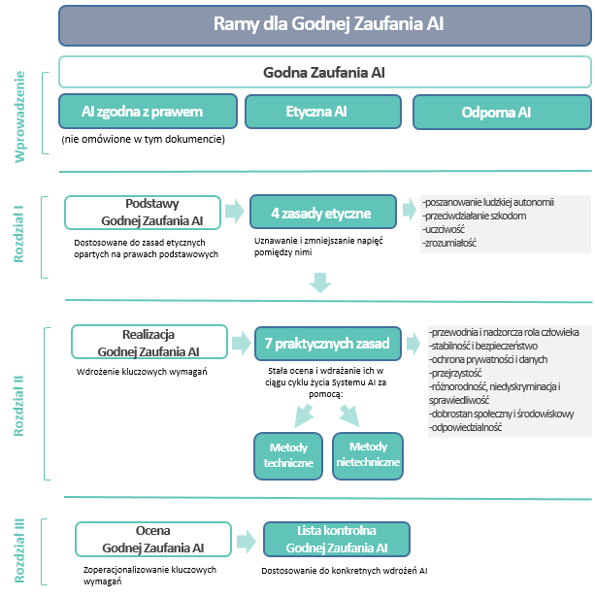
Źródło: Przewodnik Etyczny dla AI opracowany przez HLEG on AI dla KE.
Zgodnie z Rekomendacjami HLEG on AI Godna Zaufania AI powinna być zgodna ze wszystkimi powszechnie obowiązującymi przepisami oraz z określonymi w nich wymogami etycznymi. Zaleca się stosowanie szczegółowych list kontrolnych, które będą pomocne w weryfikacji stosowania każdego z kluczowych wymogów etycznych określonych w Przewodniku.
Podstawami Godnej Zaufania AI są cztery zasady etyczne wyprowadzone z praw podstawowych:
- poszanowanie ludzkiej autonomii;
- przeciwdziałanie szkodom;
- uczciwość;
- zrozumiałość.
Niezbędne jest ich stałe egzekwowanie ale też zmniejszanie napięć między nimi w projektowaniu i stosowaniu AI.
Realizację i wdrażanie Godnej Zaufania AI grupa AI HLEG rekomenduje z uwzględnieniem siedmiu praktycznych zasad niezbędnych dla uzyskania Godnej Zaufania AI:
- przewodnia i nadzorcza rola człowieka – Systemy AI powinny wspierać rozwój sprawiedliwego społeczeństwa poprzez wzmacnianie przewodniej roli człowieka i praw podstawowych, a nie zmniejszać, ograniczać czy wypaczać ludzką autonomię;
- stabilność i bezpieczeństwo – algorytmy stosowane w ramach Godnej Zaufania AI muszą być bezpieczne, niezawodne i wystarczająco solidne, aby poradzić sobie z błędami, stronnością lub niespójnościami na wszystkich etapach cyklu życia Systemu AI;
- ochrona prywatności i danych – obywatele powinni mieć pełną kontrolę nad własnymi danymi, zaś dane ich dotyczące nie będą wykorzystywane do szkodzenia im ani dyskryminowania;
- przejrzystość – należy zapewnić identyfikowalność Systemów AI;
- różnorodność, niedyskryminacja i sprawiedliwość – Systemy SI powinny uwzględniać cały zakres ludzkich zdolności, umiejętności i wymogów oraz zapewniać dostępność;
- dobrostan społeczny i środowiskowy – Systemy AI powinny wzmacniać pozytywne zmiany społeczne, wspierać zrównoważony rozwój i odpowiedzialność ekologiczną;
- odpowiedzialność – należy wprowadzić mechanizmy zapewniające odpowiedzialność za Systemy AI oraz ich wyniki.
Zasady te pozostają ze sobą w nierozłącznym związku i powinny być brane pod uwagę w całości.
Grafika nr 9 Stałe i wzajemne relacje zasad etycznych Trustworthy AI
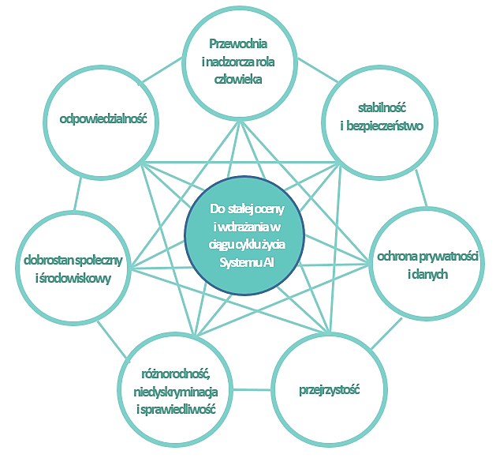
Źródło: Przewodnik Etyczny dla Trustworthy AI, AIHLEG dla KE.
Aby wdrożyć powyższe wymagania należy zastosować zarówno metody techniczne, jak i nietechniczne. Powinny obejmować one wszystkie etapy cyklu życia Systemu AI. Ocena metod zastosowanych do wdrożenia wymagań, jak również raportowanie i uzasadnianie zmian w procesach wdrażania powinny być wykonywane na bieżąco. Systemy AI ciągle ewoluują i działają w dynamicznym środowisku. Realizacja Godnej Zaufania AI jest zatem procesem ciągłym, jak pokazano na rysunku poniżej.
Grafika nr 10 Cykl życia AI
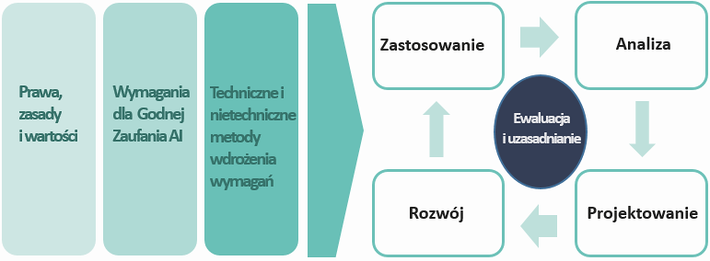
Źródło: Przewodnik Etyczny dla Trustworthy AI, AIHLEG dla KE.
Powyższe rekomendacje znajdują swoje uzupełnienie w rekomendacjach OECD dla odpowiedzialnego zarządzania właśnie Godną Zaufania AI. Członkowie OECD, w tym Polska, podejmują się wspierać te zasady we wdrożeniach krajowych, ale także w ramach współpracy międzynarodowej poza UE. Wspomniane zasady zarządzania (stewardship) indywidualnym i zbiorowym interesami oraz wpływem Systemów AI na społeczeństwa dotyczą:
- wzrostu gospodarczego sprzyjającego włączeniu społecznemu, zrównoważonemu rozwojowi i dobrobytowi;
- wartości i sprawiedliwości skoncentrowanej na człowieku;
- przejrzystości i możliwości wyjaśniania;
- solidności, cyberbezpieczeństwu i bezpieczeństwu;
- odpowiedzialności.
Zasady te są skierowane do wszystkich i wzajemnie się uzupełniają. Rekomendacje te zalecają, aby spójnie z nimi kształtować polityki krajowe oraz współpracę międzynarodową, ze szczególnym uwzględnieniem małych i średnich przedsiębiorstw.
Mając na uwadze ponadnarodowy kontekst skoordynowanego zarządzania Godną Zaufania AI, niezbędne jest osiągnięcie zdolności do koordynowania w skali kraju działań służących identyfikacji skutków społecznych działania Systemów AI, zapobiegania negatywnym skutkom ich wykorzystania lub reagowania na nie, wypracowywania aktualizacji standardów etycznych mających na celu wspieranie wykorzystania Systemów AI w budowaniu społeczeństwa dobrobytu, budowania transparentności i zaufania społecznego do Systemów AI oraz wspierania administracji w zakresie stanowienia wysokiej jakości prawa dotyczącego różnych wymiarów AI.

Mechanizm PILESAS
Systemy AI niewątpliwie ma już olbrzymi wpływ społeczny i budzi kontrowersje natury etycznej, czy wątpliwości prawne. O ile z punktu widzenia etycznego i prawnego sama Sztuczna inteligencja może pozostać dla administracji państwowej neutralna, to skutki oddziaływania przedsięwzięć związanych z Systemami AI muszą być brane pod uwagę w całym cyklu życia Systemu AI i wymagają przeprowadzania oceny etycznej aktualności standardów, a w wielu przypadkach podjęcia odpowiednich kroków regulacyjnych.
Stąd rekomenduje się administracji rządowej i wszystkim interesariuszom kompleksowe podejście do zagadnień etycznych i prawnych Systemów AI według modelu spełniającego następujące cechy (mechanizm PILESAS):
- proaktywność – etyczna i legislacyjna w zakresie zachęcania do tworzenia standardów etycznych i stanowienia prawa dotyczącego Systemów AI,
- inkluzywność – współpraca z szerokim kręgiem podmiotów krajowych i zagranicznych zajmującymi się Systemami AI w celu wypracowania etycznego i prawnego podejścia do pojawiających się wyzwań;
- lokalne nastawienie – koncentracja na rozwiązaniach uwzględniających specyfikę i zaawansowanie technologiczne i społeczne kraju;
- elastyczność – w stosunku do zmieniających się realiów technologicznych i społecznych;
- systematyczność – regularne, ciągłe działania wspierające system instytucji zajmujących się AI;
- aktywność – inicjowanie dyskusji, konsultacji, wspieranie informacyjnych kampanii społecznych;
- stanowczość – w przypadku naruszeń standardów etycznych i prawnych.

Pilot testu etycznego dla Systemu AI
Pomocne w tworzeniu list zgodności, a także wymianie doświadczeń będzie uczestnictwo interesariuszy w Pilocie Testu Etycznego ogłaszanym przez KE na bazie listy testowej rekomendowanej przez HLEG on AI .
Uczestniczyć w nim może każdy zainteresowany.
Wielu interesariuszy Sztucznej inteligencji ma już istniejące narzędzia oceny i procesy tworzenia oprogramowania w celu zapewnienia zgodności z normami pozaprawnymi i celowa jest ich aktualizacja lub uzupełnienie ich o proponowaną „Listę Testową Godnej Zaufania AI” (wersja pilotażowa) w celu wzmocnienia swoich praktyk.
Podobny pilot będzie ogłaszany przez OECD i będzie dedykowany skoordynowanemu międzynarodowo zarządzaniu interesami indywidualnymi i zbiorowymi w obszarze Systemów AI z uwzględnieniem zasad cyberbezpieczeństwa. W Polsce instytucją koordynującą udział we wspomnianych pilotach oraz adaptacji ich wyników będzie minister właściwy ds. informatyzacji przy udziale NASK PIB jako Centrum SyberSecAI.
Systemy AI, które przeszły wspomniane testy winny być wybierane przez zamawiających interesariuszy z wyższym priorytetem niż pozostałe.
Prowadzenie stałego transdyscyplinarnego monitoringu, badań i analiz wyzwań dotyczących etyki Sztucznej inteligencji powierza się Wirtualnej Katedrze Etyki i Prawa .

Wbudowanie zasad etycznych do Systemów AI
Istnieje konieczność, stworzenia procedur dla wbudowywania zasad etycznych na poziomie architektury Systemu AI
Wymagania dotyczące Godnej Zaufania AI powinny być "przełożone" na procedury i ograniczenia dotyczące tych procedur, aby zakotwiczyć zasady etyczne w architekturze systemu. Jest to do osiągnięcia poprzez zbiór zasad, tzw. "białą listę" zachowań lub nakazów, których system byłby zobowiązany zawsze przestrzegać oraz zbiór ograniczeń, tzw. "czarną listę" zachowań lub zakazów, których system nigdy nie mógłby naruszyć, a także kombinację tych lub bardziej złożonych zabezpieczeń możliwych do zagwarantowania, a odnoszących się do zachowania systemu. Określenie tych zasad powierza się Wirtualnej Akademii Etyki i Prawa.

X-by-design
Metody zapewniające projektowanie zorientowane na wartości gwarantują precyzyjne i wyraźne powiązania między abstrakcyjnymi zasadami, których system jest zobowiązany przestrzegać a konkretnymi decyzjami wykonawczymi. Kluczem do tej metody jest koncepcja, że zgodność z normami może zostać wdrożona już na etapie projektowania systemu Sztucznej AI. Należy oczekiwać od przedsiębiorstw, aby od momentu podjęcia pierwszych działań projektowych określiły sposób oddziaływanie swoich Systemów AI na otoczenie, jak również normy, które powinny one wypełniać, aby zapobiec negatywnym skutkom. Różne koncepcje by-design są już szeroko stosowane, np. privacy-by-design i security-by-design. Jak wskazano powyżej, aby zdobyć zaufanie, procesy, dane oraz ich wyniki muszą być bezpieczne, a także zaprojektowane tak, aby były odporne na fałszywe zbiory danych i wrogie ataki. Należy wdrożyć mechanizm bezpiecznego awaryjnego wyłączania Systemów AI i umożliwiać bezproblemowe wznowienie ich pracy po takim wymuszonym wyłączeniu (spowodowanym np. atakiem).

Standaryzacja
Zasady etyczne Godnej Zaufania AI, na przykład w zakresie projektowania, produkcji i praktyk biznesowych, mogą funkcjonować jako system zarządzania jakością dla użytkowników Sztucznej inteligencji, konsumentów, organizacji, instytucji badawczych i sektora publicznego, oferując możliwość rozpoznawania i zachęcania do etycznego postępowania od momentu podjęcia decyzji o zakupie danego rozwiązania. Oprócz norm konwencjonalnych istnieją podejścia łączące regulacje państwowe z branżowymi: systemy akredytacji, kodeksy etyki zawodowej lub normy projektowania zgodnego z prawami podstawowymi. Aktualnymi przykładami są np. normy ISO lub seria norm IEEE P7000, jednak należy założyć że w przyszłości upowszechnią się standardy wchodzące w zakres marki Trustworthy AI, potwierdzająca poprzez konkretne normy techniczne, że system, przykładowo, gwarantuje przestrzeganie zasad bezpieczeństwa, odporności technicznej i przejrzystości.

Certyfikacja
Nie można oczekiwać, że każdy jest w stanie w pełni zrozumieć funkcjonowanie i skutki działania systemów Sztucznej Inteligencji, można jednak rozważyć powołanie organizacji, które mogą zaświadczać przed opinią publiczną, że dany system Sztucznej Inteligencji jest przejrzysty, rozliczalny i bezstronny. Certyfikaty te mogłyby stosować normy opracowane dla różnych dziedzin zastosowania i technik Sztucznej inteligencji, odpowiednio dostosowane do standardów przemysłowych i społecznych w różnych kontekstach. Certyfikacja nie może jednak nigdy zastąpić zwykłej odpowiedzialności. Obie powinny się zatem uzupełnić w ramach jednej zasady rozliczalności, w tym mechanizmami weryfikacji i dochodzenia ewentualnych roszczeń.

Rozliczalność poprzez ramy zarządcze
Organizacje powinny ustanowić ramy zarządcze, zarówno wewnętrzne, jak i zewnętrzne, zapewniające rozliczalność etycznych aspektów decyzji związanych z rozwojem, wdrożeniem i wykorzystaniem systemów Sztucznej Inteligencji. Może to na przykład obejmować wyznaczenie osoby odpowiedzialnej za kwestie etyczne związane z systemami Sztucznej Inteligencji lub powołanie wewnętrznego/zewnętrznego zespołu lub członka zarządu ds. etyki. Jedną z możliwych ról takiej osoby, panelu lub zarządu jest zapewnienie nadzoru i doradztwa. Jak wskazano powyżej, zasady i jednostki certyfikujące również mogą odegrać pewną rolę w tym zakresie. Powinny zostać stworzone odpowiednie kanały komunikacyjne z przemysłem lub organizacjami nadzoru w celu dzielenia się najlepszymi praktykami, omawiania dylematów lub zgłaszania pojawiających się zagadnień etycznych. Takie mechanizmy (np. w formie mianowania inspektora ochrony danych lub innych równoważnych rozwiązań, wymaganych na mocy prawa o ochronie danych) mogą uzupełniać, ale nie mogą zastępować nadzoru prawnego.

Załącznik nr 3. Wymiar prawny

Wstęp
Systemy AI powinny być projektowane, rozwijane czy używane zgodnie z prawami podstawowymi i je urzeczywistniać, ale z drugiej strony system prawny nie powinien prowadzić do tłumienie innowacji Systemów AI albo tworzyć nieuzasadnione bariery w badaniach, projektowaniu, rozwijaniu czy ich używaniu.
Ramy prawne dla Systemów AI mogą znacząco przyczynić się do stworzenia warunków dla dostępu do danych, do Modeli AI czy innej wiedzy, niezbędnej do kreowania Godnej Zaufania AI oraz Systemów AI skoncentrowanych na człowieku.
Dostrzegając szanse jakie niosą Systemy AI dla człowieka, konkurencyjności lub produktywności, należy mieć na mieć na uwadze nie tylko ich oddziaływanie na prawa podstawowe człowieka, ale także na jego wolności, a także bezpieczeństwo państwa, zasady ustroju państwa i systemu prawa, a nadto rację stanu czy wyzwania społeczne, szczególnie na rynku pracy.
Zarówno człowiek, jak i formowane przez niego organizacje czy zrzeszenia, a w najwyższej formie państwo, powinni być odporni na wyzwania Systemów AI tak w warstwie zrozumienia, jak i zdolności do adekwatnej i szybkiej interwencji. Dotyczy to zarówno warstwy cyberbezpieczeństwa, jak i autonomii człowieka czy suwerenności państwa.

Dziedziny prawa
Rozwój i wykorzystanie Systemów AI wiąże się z szeregiem wyzwań i problemów nie tylko etycznych ale prawnych związanych bardzo różnymi dziedzinami prawa. Główne problemy, wątpliwości i wyzwania prawne związane z rozwojem i wykorzystaniem Systemów AI, ewentualnie również kierunki proponowanych dalszych analiz i prac badawczych oraz zmian legislacyjnych muszą być kontynuowane zarówno co do potrzeby zmian w ustawodawstwie, jak i zaleceń powstrzymania się od inicjatyw legislacyjnych.

Prawa podstawowe
Rozwój AI przynosi zarówno szanse, jak i zagrożenia dla przestrzegania praw człowieka. W zakresie ochrony praw człowieka należy w szczególności zwrócić uwagę na następujące kwestie i wyzwania prawne:

Prawo do prywatności
Systemy AI wymagają wykorzystywania ogromnej ilości danych, w tym danych dotyczących ludzkiego zachowania. Stwarza to istotne zagrożenie prawa do prywatności. Wdrożenie rozwiązań AI musi w szczególności odbywać się przy poszanowaniu regulacji prawnych dotyczących ochrony danych osobowych.

Prawo do równego traktowania (przeciwdziałanie dyskryminacji)
Wykorzystanie Systemów AI stwarza szczególnie istotne zagrożenie dyskryminacyjnego traktowania jednostki (np. poprzez wybór danych, które utrwalają społeczno-kulturowe mechanizmy dyskryminacji, brak uwzględniania interesów grup szczególnie marginalizowanych, czy mniejszościowych w puli danych, podejmowanie decyzji nie wyłącznie na podstawie danych dotyczących danej osoby, lecz – przede wszystkim – na podstawie informacji o osobach podobnych). Dyskryminacyjne decyzje podejmowane przez Systemy AI mogą naruszać godność jednostek. Ryzyko dyskryminacyjnego traktowania danych osób widoczne jest szczególnie w zakresie usług finansowych czy pracy zawodowej (np. podczas rekrutacji).

Zapewnienie transparentności (w tym: dostępu do informacji o działaniach algorytmów)
Brak dostępu do zasad działania algorytmów wykorzystywanych przez AI powoduje, że jednostki nie wiedzą o tym, na jakiej podstawie podejmowane są względem nich decyzje przy wykorzystaniu Systemów AI. Brak transparentności wykorzystywanych algorytmów może podważać zaufanie do Systemów AI, a przez to ograniczyć rozwój tej technologii, ale także podważać zaufanie do podmiotów stosujących Systemy AI. W ramach zapewnienia transparentności Systemów AI należy rozważyć:
- zapewnienie mechanizmów gwarantujących, że użytkownik wchodzący w kontakt z AI ma świadomość, że wchodzi w interakcję z AI (tj. „po drugiej stronie” znajduje się AI);
- zapewnienie dostępu do algorytmów będących podstawą działania AI oraz mechanizmów zapewniających zrozumienie sposobu działania AI (proces decyzyjny);
- określenie zasad informowania użytkowników, jak w razie potrzeby skontaktować się z człowiekiem oraz jak sprawdzić lub skorygować decyzje podjęte przez AI.
Szczególnie istotnym jest wprowadzenie obowiązku informowania konsumentów, pracowników i kandydatów do pracy, że kontaktują się z AI („rozmawiają z AI”). W kontekście zapewnienia transparentności AI rozważyć należy ustalenie, które procesy decyzyjne można powierzyć AI, a których nie. Rozważyć należy również wyposażenie AI w mechanizmy zawierające dane dotyczące wszystkich operacji wykonywanych przez maszynę oraz kroków logicznych, które prowadziły do podjęcia decyzji („czarna skrzynka”).

Zarządzanie danymi
Szczególnie istotną kwestią dla rozwoju AI jest zapewnienie dostępu do danych. W związku z powyższym należy zwrócić uwagę między innymi na następujące kwestie:

Prawo wyłączne do „danych nieosobowych” („brak własności danych nieosobowych”)
Zgodnie z ontologią danych elektronicznych są one cyfrową rejestracją (kopią) rzeczywistości zachodzącej w środowisku naturalnym, ludzi lub maszyn. W tym sensie są dobrem niematerialnym zależnym, a jako takie nie mogą być przedmiotem prawa wyłącznego opartego na monopolu prawnym – czyli wyłącznym prawie do rozporządzania, korzystania i zakazywania naruszenia. Dane same w sobie nie są także utworem, i jako takie dobro niematerialne nie podlegają ochronie właściwej dla własności intelektualnej, czy to w obszarze praw autorskich, praw pokrewnych czy prawie sui generis baz danych. Prawo własności do elektronicznych danych nieosobowych nie występuje również w światowym porządku prawnym. I jest to stan prawidłowy, który może zdynamizować funkcję ponownego użytku tych danych oraz ich potencjał kooperacji. Jest jasne, że wprowadzenie wyłącznego prawa do danych może negatywnie wpłynąć na zjawiska konkurencyjności i innowacyjności, a w swej skrajnej postaci długu innowacyjnego tak innowatorów jak i samych kolekcjonerów w danych, co dotyczy podmiotów w każdym kraju. Istotne jest zatem przeciwdziałanie inicjatywom niewprowadzania bezwzględnego prawa „własności” danych nieosobowych (maszynowych).

Prawo dostępu do danych nieosobowych („maszynowych”)
W miejsce odrębnego „prawa własności danych” należy prowadzić politykę na rzecz stworzenie ram prawa dostępu do danych, również w wymiarze transgranicznym, w tym wobec zaufanych partnerów cyfrowego sąsiedztwa. O różnicach w dostępie winny przesądzać priorytety i potrzeby sektorowe jak np. medycyna czy transport. Dookreślając zasady dostępu i korzystania z danych, warto promować zasadę przenoszalności danych (data portability). Przenoszalność danych powinna stać się uniwersalnym podejściem regulacyjnym zaczerpniętym z obszaru ochrony danych osobowych. Zalecane jest między innymi promowanie otwartego dostępu do danych generowanych maszynowo i ich ponownego wykorzystywania, przygotowanie listy danych o wysokiej wartości, opracowanie kryteriów odpowiedzialności za udostępniane dane, wdrażanie interoperacyjności danych i ich standaryzacji.

Przetwarzanie danych osobowych
Konieczne jest zapewnienie zgodności procesu przetwarzania danych osobowych przy wykorzystaniu systemów AI z przepisami RODO Za najistotniejsze problemy prawne związane z przetwarzaniem danych osobowych na potrzeby AI uznać należy:
- spełnienie wymogu rzetelności i transparentności przetwarzania danych osobowych (art. 5 ust. 1 RODO);
- określenie właściwej podstawy przetwarzania danych osobowych (art. 6 RODO);
- zapewnienie zasady rozliczalności (art. 5 ust. 2 RODO).

Wątpliwości i problemy prawne
Rozwój i wykorzystanie Systemów AI stwarza szereg wyzwań, wątpliwości i problemów prawnych w zakresie prawa cywilnego oraz prawa własności intelektualnej. Warte podkreślenia są następujące kwestie:

Osobowość prawna AI
W doktrynie europejskiej podnoszone są koncepcje nadania AI osobowości prawnej bądź jakiejś ograniczonej zdolności do dokonywania czynności prawnych. Koncepcja ta nie wydaje się korzystna pod kątem odpowiedzialności podmiotów. Należy przeciwstawić się działaniom zmierzającym do nadania osobowości prawnej AI.

Odpowiedzialność odszkodowawcza za szkody spowodowane przez AI
Przepisy prawa prywatnego o odpowiedzialności odszkodowawczej nie wydają się być dostosowane do wyzwań, które stawia AI. Powstające problemy można próbować rozstrzygać w skali mikro, starając się wcześniej znaleźć rozwiązania tymczasowe. Działania bieżące powinny polegać na odpowiednim dostosowaniu przepisów o odpowiedzialności za produkt niebezpieczny. Natomiast w szerszym wymiarze należy postulować wypracowanie zupełnie nowych reguł odpowiedzialności cywilnej w odniesieniu do szkód wyrządzanych przez AI, o ile ramy odpowiedzialności za produkt niebezpieczny okażą się niewystarczające.
Jednym z zasadniczych wyzwań jest dookreślenie podmiotu odpowiedzialnego. Podmiot korzystający, wytwórca „rzeczy”, producent oprogramowania, podmiot wprowadzający „rzecz” do obrotu – to najbardziej (wedle tradycyjnych kryteriów) oczywiste podmioty, które mogłyby ponieść odpowiedzialność. Należy jednak wziąć pod uwagę trudności we wskazaniu podmiotu odpowiedzialnego, wynikające z wielości podmiotów biorących udział w procesie tworzenia, których udział/znaczenie są w tym procesie równoważne. Jednocześnie przy wskazywaniu podmiotu odpowiedzialnego należy uwzględnić szereg okoliczności, które są specyficzne dla szkód wyrządzanych przez Systemy AI. Chodzi tu zwłaszcza o umiejętność uczenia się, która powoduje, że produkt pierwotny w kształcie zaplanowanym przez twórców może sam ulegać znaczącym przekształceniom, które nie są do przewidzenia (a przynajmniej nie w pełni) w chwili wprowadzania urządzenia do obrotu. Urządzenie takie może w pewnym momencie zacząć działać w sposób nieznany, nieprzewidywalny, a wręcz niechciany przez osobę, która zainicjowała proces.
Trzeba także mieć na uwadze, że obecnie – biorąc pod uwagę funkcje odpowiedzialności cywilnej i wiele innych czynników – trudno wskazać na inny podmiot niż człowiek (ew. grupa ludzi, spółka kapitałowa), który ostatecznie powinien ponieść odpowiedzialność. Próby przypisania odpowiedzialności samym Systemom AI nie wydają się być prawnie racjonalne i efektywne. W przypadku odpowiedzialności odszkodowawczej za szkody wyrządzone przez System AI trudno mówić o odpowiedzialności opartej na tradycyjnej zasadzie winy. Z jednej strony ochrona poszkodowanych wskazywałaby na wprowadzanie zasad zaostrzonej odpowiedzialności (co najmniej na zasadzie ryzyka), z drugiej wymagałaby pogłębionych badań, także empirycznych, z uwagi na ryzyko zahamowania postępu i działań innowacyjnych.
Powstaje też silna potrzeba dokonania analizy mającej na celu określenie zasad odpowiedzialności za wypadki spowodowane przez samochody autonomiczne.

Wykorzystywanie AI w procesie zawierania umów
AI jako narzędzie samouczące się i samodzielnie podejmujące decyzje (w tym te mające skutek zewnętrzny) nie do końca mieści się w dotychczasowych ramach procesu zawierania umów. W związku z zawarciem umowy przy wykorzystaniu AI pojawia się między innymi problem identyfikacji podmiotów czy wyboru prawa właściwego.

Ochrona konsumenta
Wykorzystanie AI stwarza nowe wyzwania w zakresie ochrony praw konsumenta. Konieczne jest nowe podejście do kwestii obowiązków informacyjnych względem konsumenta. Konsument powinien m.in. wiedzieć, jakie dane, przez kogo i w jaki sposób są przetwarzane; jak wpływają na treść potencjalnego stosunku prawnego; czy wiedza obu stron umowy o kontrahencie jest równoważna. Istnieje konieczność stworzenia mechanizmów prawnych gwarantujących konsumentowi pełną i prawdziwą informację o zakresie, mechanizmach czy podmiotach korzystających z danych o konsumencie – oraz o ich wpływie na treść stosunku prawnego. Dookreślenia wymaga pozycja „dostawcy” rozwiązań AI, w tym określenie jego obowiązków i odpowiedzialności.
Zastosowanie AI stwarza też nowe wyzwania prawne w zakresie reklamy spersonalizowanej. Kolejnym wyzwaniem jest ocena personalizacji postanowień umownych będąca efektem zastosowania samouczących się algorytmów.

Prawo własności intelektualnej
Objęcie ochroną prawa autorskiego wytworów wygenerowanych przez autonomiczne AI trudno uznać za zjawisko pożądane. Dlatego rozważyć należy wprowadzenie do przepisów polskiego prawa autorskiego jednoznacznego postanowienia przewidującego, że twórcą utworu może być tylko człowiek. Jednocześnie odrzucić należy postulaty wprowadzenia osobowości prawnej AI. Powyższe stanowisko nie oznacza, że w przyszłości nie pojawi się konieczność objęcia takich wytworów ochroną prawną, przede wszystkim w celu ochrony nakładów inwestycyjnych związanych z rozwojem AI. Ochrona taka mogłaby być realizowana w ramach nowego prawa pokrewnego lub innego prawa wyłącznego o podobnym charakterze. Prawo takie nakierowane byłoby na ochronę nakładów inwestycyjnych związanych ze stworzeniem/wykorzystaniem AI. Podjęcie działań w celu wprowadzenia takiego nowego prawa wyłącznego powinno zostać poprzedzone oceną społeczną i ekonomiczną konsekwencji takiej regulacji. Obecnie przyznanie takiej ochrony wydaje się przedwczesne.
W ramach problematyki prawa administracyjnego i postępowań administracyjnych należy podjąć:
- analizę potrzeby prac legislacyjnych nad określeniem podstawowych zasad automatyzacji czynności w stosunkach administracyjnoprawnych państwo-obywatel i rozstrzygalności decyzji przez człowieka;
- przegląd i analizę dotychczasowego stanu prawnego wraz z przedstawieniem postulatów zmian w prawie (jeżeli stwierdzona zostanie taka potrzeba) w zakresie:
  - istnienia wystarczających kompetencji (informacyjnych, stymulujących i koordynacyjnych) do wdrażania rozwiązań AI w Polsce;
  - istnienia podstaw prawnych do wykonywania przez AI działań informacyjnych bezpośrednio w stosunku do obywatela;
  - zapewnienia podstawy prawnej dostępu do danych oraz wykorzystania danych przez AI;
  - prowadzenie dalszych prac badawczych w zakresie modeli przedmiotowego i podmiotowego funkcjonowania AI w administracji publicznej, w szczególności obowiązków i odpowiedzialności (służbowej) pracowników administracji publicznej wykorzystujących AI.

Prawo ochrony konkurencji
Wykorzystanie AI powoduje nowe wyzwania w zakresie prawa ochrony konkurencji. AI będzie miała wpływ na szereg czynników bezpośrednio określających poziom konkurencji na rynku, w tym skalę działania przedsiębiorcy (potencjalne powstanie pozycji dominującej), dostęp do danych (możliwość powstania lub zwiększenia się barier wejścia na dany rynek), zmniejszanie do minimum tzw. renty konsumenckiej, czy też ułatwienia w zakresie zmów. W kontekście prawa konkurencji należy zwrócić uwagę między innymi na następujące kwestie:
- zapewnienie jawności wykorzystania AI przez przedsiębiorcę;
- problem stosowania koncepcji tzw. urządzeń kluczowych do dostępu do danych wykorzystywanych na potrzeby rozwoju AI;
- problem stosowania algorytmów do określania cen w sposób sprzeczny z prawem antymonopolowym.

Opodatkowanie pracy robotów i wsparcie zmian na rynku pracy i bezrobotnych
Upowszechnienie zastosowania AI w różnych branżach – przede wszystkim tych, które najłatwiej jest zautomatyzować (np. w produkcji, spedycji) – doprowadzi do zastąpienia części pracowników narzędziami opartymi o AI. Z czasem dojdzie do wykształcenia się nowych zawodów, ale do tego momentu część z nich zostanie już zlikwidowana, a nie zdążą powstać jeszcze nowe. Celowe jest ustanowienie mechanizmu lub systemu wsparcia dla osób, które utracą pracę ze wskazanych tu względów.

Rozwiązania

Obserwatorium AI dla rynku pracy
W pierwszej kolejności należy wprowadzić Obserwatorium AI dla Zmian Rynku Pracy, a w jego ramach badanie adekwatności interwencji legislacyjnej w postaci, np.:
- opodatkowania pracy robotów, lub;
- wprowadzenia opłat dla pracodawców za wykorzystywanie Systemów AI prowadzących do likwidacji lub ograniczenia ilości miejsc pracy, lub
utworzenie specjalnego funduszu z obowiązkową składką wpłacaną przez takich pracodawców, z wykorzystaniem tak pozyskanych środków na wsparcie osób bezrobotnych – przy czym nacisk powinien tutaj zostać położony przede wszystkim na dofinansowanie podnoszenia kompetencji lub zapewnienie minimum egzystencji.

Wytyczne UODO
Organ ds. ochrony danych osobowych (PUODO) powinien korzystać z kompetencji do wydawania wytycznych lub udzielania indywidualnych odpowiedzi na zapytania dotyczące przetwarzania danych osobowych przez systemy AI, w tym technik anonimizacji danych osobowych, zasad wykonywania obowiązku informacyjnego z uwzględnieniem specyfiki zbierania i przetwarzania danych na potrzeby AI, obowiązku i sposobu wykonania DPIA – art. 35 RODO – w związku z przetwarzaniem danych osobowych przez systemy AI).

Monitoring ochrony konkurencji
Prezes UOKiK w ramach swoich kompetencji będzie monitorował, a w razie potrzeby dokonywał wyjaśnień dotyczących zgodności z prawem konkurencji algorytmów wykorzystujących AI, w szczególności tych, które mają możliwości kształtowania ceny lub zarządzania dostępem do zasobów. W takich wytycznych organ mógłby wskazać rynkowi, które rodzaje algorytmów uważa za szczególnie niebezpieczne dla konkurencji.
Organ w ramach monitoringu będzie w sprawozdaniu ze swej działalności formułował zalecenia dla inicjatywy ustawowej, szczególnie w zakresie wprowadzenia antymonopolowych reguł ex ante wobec systemów AI działających w komunikacji sieciowej.

Mechanizm ETAI
Niezbędne jest wypracowanie mechanizmu ETAI tj. etycznej oceny przedsięwzięć AI finansowanych lub współfinansowanych ze środków publicznych.
Z uwagi na to, że część przedsięwzięć związanych z rozwojem AI będzie wspierana finansowo z pieniędzy publicznych w postaci grantów badawczych, dotacji, pożyczek preferencyjnych i innych mechanizmów finansowych, administracja państwowa i powołane do tego podmioty winny w procesie oceny wniosków zapewnić sobie bezpośredni wpływ na to, jakiego typu przedsięwzięcia chcą wspierać i promować. Ten wpływ powinien objąć zarówno ocenę etyczną skutków realizowanych przedsięwzięć w zakresie AI, jak i obowiązujące regulacje prawne.
Specyfika projektów związanych z AI, których poszczególne etapy rozwoju i wynik finalny jest często bardzo trudny do przewidzenia, wymaga dokonywania takiej oceny na różnych poziomach realizacji inwestycji, a nie tylko na etapie składania wniosku.
Celem ETAI jest ocena projektów AI finansowanych lub współfinansowanych ze środków publicznych w celu zapewnienia ochrony praw podstawowych przez:
- identyfikację i systematyzację ryzyk etycznych;
- ocenę wpływu na obywateli;
- pozyskanie wiedzy na temat skutków społecznych;
- wypracowanie rozwiązań prowadzących do minimalizowania negatywnego wpływu, zarządzania zmianami społecznymi i wdrażania odpowiednich regulacji na poziomie polityki państwa.
Mechanizm ETAI powinien opierać się na modelu cyklu oceny etycznej AI.
Mechanizmem ETAI należy objąć także pozostałe Systemy AI które są wytwarzane lub stosowane w Polsce. Wypracowanie Mechanizmu ETAI zostaje powierzone Wirtualnej Katarze Etyki i Prawa.

Załącznik nr 4. Polityka danych

Znaczenie danych
W erze cyfrowej dane stają się środowiskiem niezbędnym do kreowania nowych wartości i do zaspokajania ludzkich potrzeb. Dane generowane są zarówno przez naturalną aktywność człowieka, obserwację środowiska naturalnego oraz aktywność maszyn. Dane można postrzegać jako czynnik produkcji obok kapitału i pracy, jako niezbędną infrastrukturę do działania i podejmowania przedsięwzięć o charakterze społecznym lub ekonomicznym.
Dane to swoisty zasób naturalny o niekonkurencyjnym i praktycznie nieograniczonym charakterze. Dane mogą być też wykorzystywane jednocześnie, wielokrotnie i niezależnie przez różnych uczestników życia społeczno-gospodarczego.
Można je traktować również jako środek lub nośnik niezbędny do przekazania informacji. Dane mogą stanowić środowisko, w którym zachodzą określone zjawiska.
Niezależnie od przyjętej definicji, niezaprzeczalne jest oddziaływanie rosnących wolumenów danych na gospodarkę w postaci usług bazujących na wykorzystaniu analizy wielkich zbiorów danych, maszynowego uczenia i innych form Systemów AI.
Z punktu widzenia dynamizowania rozwoju Polski najlepszym rozwiązaniem jest przyjęcie założenia, że nieprzetworzone dane nieosobowe (maszynowe) są dobrem wspólnym i podobnie jak równania matematyczne powinny być wyłączone z monopolu autorskiego, w tym monopolu przemysłowego. Nie dotyczy to prawnie chronionych informacji stanowiących tajemnice przedsiębiorstwa.
Idea danych nieosobowych jako dobra wspólnego odpowiada idei otwartych danych i licencji (creative commons). Tylko takie podejście, przy zapewnieniu interpretacyjnych systemów transmisji danych oraz ponownego wykorzystania danych publicznych i przemysłowych, pozwoli zbudować gospodarkę opartą na danych w Polsce jako część ekosystemu europejskiego i światowego.

Gospodarka oparta na danych
Zgodnie z dokumentem Komisji Europejskiej z dnia 24 kwietnia 2018 roku pt. „W kierunku wspólnej europejskiej przestrzeni danych”, jeśli stworzone zostaną odpowiednie warunki, należy spodziewać się, że europejska gospodarka oparta na danych może podwoić się do 2020. Ponadto wykorzystanie danych będzie główną siłą napędową wzrostu gospodarczego i tworzenia miejsc pracy, nie tylko w obszarze zaawansowanych technologii, lecz całej gospodarki.
Polska gospodarka w sektorze ICT opiera się na średnich i małych firmach, które potrzebują danych do rozwoju. Nadrzędnym celem polityki konkurencji w erze cyfrowej powinno być tworzenie takich narzędzi polityki konkurencji, które będą niwelowały asymetrię w dostępie do danych pomiędzy firmami. W ramach tych działań należy przeciwdziałać zamykaniu się ekosystemów budowanych zarówno przez globalne koncerny cyfrowe, jak i inne wielkie przedsiębiorstwa, nie tylko technologiczne, które gromadzą i przetwarzają olbrzymie zbiory danych. Jako kraj powinniśmy również wymuszać interoperacyjność rozwiązań, jak największą zgodność ich ze standardami i normami stosowanymi w ICT.
Interoperacyjność i otwarcie ekosystemów daje małym i średnim firmom z Polski (najczęściej startupom) możliwość budowania własnych rozwiązań bazujących lub rozwiązań współpracujących z ekosystemami poszczególnych gigantów (np. poprzez korzystanie z interfejsu API). Klientom zaś daje możliwość zmiany dostawców usług, czy łączenia różnych urządzeń i usług.
Gospodarka oparta na danych stanowi także kluczowy element rozwoju Polski, z przewidywanym dużym potencjałem wzrostu udziału w gospodarce. Wyróżnia się przy tym dwie perspektywy czasowe dla Polski:

Wyzwania i działania w perspektywie krótkoterminowej
- Uruchomienie programu sektorowego ukierunkowanego na gospodarkę opartą na danych, we współpracy z Narodowym Centrum Badań i Rozwoju (NCBR). Do tej pory programy sektorowe nie były ukierunkowane wprost na zagadnienia gromadzenia, przetwarzania i wykorzystania zbiorów danych na potrzeby gospodarki narodowej. Istotne będzie rozwijanie Krajowych Inteligentnych Specjalizacji (KIS) poprzez uwzględnienie zagadnień gospodarki opartej na danych w ujęciu interdyscyplinarnym. Należy podkreślić, że wykaz KIS stanowi kluczowy dokument kształtujący ocenę projektów zarówno przez Polską Agencję Rozwoju Przedsiębiorczości, jak i przez NCBR oraz Ministerstwo Inwestycji i Rozwoju.
- Opracowanie programów wsparcia projektów ICT o wysokim potencjale gospodarczym. Jest to skuteczne narzędzie edukacji przedsiębiorców w obszarze gospodarki opartej na danych. Wyróżniamy w tym obszarze:

wykorzystanie funduszy UE. Będą to fundusze strukturalne – w nowych perspektywach programów operacyjnych Innowacyjny Rozwój oraz Polska Cyfrowa, a także pilotażowe przedsięwzięcia komercyjne oraz badawczo-rozwojowe. Planuje się również wykorzystać potencjał polskich projektów poprzez większe wykorzystanie centralnego finansowania z UE (m.in. Program Cyfrowa Europa i Horyzont Europa w perspektywie na lata 2021-27);

budowanie Cyfrowych HUBów Innowacji (Digital Innovation Hubs (DIHs)). Koncepcja KE zakłada powołanie sieci współpracujących ze sobą ośrodków o różnych specjalizacjach związanych m. in. z AI. W zaproponowanym przez KE nowym programie „Cyfrowa Europa” koncentrującym się na 5 filarach: komputery o dużej mocy obliczeniowej (HPC), AI, cyberbezpieczeństwo, zaawansowane kompetencje cyfrowe oraz eGovernment, rola DIH została bardzo wzmocniona. Docelowo będą to nie tylko silne ośrodki badawcze, ale również ośrodki informacyjne, ułatwiające nawiązywanie kontaktów pomiędzy podmiotami, a także upowszechniające najnowsze i najbardziej skuteczne rozwiązania, m.in. w dziedzinie AI i zarządzania danymi;
- uruchomienie Wirtualnego Instytutu Badawczego AI integrującego środowisko badania nad AI i analitykę danych prowadzone aktualnie przez rozproszone ośrodki naukowo-badawcze. Warto podkreślić, że problem opracowania wytycznych w zakresie rozwoju regulacji prawnych (w szczególności prawa zamówień publicznych) oraz ochrony gromadzonych danych przed niewłaściwym wykorzystaniem i zapewnienia możliwości uczciwego i transparentnego procesu komercjalizacji danych lub ich wymiany jest problemem wielowymiarowym i nie do końca udokumentowanym. Dlatego praktyczne rozwiązanie tego typu problemów w trakcie pilotażowych przedsięwzięć komercyjnych oraz projektów badawczo-rozwojowych dostarczy nowej wiedzy praktycznej i umożliwi szybkie przełamanie barier, szczególnie o specyficznym charakterze, występujących na polskim rynku.

Stymulacja rozwoju gospodarki opartej na danych może zachodzić poprzez aktywny udział Państwa, jako zleceniodawcy projektów wykorzystujących rozwiązania oparte na danych.

Modelem dla tych działań stanowić może program GovTech Polska zainicjowany w 2018 r. Program umożliwia administracji eksperymentowanie z nowatorskimi rozwiązaniami cyfrowymi z zewnętrznymi wykonawcami.

Również zaangażowanie firm z sektora publicznego do udziału w projektach z zakresu gospodarki opartej na danych oraz AI wywrze znaczący wpływ na rynek i przyczyni się do szybkiego ukierunkowania polskich małych i średnich firm prywatnych na ten obszar. Warto podkreślić, że dotychczasowe doświadczenia z branży wysokich technologii jednoznacznie wskazują, że większość firm prywatnych, będących aktualnie liderami w swojej branży, bazowała na współpracy ze spółkami skarbu państwa. Warto wykorzystać to doświadczenie także w odniesieniu do gospodarki opartej na danych.
Zidentyfikowano także przykładowe zakresy tematyczne projektów rozwojowych o znacznym potencjale komercyjnym. Przykładem takiego projektu jest przedsięwzięcie (realizowane we współpracy z administracją publiczną) ukierunkowane na przygotowanie danych do opracowania algorytmów AI w celu automatycznych tłumaczeń językowych. Dane takie mogą być pozyskane z zasobów posiadanych przez organizacje publiczne, wykonujące np. tłumaczenia oficjalnych dokumentów KE.

Wyzwania i działania w perspektywie długoterminowej
Niezwykle dynamiczny rozwój sektora ICT wymusza prowadzenie wyprzedzającej polityki konkurencji na szczeblu krajowym. Zaletą prowadzenia proaktywnej polityki konkurencji jest potencjalnie szybsze reagowanie na zakłócenia konkurencji na rynku, niż ma to miejsce w przypadku działań legislacyjnych. Wprowadzenie takich mechanizmów mogłoby ułatwić polskich firmom dalszy rozwój poprzez wzbogacenie i wykorzystywanie istniejących ekosystemów światowych gigantów ICT dla tworzenia usług i urządzeń dodających dodatkową wartość dla klienta, a bazujących na tych ekosystemach. Jednocześnie jednak proaktywna polityka konkurencji powinna być prowadzona w sposób wyważony, zgodny z inicjatywami horyzontalnymi UE.
Rozwój gospodarki opartej na danych w Polsce, jako element trendu globalnego, nastąpi niezależnie od działań podjętych przez administrację państwową. Jednak podjęcie niektórych działań może ten rozwój ukierunkować i wzmocnić, tak aby umożliwić polskiej gospodarce uniknięcie odpowiednika „pułapki średniego rozwoju”, w której polskie firmy byłyby jedynie wykonawcami na potrzeby gospodarki globalnej, a nie animatorami rozwoju kreującymi nowe trendy i ukierunkowującymi do Polski strumień wartości. Wymaga to działań długofalowych obejmujących:
- stworzenie ram formalnych oraz opracowanie polityki danych oraz kultury organizacyjnej umożliwiającej i ułatwiającej wykorzystanie przez podmioty gospodarcze zasobów naukowych centrów HPC (High Power Computing) do prowadzenia zarówno działań ściśle komercyjnych, jak i prac badawczo-rozwojowych w obszarze AI;
- utworzenie Polskiej Platformy Sztucznej Inteligencji w oparciu o istniejące zasoby centrów obliczeniowych, z których mogłyby korzystać polskie firmy tworzące własne produkty. Kluczowe znaczenie będzie miało wykorzystanie AI przez polskie małe i mikro przedsiębiorstwa. Aby do tego doprowadzić niezbędna będzie instytucjonalna koordynacja gromadzenia, wymiany wiedzy. Należy podkreślić, że Platforma AI nie musi być niezależną instytucją. Prowadzenie tej Platformy można powierzyć instytutowi badawczemu lub centrum uczelnianemu. Niezależnie od jej rozwoju, kluczowe będzie efektywne umiejscowienie polskich rozwiązań AI oraz krajowych magazynów danych w sieci powiązań gospodarek Grupy Wyszehradzkiej oraz UE i poza nią;
- zasilenie magazynów danych danymi z instytucji publicznych i przedsiębiorstw. Do stymulacji rozwoju gospodarki opartej na danych w Polsce kluczowy będzie aktywny udział Państwa, jako zleceniodawcy (kontrahenta) projektów wykorzystujących (promujących) rozwiązania oparte na danych cyfrowych. Aby tego skutecznie dokonać należy stworzyć mechanizm finansowania wdrożeń rozwiązań AI w przedsiębiorstwach, którego elementem kluczowym byłaby konieczność zasilenia publicznych magazynów danymi przedsiębiorstwa. Zasilenie ich może zostać rozpoczęte od instytucji, które już udostępniają dane na zasadach komercyjnych, ponieważ takie dane zostały już odpowiednio przygotowane do udostępniania. Ponadto w celu rozbudowy magazynów danych zaleca się wprowadzenie praktyki efektywnego udostępniania zanonimizowanych danych z projektów badawczych i B+R+I finansowanych przez NCN i NCBiR.
Przykładem mogą być magazyny danych biomedycznych. W Polsce zaleca się utworzenie centralnego repozytorium anonimowych danych medycznych, zawierające zanonimizowane kopie dokumentacji medycznej w usystematyzowanej i ustrukturyzowanej formie (w tym danych opisowych, obrazowych, etc.). Dostęp do tego typu repozytorium mógłby być całkowicie lub częściowo otwarty w zależności od polityki poszczególnych grup interesariuszy i interesu Państwa.
- w budowaniu pozycji polskich firm na rynku globalnym, rekomendowane jest również podjęcie prac nad budową narzędzi wspomagających zbieranie i klasyfikację zbiorów służących do uczenia z nadzorem (tzw. labelowanie). Obecnie takie rozwiązania (np. w medycynie) wymagają dużych nakładów pracy i kapitału, gdzie ekspert (np. lekarz) przez długi czas buduje zbiór potrzebnych danych. Narzędzie tego typu może zawierać innowacje w zakresie UI/UX przyspieszające pracę, jak również algorytmy AI/ML próbujące zaproponować adnotację, którą ekspert może zaakceptować lub poprawić;
- sektor publiczny może być zarówno dostarczycielem wartościowych zbiorów danych, ale także może służyć modelem referencyjnym dla udostępniania danych dla innych sektorów. Konsekwentnie realizowany Program otwierania danych publicznych skutkuje udostępnieniem nowych zbiorów cyfrowych danych, a także umożliwia wypracowanie standardów otwartości w wymiarach prawnym, bezpieczeństwa, technicznym i API;
- należy rozważyć udostępnianie za darmo lub po koszcie ich pozyskania i składowania wszystkich danych, które zostały uzyskane z udziałem funduszy publicznych, o ile nie stanowią tajemnicy danego przedsiębiorstwa decydującej o jego istnieniu, gwarantującej osiąganie przychodów, czy dalszy rozwój;
- w odniesieniu do inicjatyw uregulowania na gruncie prawa cywilnego kwestii własności danych, należy sprzeciwiać się takim rozwiązaniom. Nieprzetworzone dane powinny być wolne. Zasada ta bezwzględnie odnosi się do danych generowanych przez aktywność ludzką, danych publicznych lub pochodzących z otoczenia środowiska naturalnego człowieka. Natomiast w odniesieniu do firm, w szczególności MŚP, można rozważyć podejście sektorowe, czyli poszukiwanie właściwych rozwiązań w zakresie zarządzania danymi dla specyfiki funkcjonowania danego sektora;
- wypracowanie standardów długoterminowego zarządzania danymi. Standardy te powinny objąć opracowanie spójnych ram prawnych i zasad regulujących transakcje pozyskiwania i zakupu danych, informacji i wiedzy, dopasowane do stanu rozwoju techniki i modeli biznesowych. Przykładem próby wypracowania takich standardów na poziomie UE jest dokument roboczy KE pt. Ku wspólnej europejskiej przestrzeni danych;
- opracowanie środowisk symulacyjnych o wystandaryzowanym interfejsie (ang. API), które pozwolą na gromadzenie dużej ilości danych zbieranych, gdy wchodzimy w interakcję z otoczeniem (np. DeepMind Lab, OpenAI Universe). Przykładem takich modeli są metody uczenia ze wzmacnianiem (ang. reinforcement learning), a przykładem ich zastosowań jest robotyka, autonomiczne pojazdy oraz kontrola zużycia energii. W skali europejskiej prace te należy powiązać z udziałem w projektach „Cyfrowej Europy”;
- budowa systemów wspomagających zarządzanie danymi opartymi na semantycznej analizie dotyczącymi firmy i jej otoczenia gospodarczego. Ważnym elementem będzie opracowanie języka pozwalającego na analizę aspektów sytuacji gospodarczej, a także opracowanie metod pozwalających budować opisy w tym języku na podstawie analizy bieżących danych;
- zapewnienie interoperacyjności baz danych, w tym pochodzących z rejestrów publicznych z rozwiązaniami opartymi na technologii rejestru rozproszonego (ang. DLT), w tym blockchain. Poprzez autentyfikację informacji zapisanych w rejestrach rozproszonych, zasilanie danych pochodzących z rejestrów publicznych oraz od przedsiębiorców operujących w danym sektorze gospodarki, stworzy potencjał do wsparcia zastosowania AI do danych zapisanych w DLT oraz automatyzacji wybranych procesów gospodarczych;
- uruchomienie działania w ramach programu operacyjnego promującego współpracę podmiotów gospodarczych i naukowych w obszarze AI, aby zapewnić trwały wzrost udziału przedsięwzięć opartych na danych. Działanie powinno uwzględniać model open innovation, w rezultacie którego przedsiębiorstwa nie będą polegać wyłącznie na własnych danych i wynikach własnych prac badawczo-rozwojowych, ale korzystać z zewnętrznych źródeł innowacji i szeroko współpracować zarówno z innymi podmiotami, jak i ze sferą badawczo-rozwojową.
Kluczowe będzie dopasowanie działań do rozwoju polskiej gospodarki, zarówno w aspekcie technologicznym, jak i ekonomicznym. Ważny jest bieżący monitoring rozwoju sytuacji gospodarczej i dostosowanie działań do dynamicznie zmieniającej się sytuacji, w tym wsparcie działań polskich przedsiębiorstw i sfery badawczo-rozwojowej. Rozwój w Polsce gospodarki opartej na danych powinien doprowadzić do trwałej, globalnej dominacji krajowych przedsiębiorstw w wybranych specjalizacjach (niszach). W dłuższej perspektywie powinna nastąpić samoistna identyfikacja tych specjalizacji.
Ze względu na specyfikę Sztucznej inteligencji należy działać horyzontalnie, na wszystkich płaszczyznach i z jednoczesnym zaangażowaniem wszystkich zaangażowanych podmiotów w tym administracji, biznesu, ośrodków akademickich, NGO oraz zainteresowanych użytkowników.
Działania na rzecz swobodnego przepływu danych nieosobowych. Przyjęcie rozporządzenia o swobodzie przypływu danych, przekształcenie dyrektywy o otwartych danych i ponownym wykorzystaniu informacji sektora publicznego i wytycznych wydanych przez Komisję dotyczących wymiany danych sektora prywatnego już jest faktem, w tym za sprawa dużego zaangażowania Polski.
Rozwijanie ram przepływu danych jest konieczne dla rozwoju takich technologii jak IoT czy autonomiczne pojazdy. Na forum unijnym zaznacza się tendencja do prowadzenia regulacji sektorowej w tych obszarach. Nie ma wątpliwości, że rozwiązania sektorowe są konieczne. Należy się jednak zastanowić, czy są alternatywą dla pogłębienia swobody przepływu danych. Ich wprowadzenie prowadzi do fragmentacji legislacji i może być dla nas mniej korzystne niż bardziej ogólne rozwiązania. Należy również zauważyć, że uwolnienie przepływu danych przeciwdziała tendencjom monopolistycznym w gospodarce opartej na danych i może stanowić uzupełnienie polityki konkurencji.
Promowanie rozwiązań technicznych i prawnych niezbędnych do urzeczywistnienia swobody przepływu danych nieosobowych (danych przemysłowych).
Dzielenie się danymi nieprzetworzonymi (surowymi) przez przedsiębiorców w ramach wirtualnych składnic danych, zapewni współpracę i wzrost konkurencyjności na rynku UE. Wirtualne składnice danych, mogłyby stanowić ogólnoeuropejskie inicjatywy w zakresie otwartych standardów, wzajemnego uznawania certyfikatów i przejrzystych zasad interoperacyjności, przy jednoczesnym zapewnieniu bezpieczeństwa. W ramach wirtualnych składnic danych przedsiębiorstwa mogłyby same udostępniać swoje nieprzetworzone dane i dzielić się nimi na zasadzie dobrowolności wraz z obopólną korzyścią w zaufanym i cyberbezpiecznym otoczeniu. Mogą służyć one jako bezpieczny punkt początkowy dla nowych i innowacyjnych zastosowań danych, którymi dysponują przedsiębiorstwa. Dlatego w tym zaufanym ekosystemie, należałoby uwzględnić wykorzystanie interfejsów API (interfejsów programowania aplikacji), a także branżowe wykorzystanie technologii blockchain. Potrzebna jest również ochrona danych przed nieuprawnionym dostępem np. rozwiązania kryptograficzne do szyfrowania takich danych w składnicach.

Załącznik nr 5. Mechanizm wsparcia badań, rozwoju i innowacji dla systemów AI
Potrzebujemy bardzo praktycznego podejścia do rozwoju AI w Polsce. Metodą jest silny skoordynowany ekosystem, posiadający wyznaczonych liderów i mechanizm wsparcia dla badań, rozwoju i innowacji Systemów AI.
Zidentyfikowano sześć kluczowych obszarów: naukowy, start-upowy, biznesowy, technologiczny, naukowy, państwowy oraz edukacyjny. Filarem skutecznego ich skoordynowania jest zarządzanie, a celem konkurencyjność gospodarcza i godność obywateli. Całość działać winna w środowisku ram prawnych adekwatnych dla rozwoju Systemów AI, standardów oraz zastosowaniu rekomendacji etycznych dla Godnej Zaufania AI.
Jednoczesne zadbanie o wszystkie obszary w ramach ekosystemu pozwoli zapewnić warunki do rozwoju gospodarki o wysokiej produktywności, która będzie globalnie konkurencyjna. Taki model budowania i wdrażania Systemów AI stanowi narzędzie realizacji odpowiedzialnej i efektywnej polityki rozwoju, gdyż angażuje „siłę” AI na rzecz rozwoju gospodarki oraz pomyślności i dobrobytu obywateli.
Mechanizm wsparcia ekosystemu odpowiada architekturze hub&spoke. Oznacza to, że każdy z obszarów musi mieć silnego lidera, który z jednej strony koordynuje pracę swojego centrum, ale też odpowiada za współpracę z pozostałymi liderami i podmiotami zewnętrznymi.
Grafika nr 11 Mechanizm wsparcia badań, rozwoju i innowacji AI
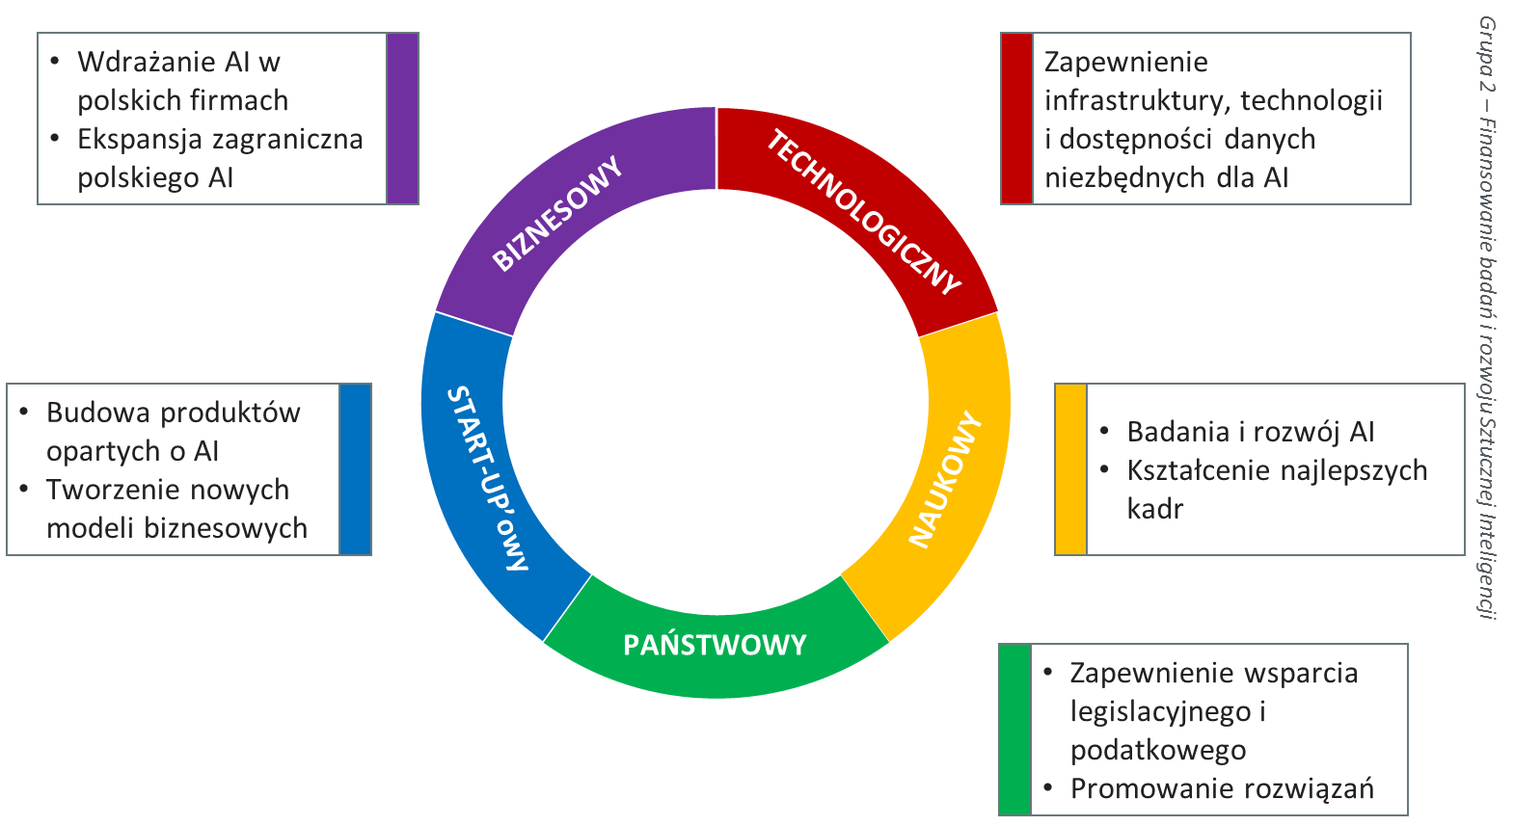
Źródło: Opracowanie Grupa 3 przy MC, Finansowanie badań i rozwoju w Założenia dla strategii AI w Polsce, Warszawa,2018.
Poniższy mechanizm nie obejmuje obszaru edukacji, który został przedstawiony osobno w części głównej niniejszego dokumentu.
Każdy z pokazanych powyżej obszarów już istnieje i każdy z nich funkcjonuje, ale brakuje im lepszej wewnętrznej i zewnętrznej koordynacji oraz jasnych zasad współpracy pomiędzy tymi obszarami. Na ten moment inicjatywy, które łączą różne strony mają albo ograniczony zasięg, skalę, albo są incydentalne.
W budowę polskiego AI będzie musiało być zaangażowanych wiele stron. Najlepszym rozwiązaniem dla koordynacji jest, aby każdy z obszarów miał wyznaczonego jednego lidera (dla obszaru technologicznego możliwe jest by było ich dwóch). Zadaniem lidera jest koordynacja działań w ramach własnego obszaru oraz dbanie o efektywność współpracy z pozostałymi obszarami. Takie podejście pozwala na szybką decyzyjność w ramach obszaru, przejrzysty podział ról i sprawną współpracę pomiędzy hub’ami (centrami).
Sprawność działania całego mechanizmu wymaga, aby każdy obszar miał silnego i decyzyjnego lidera zdolnego do realizacji stawianych celów. Musi on również mieć dostępne środki, aby te cele realizować.
Grafika nr 12 Model relacji liderów Mechanizmu wsparcia B+R+I dla AI
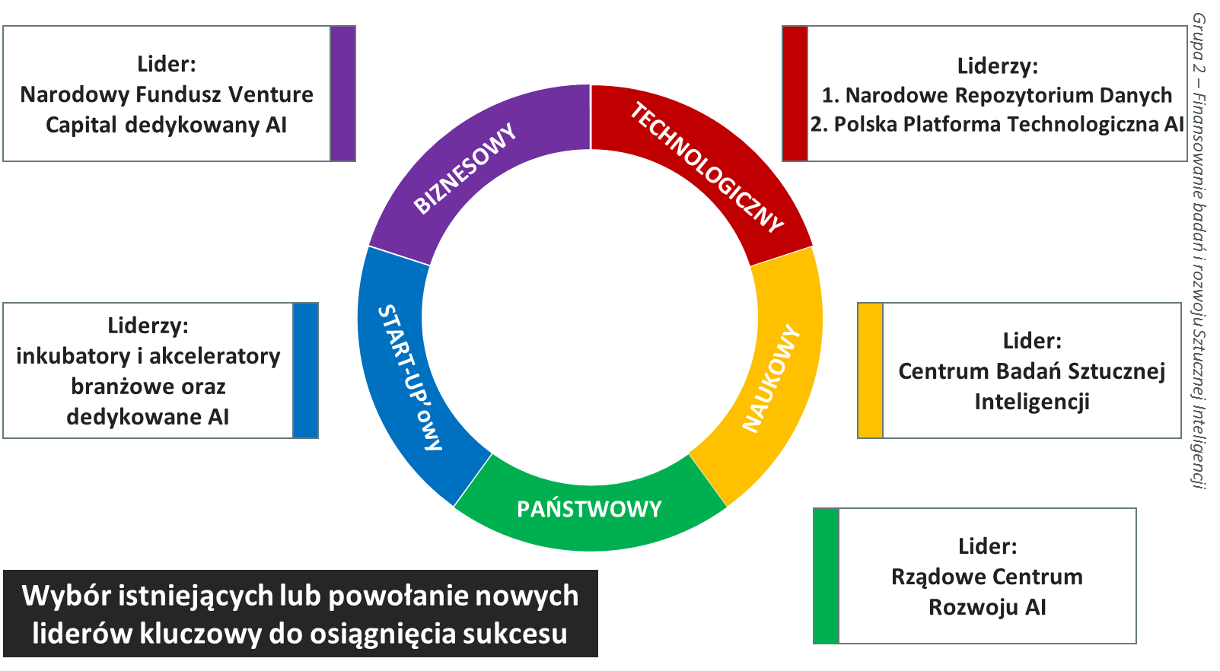
Źródło: Opracowanie Grupa 2 przy MC, Założenia do strategii AI w Polsce, Warszawa, 2018.
Przytoczone powyżej nazwy są czysto umowne i mają jedynie sygnalizować potrzebę wyznaczenia silnych liderów. Sam dobór lidera zostanie dokonany w toku wykonania Mapy Drogowej Polskiej Strategii AI. Każdy z liderów ma za zadanie realizować cel główny oraz szereg celów podrzędnych przedstawionych poniżej. Cele te zostały zaprojektowane tak, aby wzajemnie się uzupełniały i wzmacniały. Każdy lider ma cele związane ze swoim odcinkiem kompetencyjnym, ale też cele związane ze współpracą w ramach ekosystemu oraz poza nim.
Tabela nr 11 Role liderów Mechanizmu wsparcia B+R+I dla AI:
Narodowy Fundusz VC dedykowany AI:
  - Dostarczanie kapitału, zasobów, know-how do rozwoju start-upów AI
  - Wdrażanie AI w Polskich firmach
  - Zapewnienie, że start-upy budują rozwiązania spójne z potrzebami rynku i gospodarki
  - Skalowanie i ekspansja zagraniczna polskich firm AI
  - Zapewnienie dostępu i ochrona kluczowych technologii i patentów AI
- Inkubatory i akceleratory
  - Ułatwienie pozyskania i rozliczenia finansowania na AI
  - Doprowadzenie rozwiązań do VII poziomu gotowości technologicznej
  - Wsparcie start-upów w budowie pierwszych modeli biznesowych (w tym KIS)
- Polska platforma technologiczna AI
  - Zapewnienie łatwego dostępu do elastycznej mocy obliczeniowej
  - Promowanie SDK łączącego narodowe repozytorium danych i centra obliczeniowe
- Centrum Badań Sztucznej inteligencji
  - Integracja prac środowiska naukowego
  - Prowadzenie ukierunkowanych bada AI
  - Promowanie współpracy nauki i biznesu
  - Uczestniczenie w programach międzynarodowych badań
- Rządowe centrum rozwoju AI
  - Promocja AI wewnątrz kraju
  - Promocja polskiego AI za granicą
  - Przewodzenie i koordynacja zmian legislacyjnych
  - Poszukiwanie zastosowań AI wewnątrz administracji
  - Monitorowanie postępów w budowie AI na poziomie strategicznym kraju
- Narodowe Repozytorium Danych
  - Promowanie standardów integracji i modeli otwartych danych
  - Integracja istniejących danych
  - Doradztwo przy anonimizacji i udostępnianiu danych
  - Rozbudowa i utrzymanie repozytorium
  - Zapewnienie dostępu do danych
Źródło: Opracowanie grupa 2 przy MC, Finansowanie badań i rozwoju w Założenia do strategii AI w Polsce, Warszawa, 2018.
Każdy z liderów ma konkretne zadania wraz ich priorytetyzacją i horyzontem czasowym (krótko, średni oraz długoterminowe). Po wybraniu lidera powinien on ową listę rozbudować o kolejne działania i priorytety zgodnie z wyznaczonymi celami.
Podkreślenia wymaga ogromna rola współpracy pomiędzy interesariuszami takiego mechanizmu jak i pomiędzy liderami.
Wszystkim wyżej przedstawionym zadaniom zostały wstępnie nadane priorytety pod kątem ich istotności, trudności wdrożenia oraz horyzontu czasowego. Poniżej wykres, ilustrujący podejście.
Wykres nr 25 Krytyczność wdrożenia AI vs. Trudność wdrożenia
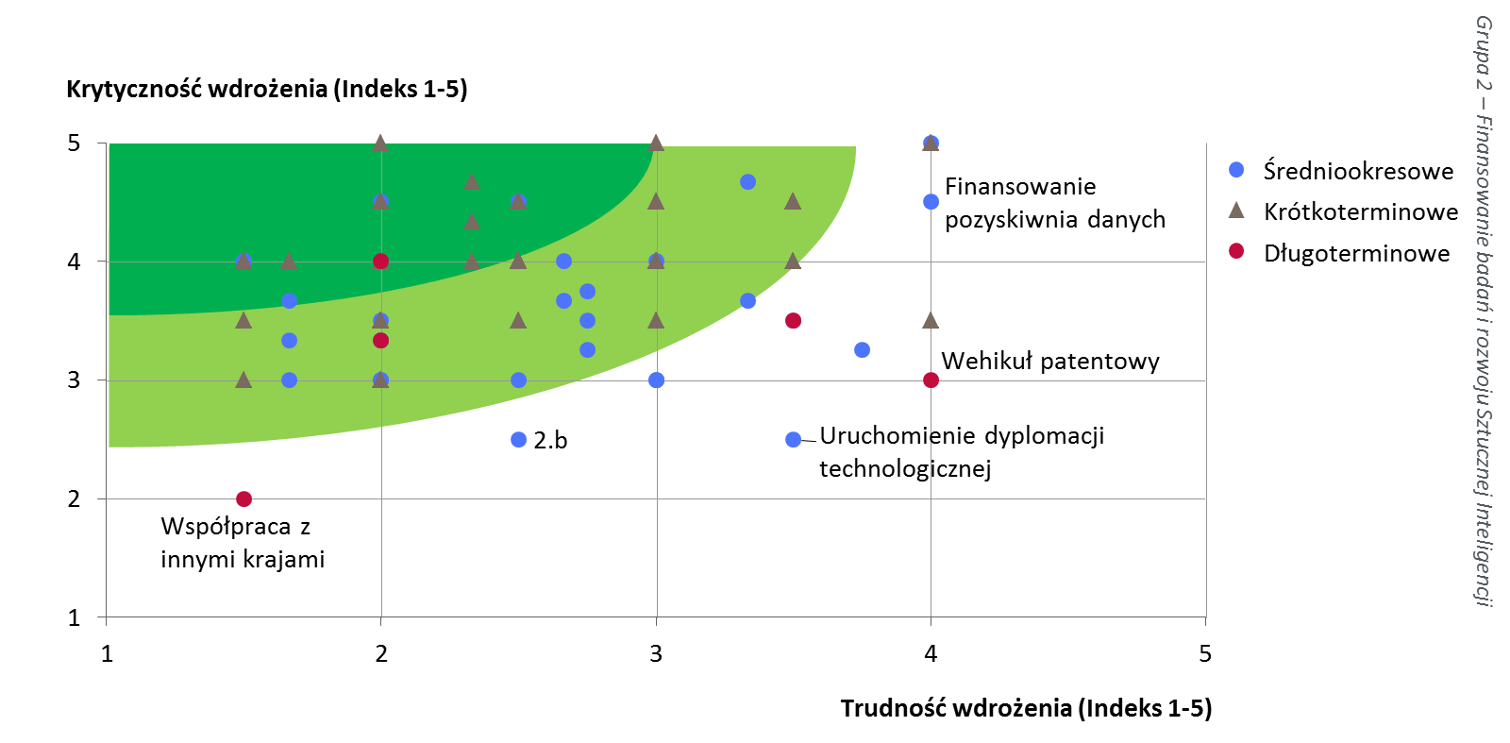
Źródło: Opracowanie grupa 2 przy MC, Finansowanie badań i rozwoju w Założenia do strategii AI w Polsce, Warszawa, 2018.
Ważne jest, aby liderzy byli na bieżąco monitorowani z wykonania powierzonych zadań i celów, stąd całość mechanizmu zostanie powierzona do koordynacji Zespołowi powołanemu przy Komitecie Rady Ministrów ds. Cyfryzacji (z nowym statutem) oraz przy wsparciu FPPP z udziałem polskiej sieci Digital Innovation Hubs (DIH), centrów doskonałości oraz referencyjnych centrów testowania Systemów AI.
Realizacja powyższych zadań i celów będzie prowadzić do sytuacji, w której będziemy mieli działający mechanizm pozwalający budować firmy AI zaczynając od pomysłu na uczelni, przez badania i rozwój, inkubację, akcelerację, skalowanie, aż po ekspansję zagraniczną. Kolejni liderzy będą przejmowali wiodącą rolę w opiece nad start-upem/spin-offem przez wszystkie etapy życia aż do pełnego usamodzielnienia się na rynkach międzynarodowych.
Tabela nr 12 Cykl życia inwestycji w B+R+I AI z wyznaczonymi rolami liderów
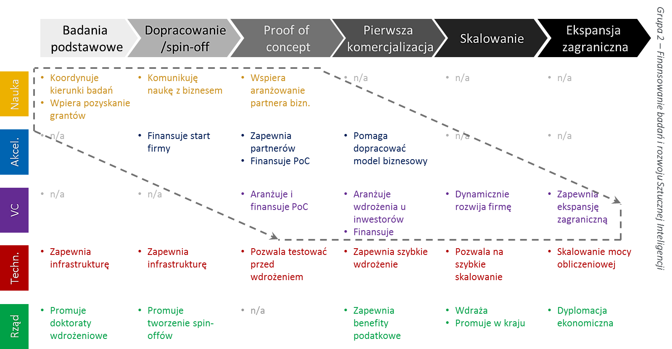
Źródło: Opracowanie grupa 2 przy MC, Finansowanie badań i rozwoju w Założenia do strategii AI w Polsce, Warszawa, 2018.
W Polsce już teraz mamy kilka firm i ośrodków, które są kandydatami na liczących się lub co najmniej rozpoznawalnych graczy na międzynarodowym rynku, których dorobek może być wzorcowy dla pozostałych interesariuszy Sztuczna inteligencja dotyka wszystkich dziedzin życia i powstaje wokół niej ogromna i niejednorodna, grupa modeli biznesowych.

https://mc.bip.gov.pl/programy-realizowane-w-mc/programu-otwierania-danych-publicznych.html.
https://www.gov.pl/web/inwestycje-rozwoj/informacje-o-strategii-na-rzecz-odpowiedzialnego-rozwoju.
http://kigeit.org.pl/FTP/PRCIP/Literatura/006_1_Strategia_Innowacyjnosci_i_Efektywnosci_Gospodarki_2020.pdf.
https://eur-lex.europa.eu/resource.html?uri=cellar:22ee84bb-fa04-11e8-a96d-01aa75ed71a1.0016.02/DOC_1&format=PDF.
https://www.gov.pl/web/cyfryzacja/stanowisko-grupy-wyszehradzkiej-dotyczace-sztucznej-inteligencji
https://ec.europa.eu/digital-single-market/en/news/ethics-guidelines-trustworthy-ai.
https://ec.europa.eu/digital-single-market/en/news/policy-and-investment-recommendations-trustworthy-artificial-intelligence.
http://www.oecd.org/going-digital/ai/.
https://www.gov.pl/documents/31305/436699/DEKLARACJA_26022019.pdf/f0d107c8-5935-ca86-da8b-9290e3c3dc26?download=true.
W niniejszym dokumencie przyjęto zasadę posługiwania się terminem pochodzącym z języka angielskiego z uwagi na jego uniwersalny charakter i zrozumienie. Stąd znajdująca tłumaczenie na język polski Sztuczna Inteligencja będzie przywoływana w postaci skrótu „AI” wobec pełnego wyrażenia języka angielskiego „Artificial Inteligence”.
Digital McKinsey, Polska jako cyfrowy challanger. Cyfryzacja nowym napędem wzrostu dla kraju, 2018; także The rise of Digital Challengers, Perspective on Poland, 2018.
W niniejszym dokumencie definicja Sztucznej Inteligencji została przyjęta za rekomendacją HLEG on AI (EC) w wyrażoną dokumencie Definition of Artificial Intelligence oraz za rekomendacją grupy AIGO (OECD), które to rekomendacje zostały omówione w Załączniku nr 1 do niniejszej Polityki.
ICT – akronim od ang. Information and Communication Technologies – technologie informacyjno-komunikacyjne – dział telekomunikacji i informatyki, zajmujący się techniką przetwarzania, gromadzenia i przesyłania informacji w formie elektronicznej.
Zob. Accenture, How AI boosts industry profits and innovation, https://www.accenture.com/us-en/insight-ai-industry-growth.
Zob. Gartner, AI and the future of work, Grudzień 2017, https://www.gartner.com/en/documents/3833572/predicts-2018-ai-and-the-future-of-work.
McKinsey, op.cit.
Zob. https://www.pekao.com.pl/binsource/f/00/Raport_2018_pol.pdf.
Zob. Technologie cyfrowe w mikro i małych firmach DELab dla PKO BP (w:)Raport o sytuacji mikro i małych polskich firm w roku 2017, s. 130; https://www.pekao.com.pl/binsource/f/00/Raport_2018_pol.pdf
McKinsey, op.cit.
Zob. G. Koloch, K. Grobelna, K. Zakrzewska - Szlichtyng, B. Kamiński, D. Kaszyński (w:) Raport: Intensywność wykorzystania danych w gospodarce a jej rozwój – na podstawie analizy diagnostycznej.
Zob. Tabela Creative Class Share 2015 (poz.33); www.martinprosperity.org/media/Global-Creativity-Index-2015.pdf.
Zob. OECD PISA, test: http://www.oecd.org/pisa/pisa-2015-results-in-focus.pdf oraz por: http://www.oecd.org/pisa/keyfindings/pisa-2012-results-overview.pdf.
Zob. Grupy przy MC, Założenia do strategii AI w Polsce, Warszawa,2018,https://www.gov.pl/web/cyfryzacja/sztuczna-inteligencja-polska-2118.
Zob. Eurostat.
Źródła: Opracowanie Linkedin, Ai Talents in Labour Market, 2019.
Zob. Times Higher Education, The Nikkel & Elsevier, AI research institutions in the global top 100 for AI-related research paper citations.
Zob. McKinsey Global Institute (w:)Artificial Intelligence: The Next Digital Frontier, 2017, https://www.mckinsey.com/~/media/McKinsey/Industries/Advanced%20Electronics/Our%20Insights/How%20artificial%20intelligence%20can%20deliver%20real%20value%20to%20companies/MGI-Artificial-Intelligence-Discussion-paper.ashx.
Gartner, op.cit.
Zob, Roland Berger, Artificial Intelligence – A strategy for European statups, https://www.rolandberger.com/publications/publication_pdf/roland_berger_ai_strategy_for_european_startups.pdf.
Wyliczenia własne Grupy 2 przy MC, Finansowanie badań i rozwoju, Założenia do strategii AI w Polsce, Warszawa, 2018.
European Index Scoreboard 2019, https://ec.europa.eu/growth/industry/innovation/facts-figures/scoreboards_en.
Podobne konkluzje płyną z analiz Bloomberg Innovation Index oraz Global Innovation Index (INSEAD, Cornell University oraz the World Intellectual Property Organization).
Karta Praw Podstawowych Unii Europejskiej, s. 391, (Dz.Urz. UE C 326)
Europejska Konwencja o Ochronie Praw Człowieka i Podstawowych Wolności, sporządzona w Rzymie, 4.11.1950 r., (Dz.U. z 1993 r. Nr 61, poz. 284 ze zm.).
Zob. M. Grad, (w:) Godność człowieka z art. 30 Konstytucji RP jako wartość i jako norma prawna, Polski konstytucyjny wzorzec godności jest precedensowy dla współczesnego konstytucjonalizmu, Państwo i Prawo 2014.
Przewodnik Etyczny dla Trustworthy AI: https://ec.europa.eu/digital-single-market/en/news/ethics-guidelines-trustworthy-ai.
https://www.pwc.pl/pl/artykuly/2018/sztuczna-inteligencja-kluczowe-aspekty-prawne.html.
https://www.pwc.pl/pl/artykuly/2018/sztuczna-inteligencja-kluczowe-aspekty-prawne.html.
Według raportu opublikowanego w 2018 roku przez brytyjską Izbę Lordów, wdrożenie rozwiązań Sztucznej Inteligencji dla administracji publicznej w samym Zjednoczonym Królestwie mogłoby umożliwić podejmowanie zdecydowanie bardziej świadomych decyzji w dziedzinie implementacji polityk publicznych https://publications.parliament.uk/pa/ld201719/ldselect/ldai/100/100.pdf
https://www.gov.pl/web/cyfryzacja/rusza-wirtualna-katedra-etyki-i-prawa.
Bezstronność, oznacza że system AI każdego ocenia sprawiedliwie bez konkretnych uprzedzeń)
https://en.wikipedia.org/wiki/Massive_open_online_course
Najprawdopodobniej najlepszą obecnie praktyką budowy specjalnych jednostek naukowych wspierających rozwój AI może poszczycić się Kanada. Tam znajduje się jeden z najlepszych na świecie – obok Carnegie Mellon University, MIT, Stanford University, Berkeley University czy ETH - ośrodków badań nad AI. Zlokalizowany w Toronto, założony przez prof. Geofreya Hintona - jednego z najwybitniejszych na świecie badaczy w dziedzinie uczenia maszynowego - Vector Institute. Innym udanym przykładem wirtualnego instytutu badawczego, ufundowanego przez administrację publiczną Flandrii jest VIB, który integruje współpracę pięciu uniwersytetów UGent, KU Leuven, University of Antwerp, Vrije Universiteit Brussel and Hasselt University
W polskim systemie prawnym rozważane mogą być formy: instytutu badawczego, fundacji, spółki akcyjnej.
Austria, Izrael, UK, Singapur, Watykan, USA.
Zob. Raport MC, Przemysł Plus – Gospodarka oparta na danych,https://www.gov.pl/web/cyfryzacja/gospodarka-oparta-o-dane-przemysl.-
Zgodnie z wynikami prac Grupy roboczej ds. Internetu rzeczy przy Ministerstwie Cyfryzacji, zawartych w raporcie IoT w Polskiej Gospodarce, https://www.gov.pl/web/cyfryzacja/grupa-robocza-ds-internetu-rzeczy-internet-of-things-iot.
https://www.elementai.com/.
Przykłady specjalizacji: Big Data Engineer; Data Science Technologist, Predictive Analytics Modeler, Business Intelligence Analyst, Artificial Intelligence Analyst, Machine Learning Engineer, Security Intelligence Engineer, Application Security Engineer, Business Process Analyst, Business Process Developer, Mobile Application Developer, Mobile Application Administrator, Cloud Application Developer.
Projekt wypracowany w ramach dotychczasowej koncepcji Szkoły Głównej Kompetencji Cyfrowych
https://www.szkoladoktorskatib.edu.pl/.
Zagraniczne ewaluacje efektów tego programu udowadniają również, że przedsiębiorstwa, które w nim uczestniczyły, wykazują wyższą aktywność patentową i szybciej zwiększają zatrudnienie w porównaniu z podobnymi przedsiębiorstwami, które do programu nie przystąpiły. Takie dane płyną do nas z Danii.
https://pfrventures.pl/pl/.
https://www.ncbr.gov.pl/index.php?id=17353&L=184.
https://ec.europa.eu/digital-single-market/en/desi
Graphics Processing Unit – jednostka obliczeniowa znajdująca się w procesorach graficznych.
https://www.gov.pl/web/cyfryzacja/projekt-cyfrowa-piaskownica-administracji-cpa.
Alan Turinga, Computing Machinery Mind, Autor zaproponował model racjonalnego agenta wykazującego inteligentne zachowania został zaproponowany w 1950 r. przez Doświadczenia swoje wyniósł także z sukcesu zespołu Enigmy, który deszyfrował depesze wojenne na podstawie modeli probabilistycznych wypracowanych przez polskich matematyków Mariana Rajewskiego, Jerzego Różyckiego oraz Henryka Zygalskiego.
Filozofia: logika, metody wnioskowania, rozum jako układ fizyczny, podstawy uczenia, język, racjonalność. Matematyka: reprezentacja formalna i dowodzenie algorytmów, rozstrzygalność i dostępność algorytmiczna, prawdopodobieństwo; Ekonomia: użyteczność, teoria podejmowania decyzji; Neurobiologia: czynniki fizyczne aktywności umysłowej; Psychologia: zjawiska postrzegania i własności motoryczne, techniki eksperymentalne; Informatyka budowa szybkich komputerów; Teoria sterowania układy maksymalizujące wskaźnik jakości. Lingwistyka, reprezentacja wiedzy, gramatyka; Socjologia: teoria ryzyk systemowych, Pedagogika: personalna edukacja uniwersalna i nieformalna.
Por. Franciszek Dul, Wprowadzenie do Sztucznej Inteligencji, wykład, Politechnika Warszawska 2014.
Por: Wacław Sierpiński – teoria mnogości, Alfred Tarski - teoria modeli w logice matematycznej
Np. twierdzenie Hahna-Banacha oraz wnioski z niej w geometrii M. Mazura.
https://www.oecd.org/going-digital/ai/oecd-moves-forward-on-developing-guidelines-for-artificial-intelligence.htm.
Zob. https://ec.europa.eu/digital-single-market/en/news/definition-artificial-intelligence-main-capabilities-and-scientific-disciplines , https://ec.europa.eu/digital-single-market/en/news/ethics-guidelines-trustworthy-ai.
Stronniczość pochodzi także od ludzi: Zob: Stanisław Lem, (w:)w Pokój na Ziemi - „Normalny człowiek jest istotą wysoce nielogiczną i w tym jego człowieczeństwo. To rozum, owszem, ale silnie zanieczyszczony uprzedzeniami, emocjami i przeświadczeniami wyniesionymi z dzieciństwa czy z genów ojca i matki”.
Manifest z Darmouth, Warsztaty Darmouth Collage, USA, 1956r.
Rekomendacje, Marzec 2019, Oficjalna publikacja, Maj 2019, https://www.oecd.org/going-digital/ai/oecd-moves-forward-on-developing-guidelines-for-artificial-intelligence.htm
https://ec.europa.eu/digital-single-market/en/news/definition-artificial-intelligence-main-capabilities-and-scientific-disciplines oraz https://ec.europa.eu/digital-single-market/en/news/ethics-guidelines-trustworthy-ai.
Za: Keflik, M w PARC Blog, Half human, half computer? Meet the modern centaur.
Za: Artificial Intelligence in Education, promises and Implication for teaching & Learning, s 39 Wayne Holmes, Maya Biaik, Charles Fadel, 2019, s. 39
Porównaj tamże.
Zob. W. Sedlak, Homo electronicus. „Dlaczego electronicus waży się na tak karkołomne rozumowanie? Ponieważ ma pod tym względem wspaniałe wzory przeszłości. Ukazuje nowe możliwości badawcze życia i człowieka. Bioelektronika jest zresztą teorią, teoria zaś bez programu to starzec już w momencie narodzin. Jest to poznawczy nonsens. Jeszcze większym nonsensem może być tylko brak teorii dla zespołu zdarzeń”.
Powszechna deklaracja praw człowieka z 1948 r
Cele zrównoważonego rozwoju określone przez ONZ w programie działań na rzecz zrównoważonego rozwoju do roku 2030 przyjętym przez Zgromadzenie Ogólne Narodów Zjednoczonych (A / RES / 70/1)
OECD Guidelines for Multinational Enterprises [OECD/LEGAL/0144]; Recommendation of the Council on the OECD Due Diligence Guidance for Responsible Business Conduct [OECD/LEGAL/0443]; Recommendation of the Council concerning Guidelines governing the Protection of Privacy and Transborder Flows of Personal Data [OECD/LEGAL/0188]; Recommendation of the Council on Cross-border Co-operation in the Enforcement of Laws Protecting Privacy [OECD/LEGAL/0352]; Recommendation of the Council for Enhanced Access and More Effective Use of Public Sector Information [OECD/LEGAL/0362]; Declaration on the Digital Economy: Innovation, Growth and Social Prosperity (Cancún Declaration) [OECD/LEGAL/0426]; Recommendation of the Council on Digital Security Risk Management for Economic and Social Prosperity [OECD/LEGAL/0415]; and the Recommendation of the Council on Consumer Protection in E-commerce [OECD/LEGAL/0422]; Recommendation of the Council on Open Government [OECD/LEGAL/0438]; Recommendation of the Council on Digital Government Strategies [OECD/LEGAL/0406]
Pełen tekst: https://ec.europa.eu/digital-single-market/news-redirect/648305.
https://ec.europa.eu/digital-single-market/en/news/definition-artificial-intelligence-main-capabilities-and-scientific-disciplines.
https://ec.europa.eu/digital-single-market/en/news/ethics-guidelines-trustworthy-ai
https://www.oecd.org/going-digital/ai/oecd-moves-forward-on-developing-guidelines-for-artificial-intelligence.htm.
Nazwa przyjęta umownie przez Grupę 4 ETYKA i PRAWO na potrzeby opracowania Założeń do strategii AI w Polsce (rekomendacje przygotowane pro bono, na zaproszenie i pod kierunkiem Ministerstwa Cyfryzacji, przez środowisko zainteresowane rozwojem AI w Polsce), Warszawa, 9 listopada 2018, https://www.gov.pl/documents/31305/436699/Za%C5%82o%C5%BCenia_do_strategii_AI_w_Polsce_-_raport.pdf/a03eb166-0ce5-e53c-52a4-3bfb903edf0a.
Ogłoszenie o Pilocie i rejestrację można znaleźć na stronie: https://ec.europa.eu/futurium/en/ethics-guidelines-trustworthy-ai/register-piloting-process-0.
tu Europejskiego i Rady (UE) 2016/679 z dnia 27 kwietnia 2016 r. w sprawie ochrony osób fizycznych w związku z przetwarzaniem danych osobowych i w sprawie swobodnego przepływu takich danych oraz uchylenia dyrektywy 95/46/WE (ogólne rozporządzenie o ochronie danych).
Zob. Opracowanie Grupa 4 Etyka i Prawo, Założenia do strategii AI w Polsce, https://www.gov.pl/documents/31305/436699/Za%C5%82o%C5%BCenia_do_strategii_AI_w_Polsce_-_raport.pdf/a03eb166-0ce5-e53c-52a4-3bfb903edf0a.
https://ec.europa.eu/jrc/communities/sites/jrccties/files/24oct_04_rizzi.pdf.
Por: https://en.wikipedia.org/wiki/Spoke%E2%80%93hub_distribution_paradigm.
https://www.gov.pl/documents/31305/436699/Za%C5%82o%C5%BCenia_do_strategii_AI_w_Polsce_-_raport.pdf/a03eb166-0ce5-e53c-52a4-3bfb903edf0a.
Zaproponowana architektura hub&spoke doskonale sprawdza się wszędzie tam, gdzie jest wielu rozproszonych uczestników, a tutaj z taką sytuacją będziemy mieli do czynienia.
Przygotowano jedynie listę potencjalnych kandydatów, którzy powinni być brani pod uwagę wraz z sugestiami bazowych kryteriów oceny Grupa 2 przy MC Finansowanie badań i rozwoju AI

